МІНІСТЕРСТВО ОСВІТИ І НАУКИ УКРАЇНИ
ЗАПОРІЗЬКИЙ НАЦІОНАЛЬНИЙ УНІВЕРСИТЕТ
Факультет журналістики
Кафедра теорії комунікації,
реклами та зв’язків із громадськістю

Кваліфікаційна робота магістра
на тему «Актуальні засоби рекламування в beauty-індустрії»

Виконала: студентка 2 курсу, групи 8.0618-р
спеціальності 061 Журналістика
ОПП Реклама
Рубель К. І.
Керівник – доктор наук із соц. ком.
Березенко В. В.
Рецензент – к. філол. н., доцент Усманова О.В.

Запоріжжя – 2019
ЗМІСТ

Завдання…………………………………………………………………………. 3
Реферат ………………………………………………………………………….. 6
Вступ……………………………………………………………………………... 8
Розділ 1. Теоретичні засади визначення актуальних засобів реклами …….. 11
1.1Історичні аспекти рекламування косметичних засобів……......…....…… 11
1.2 Поняття, види, стратегії і тактики реклами в beauty-індустрії ………… 46
Розділ 2. Аналіз рекламних кампаній косметичних брендів «Dior» та «Yves Saint Laurent Beauty» …………………………………….……….…………... 59
2.1 Просування косметичних продуктів beauty-індустрії засобами «Social Media Marketing», «User generated content» та «Influencer Marketing» ….… 59
2.2 Актуальні засоби рекламування косметичних брендів «Dior» та «Yves Saint Laurent Beauty» в сфері сучасної медіаіндустрії …………………….... 74
Висновки……………………………………………………………………… 109
Список використаних джерел……………………………………………….. 117
Додаток А…………….………………………………………………………. 126
Додаток Б……………………………………………………………………... 127
Додаток В……………………………………………………………………... 128
Додаток Г…………………………………………………………..…………. 129
Додаток Д………………………………………………………...…………… 130
Додаток Е …………………………………………………………………….. 131
Summary…………………………………………………………….………… 132

МІНІСТЕРСТВО ОСВІТИ І НАУКИ УКРАЇНИ
ЗАПОРІЗЬКИЙ НАЦІОНАЛЬНИЙ УНІВЕРСИТЕТ
Факультет журналістики
Кафедра теорії комунікації, реклами та зв’язків із громадськістю
Рівень вищої освіти магістерський

Спеціальність 061 Журналістика
ОПП Реклама

ЗАТВЕРДЖУЮ
Завідувач кафедри
Березенко В.В.
________________
«__»________2019 року

З А В Д А Н Н Я

НА ДИПЛОМНУ РОБОТУ СТУДЕНТУ
Рубель Катерині Іванівні
1. Тема роботи (проекту) «Актуальні засоби рекламування в beauty-індустрії», керівник роботи (проекту) Березенко Віта Віталіївна, доктор наук із соц. ком., затверджені наказом ЗНУ від «10» травня 2019 року № 26-с.
2. Строк подання студентом роботи 1 грудня 2019 року.
3. Вихідні дані до роботи праці вітчизняних та зарубіжних медіадослідників К.А. Аксенова, Д.В. Безлатный, А. Волкова, М.А. Семечев, А.М. Лебедев-Любимов, Е.А. Мезенцев, В.Л. Музыкант, Е.В. Ромат, Л.И. Рюмшина, В.А. Савельева, А. Сенаторов, Ю.А. Сулягин, А. Феофанов, В.И. Шуванов, Ф. Джефкинс, Д. Огілві, Дж. Сивулка, М. Тангейт, L. Eldridge та інших.
4. Зміст розрахунково-пояснювальної записки (перелік питань, які потрібно розробити) 1) розглянути теоретичні засади визначення актуальних засобів реклами; 2) розкрити історичні аспекти рекламування косметичних засобів; 3) проаналізувати поняття, види, стратегії і тактики реклами в beauty-індустрії; 4) опрацювати аналіз рекламних кампаній косметичних брендів «Dior» та «Yves Saint Laurent Beauty»; 5) вивчити просування косметичних продуктів beauty-індустрії засобами «Social Media Marketing», «User generated content» та «Influencer Marketing»; 6) визначити актуальні засоби рекламування косметичних брендів «Dior» та «Yves Saint Laurent Beauty» в сфері сучасної медіаіндустрії.
5. Перелік графічного матеріалу (з точним зазначенням обов’язкових креслень) –
6. Консультанти розділів роботи (проекту):
Розділ | Прізвище, ініціали та посада консультанта | Підпис, дата
Розділ | Прізвище, ініціали та посада консультанта | завдання видав | завдання прийняв
Вступ | Березенко В.В., доктор наук із соц. ком. | 02.09.2019 р. | 02.09.2019 р.
Перший розділ | Березенко В.В., доктор наук із соц. ком. | 13.10.2019 р. | 13.10.2019 р.
Другий розділ | Березенко В.В., доктор наук із соц. ком. | 31.10.2019 р. | 31.10.2019 р.
Третій розділ | Березенко В.В., доктор наук із соц. ком. | 05.11.2019 р. | 05.11.2019 р.
Висновки | Березенко В.В., доктор наук із соц. ком. | 26.11.2019 р. | 26.11.2019 р.
7. Дата видачі завдання 10.05.2019 р.______________________________
КАЛЕНДАРНИЙ ПЛАН
№  з/п | Назва етапів роботи | Строк виконання | Примітка
1. | Пошук наукових джерел з теми дослідження, їх вивчення та аналіз; укладання бібліографії | Травень 2019 р. | Виконано
2. | Збір матеріалів для аналізу | Червень 2019 р. | Виконано
3. | Написання вступу | Червень 2019 р. | Виконано
4. | Підготовка Розділу 1 | Вересень 2019 р. | Виконано
5. | Написання Розділу 2 | Жовтень 2019 р. | Виконано
6. | Написання Розділу 3 | Листопад 2019 р. | Виконано
7. | Формулювання висновків, оформлення роботи | Листопад 2019 р. | Виконано
8. | Одержання відгуку та рецензії | Грудень 2019 р. | Виконано
9. | Захист роботи | Січень 2019 р. | Виконано

Студент _________ __________________
( підпис ) (ініціали та прізвище)
Керівник роботи _______ _______________
(підпис ) (ініціали та прізвище)
Нормоконтроль пройдено
Нормоконтролер ______ _______________
( підпис ) (ініціали та прізвище)

РЕФЕРАТ

Магістерська робота «Актуальні засоби рекламування в beauty-індустрії» – основний текст – 109 сторінок. Для виконання дипломної роботи опрацьовано 96 джерел.
Об’єктом дослідження є рекламні кампанії косметичних брендів «Dior» та «Yves Saint Laurent Beauty», що є провідними представниками сучасної beauty-індустрії.
Предметом дослідження є актуальні засоби рекламування брендів «Dior» та «Yves Saint Laurent Beauty» в сфері сучасної медіаіндустрії.
Мета дослідження: визначення актуальних засобів рекламування брендів «Dior» та «Yves Saint Laurent Beauty» як провідних представників сучасної beauty-індустрії.
Методи дослідження: метод класифікації та узагальнення для опрацювання теоретичних і емпіричних джерел з теми дослідження; аналіз, синтез, описовий метод, контент-аналіз рекламних повідомлень для з’ясування актуальних засобів рекламування косметичних брендів «Dior» та «Yves Saint Laurent Beauty» – провідних представників сучасної beauty-індустрії.
Для реалізації поставленої мети необхідно виконати такі завдання:
- розглянути теоретичні засади визначення актуальних засобів реклами;
- розкрити історичні аспекти рекламування косметичних засобів;
- проаналізувати поняття, види, стратегії і тактики реклами в beauty-індустрії;
- опрацювати аналіз рекламних кампаній косметичних брендів «Dior» та «Yves Saint Laurent Beauty»;
- вивчити просування косметичних продуктів beauty-індустрії засобами «Social Media Marketing», «User generated content» та «Influencer Marketing»;
- визначити актуальні засоби рекламування косметичних брендів «Dior» та «Yves Saint Laurent Beauty» в сфері сучасної медіаіндустрії.
Методологічну і теоретичну основу дослідження складають праці вітчизняних і зарубіжних дослідників К.А. Аксенова, Д.В. Безлатный, А. Волкова, М.А. Семечев, А.М. Лебедев-Любимов, Е.А. Мезенцев, В.Л. Музыкант, Е.В. Ромат, Л.И. Рюмшина, В.А. Савельева, А. Сенаторов, Ю.А. Сулягин, А. Феофанов, В.И. Шуванов, Ф. Джефкинс, Д. Огілві, Дж. Сивулка, М. Тангейт, L. Eldridge та інших, роботи яких присвяченні розгляду історії просування продуктів в beauty-індустрії, протореклами, засадам рекламної справи, ролі реклами в комунікаційному процесі та актуальним засобам рекламування.
Наукова новизна одержаних результатів полягає у визначенні актуальних засобів рекламування на прикладі аналізу рекламних кампаній брендів «Dior» та «Yves Saint Laurent Beauty», які є провідними представниками сучасної beauty-індустрії, виявленні найбільш ефективних засобів їх позиціонування рекламними засобами в сфері сучасної медіаіндустрії.
Сфера застосування: матеріали проведеного дослідження можуть бути використані у професійній діяльності рекламістів та під час подальших наукових розвідок, присвячених актуальним засобам рекламування в beauty-індустрі, під час викладання університетських курсів, пов’язаних з вивченням рекламних кампаній, при написанні курсових робіт та тощо.

РЕКЛАМА, РЕКЛАМНІ ЗАСОБИ, ПРОТОРЕКЛАМА, BEAUTY-ІНДУСТРІЯ, BEAUTY-БРЕНДИ, СОЦІАЛЬНІ МЕРЕЖІ, СУЧАСНІ МЕДІА

ВСТУП

Поряд з швидкою зміною часу споживча поведінка потенційних покупців змінилася в порівнянні з тим, якою вона була у минулому, тому на ринку вона перейшла від концепції виробництва до концепції просування. Маркетинг продуктів став основним напрямком діяльності всіх підприємств, і реклама, безумовно, є найбільш часто використовуваним методом просування товарів.
Переконання в рекламі, як правило, відноситься до здатності рекламодавців змінювати поведінку потенційних споживачів і, в кінцевому підсумку, спонукати їх купувати продукт.
XXI сторіччя – ера реклами, вона заполонила все навколо, наш розум, нашу свідомість та підсвідомість.
Мало хто в наш час не є противником реклами. Вона нав'язлива, вона стала частиною передач, улюблених фільмів і серіалів, дратує й стомлює. Крім цього, реклама не завжди буває добросовісною чи коректною.
У сучасному світі реклама стала частиною нашого життя. Вона впроваджується в нашу свідомість, маніпулює підсвідомими інстинктами, впливає та управляє нашою поведінкою. Все це відбувається непомітно і не усвідомлюється більшістю людей.
Здається, що реклама не має ніякого значення для нас, не впливає на наш вибір, не обмежує нашої свободи. Та не все так райдужно, як здається на перший погляд.
Насправді, реклама змінює етичні та моральні норми, диктує стиль життя, встановлює нові традиції. Вона створює чаруючі образи товару переконуючи нас, що ми будемо гарними, щасливими, коханими, впливовими тощо, якщо придбаємо саме цей рекламований товар.
Відчуття, емоції – ось чим керується реклама, ось її головний важіль впливу, вона заставляє нас відчути, повірити, довіритись та захотіти, захотіти придбати.
Сучасна реклама відомих косметичних брендів «Dior» та «Yves Saint Laurent Beauty» навіює нам потребу в їх косметичних засобах через психологічні методи впливу (застосування запаху, світла, кольору, звуку та форми) і через різноманітні актуальні способи рекламування (зовнішня реклама, друкована реклама, реклама у глянці, відеореклама, банерна реклама у мережі Інтернет, «Social Media Marketing», «User generated content» та «Influencer Marketing). Рекламна комунікація відіграє провідну роль у позиціонуванні і просуванні брендів, а виявлення актуальних засобів рекламування є актуальною проблемою сучасного рекламознавства.
Метою дослідження є визначення актуальних засобів рекламування брендів «Dior» та «Yves Saint Laurent Beauty» як провідних представників сучасної beauty-індустрії.
Мета дослідження передбачає вирішення таких завдань:
- розглянути теоретичні засади визначення актуальних засобів реклами;
- розкрити історичні аспекти рекламування косметичних засобів;
- проаналізувати поняття, види, стратегії і тактики реклами в beauty-індустрії;
- опрацювати аналіз рекламних кампаній косметичних брендів «Dior» та «Yves Saint Laurent Beauty»;
- вивчити просування косметичних продуктів beauty-індустрії засобами «Social Media Marketing», «User generated content» та «Influencer Marketing»;
- визначити актуальні засоби рекламування косметичних брендів «Dior» та «Yves Saint Laurent Beauty» в сфері сучасної медіаіндустрії.
Об’єктом дослідження є рекламні кампанії косметичних брендів «Dior» та «Yves Saint Laurent Beauty», що є провідними представниками сучасної beauty-індустрії.
Предметом є актуальні засоби рекламування брендів «Dior» та «Yves Saint Laurent Beauty» в сфері сучасної медіаіндустрії.
Поставлені мета і завдання зумовили застосування таких методів дослідження, як: метод класифікації та узагальнення для опрацювання теоретичних і емпіричних джерел з теми дослідження; аналіз, синтез, описовий метод, контент-аналіз рекламних повідомлень для з’ясування актуальних засобів рекламування косметичних брендів «Dior» та «Yves Saint Laurent Beauty» – провідних представників сучасної beauty-індустрії.
Методологічну і теоретичну основу дослідження складають праці вітчизняних і зарубіжних дослідників К.А. Аксенова, Д.В. Безлатный,
А. Волкова, М.А. Семечев, А.М. Лебедев-Любимов, Е.А. Мезенцев,
В.Л. Музыкант, Е.В. Ромат, Л.И. Рюмшина, В.А. Савельева, А. Сенаторов, Ю.А. Сулягин, А. Феофанов, В.И. Шуванов, Ф. Джефкинс, Д. Огілві,
Дж. Сивулка, М. Тангейт, L. Eldridge та інших, роботи яких присвяченні розгляду історії просування продуктів в beauty-індустрії, протореклами, засадам рекламної справи, ролі реклами в комунікаційному процесі та актуальним засобам рекламування.
Наукова новизна одержаних результатів полягає у визначенні актуальних засобів рекламування на прикладі аналізу рекламних кампаній брендів «Dior» та «Yves Saint Laurent Beauty», які є провідними представниками сучасної beauty-індустрії, виявленні найбільш ефективних засобів їх позиціонування рекламними засобами в сфері сучасної медіаіндустрії.
Сфера застосування: матеріали проведеного дослідження можуть бути використані у професійній діяльності рекламістів та під час подальших наукових розвідок, присвячених актуальним засобам рекламування в beauty-індустрі, під час викладання університетських курсів, пов’язаних з вивченням рекламних кампаній, при написанні курсових робіт та тощо.

РЕКЛАМА, РЕКЛАМНІ ЗАСОБИ, ПРОТОРЕКЛАМА, BEAUTY-ІНДУСТРІЯ, BEAUTY-БРЕНДИ, СОЦІАЛЬНІ МЕРЕЖІ, СУЧАСНІ МЕДІА
РОЗДІЛ 1
ТЕОРЕТИЧНІ ЗАСАДИ ВИЗНАЧЕННЯ АКТУАЛЬНИХ ЗАСОБІВ РЕКЛАМИ

  - Історичні аспекти рекламування косметичних засобів
В. В. Маяковський у статті «Агітація і реклама» писав: «Жодна, навіть найточніша справа не рухається без реклами... Зазвичай думають, що треба рекламувати тільки невдалі товари – гарний продукт і так піде. Це сама хибна думка. Реклама – це ім'я товару... Реклама повинна нагадувати нескінченно про кожний, навіть чудовий, товар... [33, с. 57]»
В XXI столітті нас оточують сотні, тисячі або навіть мільйони образів на день незалежно від того, що саме споглядають наші очі: коли дивимося телевізор чи переглядаємо улюблені журнали; переглядаємо соціальні мережі у нашому телефоні чи шукаючи щось у інтернеті з комп’ютерів або коли просто прогулюємось з друзями по вулиці, зображень навколо нас стільки, що просто неможливо їх уникнути.
«Сьогодні методи реклами близькі до досконалості, так що важко собі уявити, як ще можна її удосконалити», – писав 1759 р. Семуель Джексон. Вражаюче, до яких тільки способів не вдавалися торговці у минулому, щоб привернути увагу людей, переконати їх в потрібності товару і змусити придбати вироби, якими ми користуємося і понині. Але реклама не стоїть на місці. Вона постійно змінюється, також, як змінюється культура. Для того щоб спробувати зрозуміти теперішній та майбутній розвиток реклами, важливо осмислити, як реклама стала такою, якою ми знаємо її зараз [57, с. 11].
Як зазначає у своїй книзі Є. В. Ромат «Реклама: история теория и практика»: «Розвиток виробничих і соціальних відносин вже в стародавніх цивілізаціях викликали необхідність передачі інформації, призначеної конкретним групам людей. Частина цієї інформації містила елемент стимулювання, переконання адресатів повідомлень в необхідності здійснення певних дій. Саме ці послання несли в собі істотні риси сучасної реклами та інших засобів просування. Це дозволяє визначити цей напрямок комунікацій як – протореклама.
Протореклама з'явилася первинною інтегрованою формою комерційних комунікацій, яка об'єднала елементарні комунікаційні засоби, які отримали з плином часу свій самостійний розвиток. Носії протореклами містили в собі зародки таких нині розвинених форм маркетингових комунікацій, як реклама (в тому числі особистісна, комерційна, політична та ін.), прямий маркетинг, стимулювання збуту, ярмарки, спонсорство та ін. [53, с. 4; 5]»
За словами американського дослідника Ф. Джефкінса, потреба в рекламі розвивалася одночасно з підвищенням чисельності населення, зростанням міст, їхніх лавок і великих магазинів; нарощуванням великих обсягів виробництва на фабриках, розвитком мережі доріг та залізничного сполучення, за допомогою яких здійснювалися перевезення товарів, а також з появою загальнодоступних газет, готових публікувати рекламу. Завдяки рекламі про багато товарів дізнавалися люди, які проживали далеко від місць їх виготовлення. Цей процес почався в промислово розвинених країнах близько двох століть тому [14, с. 12].
У своєму навчально-методичному посібнику російська дослідниця С. Карпова говорить про те, що реклама супроводжувала суспільство на всіх стадіях його розвитку. Наприклад, фінські купці малювали повідомлення комерційного характеру на скелях уздовж торгових шляхів. Греки гравірували рекламні повідомлення на каменях, міді і кістках, вирізали на дерев'яних стовпчиках. У Помпеї при розкопках поруч зі входом в лавочки були виявлені вивіски, котрі повідомляли, які види товарів і послуг в них пропонувалися. У Стародавньому Римі зводилися так звані «альбумси» – стіни, розчленовані на квадрати, в яких торговці вугіллям або фарбою писали свої оголошення. Подальший етап розвитку реклами характеризується виникненням інституту глашатаїв, які стали першими професіоналами рекламної справи. На той же період припадає розквіт ярмарків, які демонстрували різноманіття рекламних форм. Активізується релігійна реклама. З'являються торгові й цехові емблеми.
Розвиток ремесел, збільшення виробництва і посилення товарообміну привели до того, що до середини XVIII ст. ринок був уже перенасичений величезною кількістю товарів, що підвищувало рівень конкуренції і стимулювало еволюцію реклами. Слід зазначити, що вже тоді існували досить суворі правила, що регулюють сумлінну рекламу, так як в ті роки вже існувала шахрайська (недобросовісна) реклама.
Винахід друкарства в 1450 р. поклав початок широкому розповсюдженню друкованої реклами. Перше друковане оголошення англійською мовою з'явилося в 1473 р. у вигляді рекламного листка. В середині XVII ст. в Англії стали з'являтися щотижневі газети, що мали назву – «Меркурій»; в них почали розміщатися рекламні оголошення для досвідченої частини населення. Засновником друкованої реклами в Європі вважається француз, який в 1630 році заснував адресну довідкову контору, яка була посередником у справі розміщення різного роду оголошень, в тому числі рекламного характеру. Перше оголошення, надруковане в газеті, з'явилося в США 1 травня 1774 року. Однак масове поширення друкованої реклами слід віднести до середини XIX ст. У Німеччині вперше в світі в кінці XIX ст. почав виходити в світ спеціальний журнал, присвячений рекламі, на сторінках якого розгорнулася дослідницька робота з рекламної справи. В Японії кольорові оголошення з'явились вперше ще в 1729 р., проте регулярний випуск кольорових афіш почався лише в 1846 р.
XIX ст. характеризується становленням перших рекламних агентств і широким використанням реклами в газетах і журналах. Вперше такі агентства з'явилися в Англії на самому початку XIX ст., а дещо пізніше – в США. Як в Англії, так і в США рекламні агентства були спочатку лише посередниками з продажу місця для розміщення реклами в газеті чи журналі. У той час рекламні агентства не надавали ніяких послуг творчого характеру або послуг, пов'язаних з плануванням рекламних виступів. До кінця XIX ст. в зв'язку зі значним зростанням пропозиції товарів і послуг, а також збільшенням розмірів ринків і асигнувань на рекламні цілі, функції рекламних агентств стали змінюватися. І тільки на початку XX ст. рекламні агентства вже повсюдно стали надавати послуги нового типу (планування реклами, створення і проведення комплексних рекламних кампаній). У цей період з'являються так звані «сендвічі», яких Ч. Діккенс називав «шматком людського м'яса між двома скибками рекламного тексту», це були люди, що носили на собі табличку з рекламою с переду та с заду. Розквітає рекламне плакатне мистецтво. З'являються перші рекламні гасла (слогани). Вперше лавки і магазини оформлюються скляними вітринами.
XIX ст. ознаменувалося також розвитком товарного знаку. Велику рекламну роль починає грати упаковка. Робляться перші спроби організувати пряму поштову рекламу. Це століття ознаменувало собою динамічний розвиток американської реклами, а до кінця століття в США з'являється соціальна реклама.
На початку XX ст. швидко розвивається друкована реклама. Цьому сприяв бурхливий розвиток друкарської справи і зовнішньої реклами. Подальший імпульс розвитку рекламного бізнесу надало виникнення монополії, небувале зростання обсягів виробництва товарів і перехід від капіталізму з вільною конкуренцією до суперництва між гігантськими корпораціями. Відбуваються різкі зміни в сфері обігу, що змінюють характер реклами. Вона все більшою мірою допомагає інтенсивним зусиллям продавця нав'язати свій товар покупцеві, протиставити його товарам конкурентів. Монополії, впливаючи на споживачів, витрачають все більші кошти на рекламу, вкладаючи їх в економічну базу для розвитку самих засобів масових комунікацій. Нові завдання реклами дали поштовх розвитку нових засобів, таких, як кіно, радіо, телебачення. Перша комерційна радіостанція з'явилася в Пітсбурзі (США) в 1920 р.; вперше рекламні оголошення по телебаченню були передані в США в 1943 р., що дозволило поєднувати слуховий вплив на споживача із зоровим [24 с. 4; 5; 6; 7].
Якщо ж згадати історію рекламування косметичних засобів то, загалом, мотиви і бажання використання косметики як для жінок так і для чоловіків що на Заході, що на Далекому Сході залишалися досить незмінними – це одвічне тяжіння завжди лишатися здоровими, молодими та привабливими. Головною рушійною силою такого попиту на вічну красу стало зародження культури масового споживання та виникнення друкованих ЗМІ та масового телевізійного мовлення.
Чи можливо зараз уявити сучасний світ без реклами та її художніх засобів? Безперечно, наш емоційний та візуальний ефір були б більш спокійними та врівноваженими якщо б усі виробники відмовились одночасно від рекламних послуг. Зараз така картина, звісно, здається досить дивною проте якихось тисячу років тому ринок товарів та послуг виглядав сухо та безлико.
І хоча формат наскального живопису та ієрогліфів – існував, все ж, реалістичні зображення людей були ще на той час відсутніми. Лише при появі розпису храмів та іконопису люди з різних верств населення отримали змогу споглядати такі дива. Проте, навіть якихось 200 років тому, картини були більш пишними й іконічними і призначалися більше для поклоніння, тому зображення були все ще далекими від людського образу.
Передача інформації у якийсь інший спосіб окрім усного чи писемного на той час була відсутня. Якщо людина хотіла щось побачити то вона мала піти і побачити це на власні очі. Саме тому сучасна схема просування товару через зображення відомих персон для їх наслідування не мала змоги на існування у ті часи, адже не існувало взагалі образів як таких. Через нерозвинуте машино-будівництво люди не мали змоги подорожувати тому не мали навіть уявлення про те як виглядають люди за межами їх поселення.
Якщо казати про аристократичні та королівські тенденції краси тобто макіяжу, зачіски та стилю одягу то вони не були зображені за межами їх палаців та помість у котрих були розвішані їх портрети. Все ж таки якщо б аристократичні тенденції побачили світ то на фільтрацію та наслідування образів витратились би роки. Це, безперечно, було далеким від сьогоднішніх швидко мінливих повідомлень у ЗМІ в стилі «поглянь на образи урочистої церемонії минулої ночі». Винахід друкарського верстата був би першим кроком до зміни цього назавжди.
Отже, найбільш рання з відомих систем друку була винайдена у Китаї близько 1041 р. н.е., але саме винахід друкарського верстата з рухомими символами Йоганна Гутенберга в Німеччині близько 1450 р. ознаменувало собою серйозну зміну в обміні інформацією.
Оскільки в XVI ст. друк став простішим та дешевшим, брошури з порадами й рецептами краси почали швидко поширюватися і стали доступні всім, незалежно від класу (рис. 1.1).
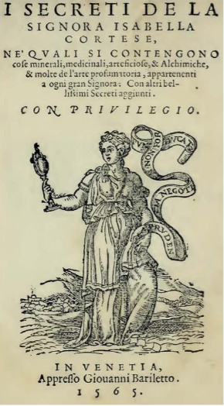
Рис. 1.1 Брошури XVI ст. з порадами й рецептами краси

Вперше ідеї – від науки і політики до літератури – могли б бути поширені серед широкої аудиторії. Зрозуміло, сюди увійшла інформація і про виробництво та використання косметики. «Секрети» краси і рецепти передавалися через жінок-членів родини або зберігалися у сільського мудреця і робилися вручну з інгредієнтів, отриманих чи вирощених на місці їх проживання. Після винаходу друку і публікації це знання почало активно поширюватись немов лісова пожежа.
В епоху Відродження в Італії виникла культура, в якій косметика широко продавалася на вулицях, а книги з рецептами косметичних засобів обмінювались на еквівалент «ковтку вина» – що свідчило про те що, вони були надзвичайно дешевими. Брошури зазвичай поширювались серед спільнот, і деякі з них містили поради рецептів краси та описи інгредієнтів, що продаються торговцями, які пропонували ці інгредієнти, а також інструкції.
Такі брошури почали негласно називатись книгами краси та їх легко можна було побачити у кожної жінки вдома поряд з подібними інструкціями але вже з збереження їжі. Найвидатніший приклад такого збірнику є – колекція «Gli Experimenti», рецептів і експериментів, зібраних італійської дворянкою Катериною Сфорца близько 1500 року. На той час складно було уявити, що жінки можуть бути авторами книжок, проте – це перша книга про красу, що справді написана жінкою. Тотожно до інших брошур із секретів краси зміст «Gli Experimenti», скоріш за все, був підмічений з традицій спільноти навколо мадам Сфорца, а також з знань, отриманих з класичної медицини (наприклад, вчення Галена). На той час маючи статус гуру краси, Сфорца створила спільноту краси, що стало однією з перших та відомих; писала і отримувала листи з багатьох джерел для обговорення, обміну та збору рецептів для «Gli Experimenti».
Сучасний гуру краси, Жаклін Спайсер, академік, який перевів «Gli Experimenti» на англійську, зазначає, що, хоча 66 з 454 рецептів класифікуються як косметичні, фактична кількість рецептів, що стосуються краси і косметики, – від надання шкірі чистоти та відсутності плям до такої процедури як фарбування волосся – набагато вища ніж 192. Спайсер також говорить про те, що не косметичні рецепти варіюються від створення речей, колір котрих нагадує золото, до отруєння людей, показуючи еклектичний діапазон талантів і інтересів автора.
Більш пізніші трактати краси, що наслідували «Gli Experimenti» почали з’являтись у 1561 р. та мали назву «Таємниці леді Ізабелли Кортезе», звісно, є шанси, що це видання також було справді написане жінкою. «Таємниці леді Ізабелли Кортезе» були перевидані шість разів через велику жагу людей до знань про красу та медицину. Оскільки жінки на той час навряд чи могли буди письменницями цілком логічно припустити, що авторами могли бути чоловіки, котрі знались на медицині та деяких секретах краси.
В XVII ст. жінки почали активно тиражувати видання, що ставали на захист косметичних засобів. В Англії, поряд з «A Discourse of Auxiliary Beauty» («Дискурс про зовнішню красу») виданий 1656 р. був також популярний «The Gentlewoman’s Companion» («Супутник справжньої леді») (1673 р.), в якому стверджувалося, що «обличчя не повинне розглядатися або ігноруватися, як інші частини нашого тіла» [86]. У «The Ladies Dictionary» («Жіночому словнику») (1694 р.) стверджується, що косметика призначена не для того, щоб обдурити або ввести в оману, а для корисної мети.
На зміну думкам про те, що косметичні засоби – це насилля над образом, що нам дав Господь майже по всій Європі почала формуватись – культура краси.
Першим журналом, що спеціалізувався на жіночих темах і вперше опублікований у 1693 був Англійський «The Ladies’ Mercury» («Жіночій Меркурій»). Звісно він відрізнявся від жіночих журналів до котрих ми зараз всі звикли проте там були присутні колонки про красу та стосунки між чоловіком та жінкою, котрі вели чоловіки.
Протягом наступного століття з'явилися й інші жіночі журнали, в основу котрих була покладена частинка «леді» в назві. Як і в британському журналі «Lady», версія якої до сих пір існує, ці періодичні видання в основному призначені для жінок вищого класу і призначалися для «навчання» на додаток до розваги. Подібний журнал містив інформацію більш «витонченого» характеру не транслюючи щоденні проблеми жінок пов’язані з побутом.
Остаточно такий підхід до змісту журналів змінився в середині XIX ст. бо стрімко бажали розширити коло зацікавлених читачів. Оновлені журнали 1880 – 1900 років транслювали, у минулому дуже популярні, інструкції як вдягатись та поводитись жінкам [85]. Модні картинки стали популярним додатком до жіночих журналів в дев'ятнадцятому столітті, а більш дорогі журнали мали кращі зображення, з такими доповненнями як гравірування, виконане вручну. Хоча в перших модних журналах таких як британський «La Belle Assemblée», що був опублікований вперше у 1806 році не згадувалось про косметику проте в ньому можна було побачити ілюстрації з жінками, котрі мали гарно нафарбовані губи та щічки (рис. 1.2).
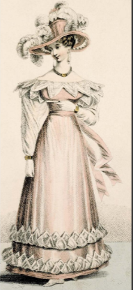
Рис. 1.2 Модне у XIX ст. зображення з журналу «La Belle Assemblée» в 1827 році

Ці новомодні журнали створили і поширили ідеал жіночності, маючи на увазі, що жінки можуть досягти цього стандарту тільки дотримуючись порад, написаних в журналах – образ думок, який, як стверджують, зберігається і донині.
Просуваючись в напрямку досягнення цього жіночого ідеалу з естетичної точки зору, модні ілюстрації стали популярними на той час: більшість жіночих журналів демонстрували принаймні одне зображення, а дорожчі журнали, присвячені моді, іноді включали до шести кольорових зображень. Ці фотографії надавали більше інформації аніж, що вдягти демонструючи відповідні зачіски та аксесуари, в той же час ілюструючи ідеал жіночої краси.
Один з перших європейських журналів, французькі «Les Modes», заснований в 1901 році, як і свої попередники, пропонував зображення аристократичних пані, що демонструють вбрання різних дизайнерів, часто з помітним макіяжем. У кількох випусках «Les Modes» 1901 року показані моделі і жінки з вищого класу котрі демонструють макіяж, який узгоджується з кольором їх одягу (рис. 1.3).
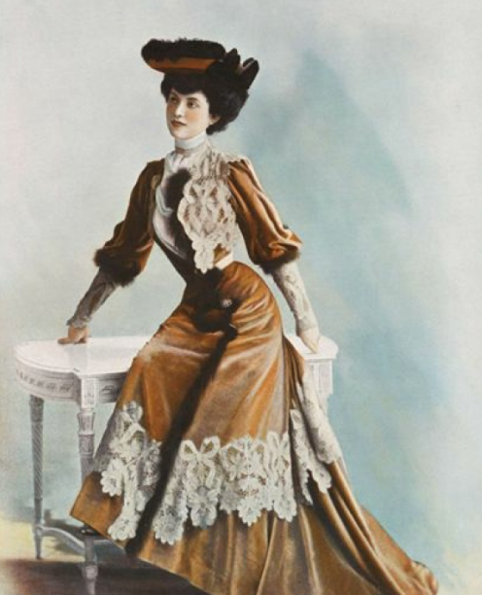
Рис. 1.3 Ранній приклад зображення 1901 р. тонування в ручну обличчя у відтінки, що відповідають кольоровій гаммі одягу

Можна запевнити, що саме в момент коли на зображеннях панянки були не тільки гарно вбрані але й чарівно нафарбовані – мода та косметика максимально близько підійшли до моменту злиття в єдине ціле. По суті усі зображення у журналах майорять ідеями стосовно зовнішнього вигляду, що й наштовхують на роздуми стосовно того який жінці підібрати наряд чи макіяж на ту чи іншу подію – це була нова та досить освіжаюча концепція для того часу.
Пряма реклама косметичних засобів, нових парфумів та перукарських послуг починає з’являтись у виданні «Les Modes» проте, статті, що просували б саме декоративну косметику були ще відсутні.
Коли Вікторіанська епоха почала підходити кінця з еталоном краси почали ототожнювати акторок театру. Їх фотокартки друкували у програмах театру, на нотних аркушах з відомими піснями та вітальних листівках, за ними активно слідкувала преса. Часи змінювались й освітлення у театрах також не стояло на місці, тому косметика повинна була теж активно еволюціонувати. Макіяж був невід’ємною частиною акторства про що свідчить ілюстрація Сари Бернхардт в 1894 році, що сидить за туалетним столиком та фарбується (рис. 1.4).
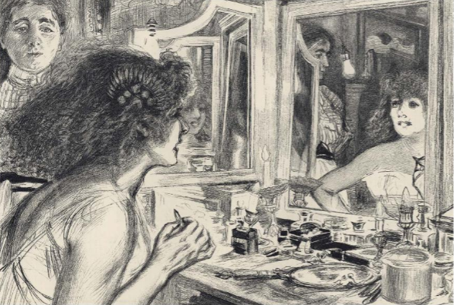
Рис. 1.4 Ілюстрація з Сарою Бернхардт з щотижневої газети «The Graphic» 1894 року

Жінки почали бажати виглядати як акторки театру і косметичні компанії швидко навчилися монетизувати це бажання, отримуючи схвалення своїх продуктів від акторів в рекламних роликах, продемонстрованих в театральних програмах.
У Великобританії найвідомішою компанією, що провела рекламу косметичного засобу, була компанія «A & F Pears» – виробник мила «Pears'Soap». Успіх компанії забезпечив попередник сучасних рекламістів Томас Барретт, що почав свою кар'єру в компанії в 1862 р. Саме він вперше організував рекламну кампанію за участю зірки – Ліллі Ленгтрі – актриси, куртизанки та коханки принца Уельського. Барретт також переконав популярного художника Джона Еверетта Міллеса продати йому картину, на якій зображений маленький хлопчик, котрий заворожено стежить за мильними бульбашками. Барретт також умовив Міллеса підмалювати на картині брусок мила «Pears». Ця зворушливо-сентиментальна картина, названа «Бульбашки», послужила стартом для надзвичайно успішної рекламної кампанії і стала одним з найбільш ранніх шедеврів реклами [60, с. 22].
Як відомо, акторка Ліллі Ленгтрі, котрою всі захоплювалися через її білосніжний колір обличчя, що ототожнював її з квіткою лілії – за гарненьку суму просувала мило «Pears» (рис. 1.5).
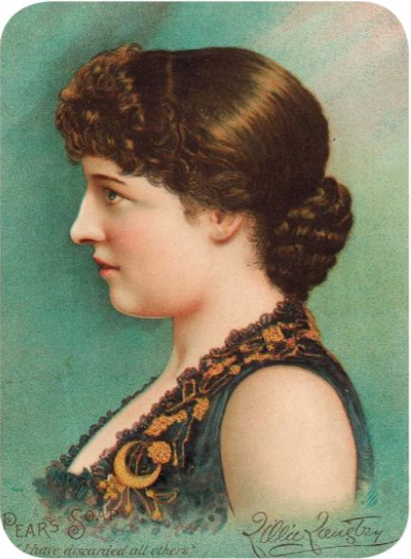
Рис. 1.5 Акторка Ліллі Ленгтрі є обличчям рекламної кампанії мила «Pears»

У цей час фотографія почала набувати такої ж популярності як і колись друкарський прес, вона пліч-о-пліч супроводжувала багато рекламних повідомлень. Значною мірою набирала популярність і сама косметика.
В 1857 році англійський фотограф Генрі Піч Робінсон відкрив портретну студію в Лімінгтон-Спа, що незабаром ознаменувалась вдалим бізнесом зі створення та продажу портретів для широких мас. Скаржачись на марнославство своїх клієнтів, він сказав: «перед зйомкою в хід йшли всілякі косметичні хитрощі та пудри: дійшло до того, що клієнти вважали себе готовими до фотографування лише тоді, коли їхні обличчя і зачіски були напудреними до такої міри, що радше нагадували моторошну пародію на клоуна пантоміми» [84].
Хоч зображення нафарбованих панянок у пресі все ще вважалось неприпустимим жінки на початку XX століття користувалися декоративною косметикою, і на підтвердження того є безперечні фотографічні свідчення. У кожному рекламному оголошенні – і особливо там, де мова йшла про яскраві засоби макіяжу, наприклад про рум’яна, – виробники зі шкіри пнулися, щоб їх товар не сприймали як грим. Реклама в американському «Vogue» 1909 року звучить злегка загрозливо і вкрай завуальовано: «РОЖЕВІ ЩІЧКИ. Штучний колір обличчя відштовхує. Який реквізит жіночої чарівності? Безкоштовний буклет. Багаторазово посилений ефект жіночої привабливості». Ще одним прикладом виступає також реклама рум’ян: «ідеальні рідкі рум'яна, що відповідають тону вашої шкіри». А ще одне особливо вигадливе і рясне на квіти: «Справжні поціновувачі краси не намагаються фарбувати лілію або додавати аромат до троянди; та оскільки троянді і лілії потрібні дощ і сонце, щоб розквітнути в первозданній свіжості і ароматі, ми, смертні, потребуємо маленьких аксесуарів туалету, щоб виглядати якнайкраще».
Історія в черговий раз повторювалася: жінкам не заборонялося використовувати косметику, але рекомендувалося робити це так, щоб ніхто про це не дізнався. Відповідно до цих правил конспірації, американський «Vogue» пропонував читачкам розділу про красу «On Her Dressing Table» («На її туалетному столику») надсилати листи з вкладеним конвертом з маркою і зворотною адресою, щоб отримати інформацію про те, де можна купити згадані в статті продукти. Сьогодні таке неможливо уявити. Це звучить особливо неймовірно в світлі того, що в тому ж 1909 році, коли вийшла перша стаття цього розділу, на Oxford Street Лондону відкрився універмаг «Selfridges», який став першим англійським універмагом, де косметика відкрито лежала на прилавках.
Першою жінкою копірайтером у великому рекламному агентстві «J. Walter Thompson» (в ХХ столітті перше рекламне агентство повного циклу) була – Елен Резор (дружина Стенлі Резора, що у 1916 р. його очолював та був першим керівником рекламного агентства з вищою освітою). Вона створила свій відділ копірайтингу й займалася підготовкою рекламних оголошень і в цілому відповідала за творчу складову роботи агентства. Найбільш відома робота Елен – рекламна кампанія для мила «Woodbury». На упаковці мила було зображено обличчя його творця дерматолога Джона Вудбері, що не дуже приваблювало молодих жінок, які були основною цільовою аудиторією. Тому Резор змінила дизайн упаковки (видаливши зображення Вудбері) і пообіцяла, що це мило зробить дівчат чарівними. У 1911 р. в журналах почали з'являтися досить відверті для того часу рекламні оголошення: зображення молодого чоловіка, який цілує шию дівчини, зі слоганом «Шкіра, до якої хочеться торкатися» (рис. 1.6).
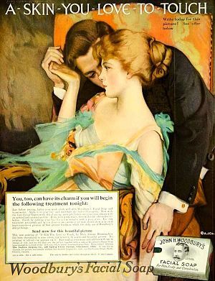
Рис. 1.6 Рекламна кампанія для мила «Woodbury» 1911 р.

Таким чином, Елен продавала не товар, а щось більше – обіцянку краси, любові і привабливості, використовуючи при цьому однією з перших сексуальні мотиви. Також Елен Резор активно допомагала молодим жінкам пробитися в світі реклами, створивши «J. Walter Thompson» репутацію агентства, в якому жінки могли домогтися успіху, в той час жінці подібну роботу не довіряли, захист прав жінок і допомогу їм у професійному становленні була в новинку. З Елен пов'язана поява нового стилю написання рекламного тексту [31].
Якщо згадати Біллі Берк, що виконувала роль доброї феї Глінди в «Чарівнику країни Оз» то можна зазначити, що вона зробила собі ім'я на театральній сцені Лондона і Нью-Йорка за часів правління Едуарда VII, але крім цього зробила істотний вплив на сприйняття косметики в США. Саме завдяки їй вікторіанські погляди змінилися більш вільним ставленням до макіяжу. Напередодні Першої світової війни, з червня 1912 р. по січень 1914 р. Біллі вела колонку в щоденній чиказької газеті «The Day Book», де піднімала різні теми з життя жінок [69].
У багатьох колонках Берк робила спроби змити з декоративної косметики клеймо ганьби. Одна з них має назву «Біллі Берк каже, що наносити косметику на обличчя це нормально – але роби це так, ніби це справа рук самої природи» (15 березня 1913 р.) (рис. 1.7).
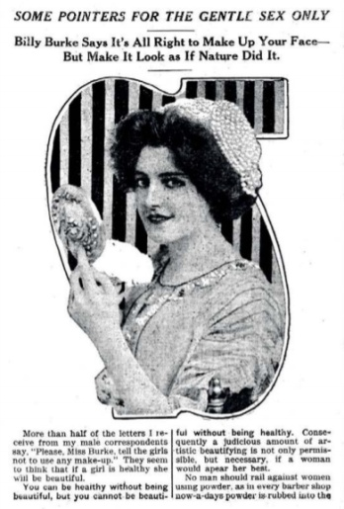
Рис. 1.7 Пам’ятка для жінок стосовно косметики та макіяжу з колонки Біллі Берк

Біллі значно випереджала свій час і рішуче відмовлялася від загальноприйнятого уявлення, що макіяж – хитра пастка, придатна тільки для шахрайства. Також вона полюбляла коментувати критиків: «Чоловіки вимагають від жінки бути красивою, але багато хто при цьому відмовляють їй у праві докласти для цього зусиль». Берк підкреслювала, що макіяж здатний допомогти в кар'єрі актриси, але завжди підмічала, що надлишок фарби, необхідний для сцени, зовсім не потрібний у повсякденному житті: «Мене засипають листами, в яких запитують, чи вважаю я за потрібне використовувати пудру. Звичайно, я її використовую; це роблять всі акторки... Акторки – справжні майстрині мистецтва ''make-up'', без цього їм не обійтися. Але макіяж для сцени і макіяж для вуличного освітлення – зовсім різні речі».
Аматорські журнали також зіграли важливу роль в розширенні контакту зі зростаючою індустрією макіяжу і кіно, котра йшла рука об руку на початку XX ст. (рис. 1.8).
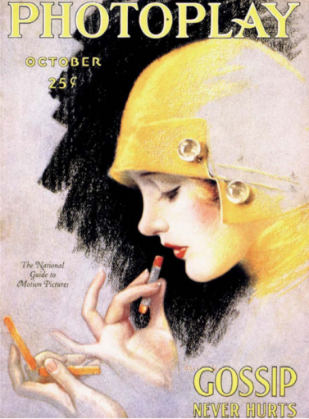
Рис. 1.8 Приклад аматорського видання XX ст., що демонструє рекламу косметики

У Сполучених Штатах в 1920-і роки стався величезний перехід від природнього макіяжу до яскравого. Обговорення та реклама макіяжу також виросли в основному суспільстві через Голлівуду і розфарбованих осіб нових незалежних фанаток, таких як Клара Боу. Завдяки Голлівуду і нафарбованими особам нової хвилі, як Клара Боу, в суспільстві зростав градус дискусій про рум’яна і пудри, а на сторінках журналів – кількість реклами косметики (рис. 1.9).
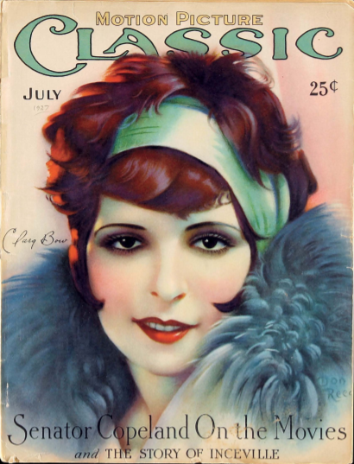
Рис. 1.9 Клара Боу, що демонструє своє нафарбоване обличчя на обкладинці журналу

В першу світову війну зміни торкнулись не тільки повсякдення а й косметичної індустрії. З предмету, яким належало користуватись таємно, косметика перетворилася в предмет гордості і символ патріотизму. Жінки почали фарбуватися, вдаючи, що ніякої війни немає.
У 1916 році британський «Vogue» побачив світ – складнощі транспортування відрізали англійкам доступ до американського видання. Щоправда, поки там широко рекламувалися лише засоби для догляду за шкірою, однак реклама марки «Helena Rubinstein» наполягала, що стежити за собою – обов'язок кожної жінки-патріотки. Вона запитувалась у панянок: «Чи твоє лице – це обличчя війни?... Навіть якщо ваша соціальне або професійне життя не вимагає цього, ваш патріотизм вимагає, щоб ви зберігали своє обличчя яскравим і привабливим» (рис. 1.10).
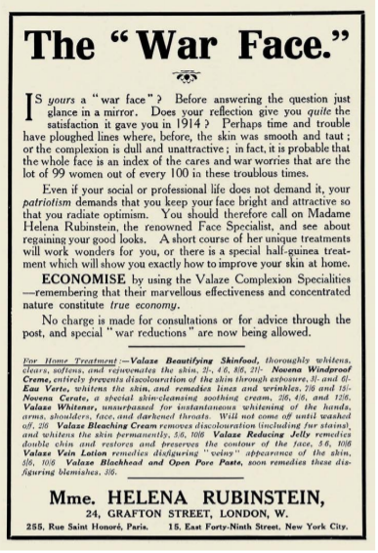
Рис. 1.10 Реклама засобу догляду за шкірою марки «Helena Rubinstein»

Ще одне оголошення 1917 року про «удосконалення шкіри» говорить: «Необхідно зберегти престиж англійської краси», поряд з ілюстрацією злегка страхітливого на вигляд ремінця для підборіддя, призначеного для усунення «спотворення» подвійного підборіддя.
Десятиліття після закінчення війни – «ревучі двадцяті» – стали епохою ще більших змін. Змінилися не тільки довжина волосся і довжина подолів (в гонитві за модою емансипованих «флепперів» (в 1920-х модних молодих жінок, котрі мають намір насолоджуватися і нехтувати загальноприйнятими стандартами поведінки)), змінилося і загальне розуміння того, що означає «бути жінкою». Британський «Vogue», порівнюючи моду 1892 (коли перший «Vogue» вийшов в США) з модою 1922 року в ювілейному матеріалі, присвяченому тридцятиліттю видання, пише: «Флеппер – це дивний продукт нинішнього покоління феміністок: волосся коротко поголені, губи пофарбовані в червоний, сигарета в руці, все її знають».
Незважаючи на це твердження, рекламні оголошення в журналах все ще стосувалися засобів догляду, а не рум'ян, помад і не чорних підводок для очей, які тоді вже активно використовували. Зрідка в них згадувалася пудра, послуги депіляції і креми для плечей і спини, які стали дуже затребувані завдяки новій моді на наряди, котрі ці частини тіла відкривали. Загалом, декоративну косметику продовжували засуджувати. Реклама «Elizabeth Arden» в британському «Vogue» 1922 року виступає категорично проти макіяжу: «Elizabeth Arden рекомендує ретельний догляд за шкірою – замість нерозбірливого застосування декоративної косметики». Суперниця Арден, грізна Хелена Рубінштейн, також була особливо розлючена в своєму спростуванні косметики з рекламою того ж року: «Колір обличчя – косметичний або намальований? Що виберете ви?» У обох таборах зверталась особлива увага на збереження молодості, було багато написано про креми і засоби по догляду шкіри та волосся, які допоможуть відсунути старіння.
Ми можемо подумати, що журнальні статті про боротьбу з старінням – відносно недавній винахід, однак стаття Полін Пфайффер (вона відома тим, що була другою дружиною Ернеста Хемінгуея) в американському «Vogue» 1922 р. свідчить про зворотне: «Яким би свіжим і енергійним не було ваше обличчя у віці десяти років, коли ви вступаєте в «темну» смугу життя, за ним варто стежити неухильно».
По-справжньому масовим явищем макіяж став тільки в кінці двадцятих. До 1929 року французький «Vogue» вже активно рекламував помаду «Rouge Camelon», а в американському «Vogue» та ж Хелена Рубінштейн аплодувала «чарівності, яке полягає в макіяжі» і рекламувала помаду «Cubist Lipstick» і рум'яна «Red Raspberry Rouge». (Насправді в США вона почала рекламувати рум'яна і помади ще на початку 1923 року – набагато раніше, ніж у Великобританії, де її реклама дотримувалася «антімакіяжной» політики.)
У деяких оголошеннях все ще простежувався застережливий тон: реклама помади «Tangee», яка публікувалася і в Великобританії, і у Сполучених Штатах, попереджала, що «макіяж повинен підкреслювати вашу особистість, але не варто надто згущувати фарби». Ще одна марка помади, «Michel», обіцяла, що ««MICHEL» не зробить вас нафарбованою. Вона зробить вас гарною» (британський «Vogue» грудень 1929 року). Інші діяли більш прямолінійно: «Maybelline» в 1929 році в своїй рекламі туші для вій «Maybelline Eyelash Beautifier» цитує Джона Мільтона ( «Душа твоя укладена в твоїх очах») і заявляє, що туш «використовують провідні актриси сцени і кіно».
У той час, коли в Британії нарешті з’явилась перша реклама помади, ставлення до макіяжу в Сполучених Штатах було вже зовсім іншим (особливо якщо порівнювати з минулими століттями): журналісти щосили писали про те, яку декоративну косметику поєднувати з новітнім «аксесуаром» краси – засмагою.
До цього моменту все більше рекламних зображень стали кольоровими, що значно полегшувало роботу автору тексту. Детально описувати обіцяний ефект більше не було ніякої потреби, цю функцію взяли на себе ілюстрації. Придбати косметику теж стало досить легко: у Сполучених Штатах Меккою краси для народних мас стали аптеки і галантерейні магазини. Всі товари там коштували однаково – п’ять або десять центів; за помаду просили якраз десять. У Великобританії ту ж функцію взяла на себе мережа аптек «Boots». Минули ті часи, коли для придбання косметики потрібно спочатку відправити лист із запитом: в 1929 році в рекламі пуховок для пудри «Boots» хвалиться вісьмомастами відділеннями по всій Великобританії, а оголошення про помаду «Tangee» запевняє, що вона «продається скрізь».
З початку XX століття тон реклами змінився. Тепер часом вона виглядала як докір, а іноді навіть – як грізне попередження. Косметику жінкам намагалися продати, зачепивши їх за живе. Реклама в американському «Vogue» 1909 р. просто волає: «БУТИ ЧИ НЕ БУТИ вуалі? ОСЬ У ЧОМУ ПИТАННЯ. Чи пишаєтеся ви своїм кольором обличчя? Звичайно, періодично вуаль носять всі дівчата – але є такі, які її не знімають». У великій редакційній статті в тому ж журналі в листопаді 1922 року підкреслюється, що, якщо ви недостатньо гарні, не варто звинувачувати нікого, крім себе самої (ну хіба що ви не «навмисно спотворені»): «Жінки завжди цікавилися косметикою, більш-менш, але тільки сучасна жінка дійшла до розуміння, що, хай і не всі панянки можуть змагатися красою з Оленою Троянської, з належним доглядом будь-яка – має повне право розраховувати на чисту шкіру і значне поліпшення вигляду рук і зубів». Реклама омолоджуючих процедур «Helena Rubinstein» в 1923 році звучить особливо уїдливо: «Зазвичай саме зовнішність – вагома причина того, чому одних пані супроводжують на вечірки, а з іншими зустрічаються виключно вдома».
Рекламодавці вирішили, що найкращий спосіб змусити жінку купувати косметику – залякати її. Макіяж тоді позиціонувався як люкс. Передбачалося, що чим більше зусиль ви докладете, тим красивішою зможете стати. А якщо ви не докладаєте зовсім ніяких зусиль – ну що ж, ви винні самі.
Заголовок одного з рекламних оголошень «Elizabeth Arden» 1929 року транслює: «Деякі чоловіки варті того, щоб їх утримати ... Краси обличчя, можливо, і досить, щоб привабити чоловіка, але щоб утримати, в наше століття конкуренції потрібно набагато більше». У 1921 році реклама мила «Palmolive» запитує: «А ваш чоловік одружився б на вас знову?» До 1932 року стиль продажів марки змінювався досить мало: «Експерт по красі навчила мене, як утримати чоловіка – і чому багатьом жінкам це не вдається ... Збережіть колір обличчя , як у школярки» (рис. 1.11).
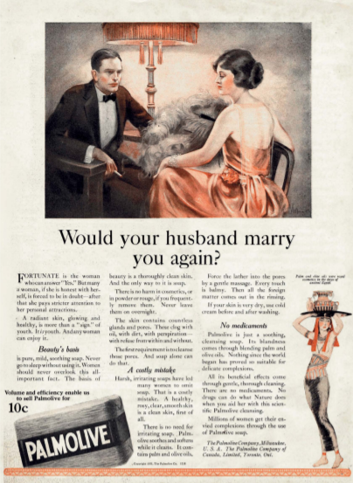
Рис. 1.11 Реклама мила «Palmolive» 1921 р.

На щастя, такі зневажливі рекламні тексти, досягнувши свого піку в 1950-му, поступово зійшли нанівець – завдяки пролунавшій по всьому західному світу другій хвилі фемінізму. Хоча багато хто переконаний, що поблажливий тон переважає в рекламі косметики і в наші дні.
Виникнення і стрімкий підйом індустрії німого кіно, що спостерігалися з 1894 р. по 1929 р., справили величезний вплив на розвиток декоративної косметики. Відлуння тієї епохи ми чуємо і сьогодні. Спочатку в кіно застосовували той же грим, що і для театральних постановок. Але кіноактори повинні були передати весь спектр емоцій без слів, відповідно, зробити їх риси обличчя виразнішими було особливо важливо. Косметика використовувалася не тільки для полегшення гри. Стиль макіяжу був також мовою, на якій глядачеві пояснювався характер героїні – від типових опущених куточків брів у «феміністкі – «флеппери» і любительки повеселитися» (Клара Боу) до майже чорних губ і щільного макіяжу очей «жінки-вамп» (Теда Бара). Озираючись на цей період, важко не задатися питанням: коли ж акторки встигли перетворитися з визнаних експертів у макіяжі (не тільки завдяки невід'ємній ролі декоративної косметики в їх професійній діяльності, а й тому, що всі новинки в першу чергу потрапляли саме до них) в приклади для наслідування?
Щоб знайти відповідь, треба прийняти той факт, що в XX столітті (як, втім, і сьогодні) шанувальники і фанати ототожнювали себе з зірками. Спочатку це ототожнення ґрунтувалося на тому, що людям хотілося бути схожими на своїх кумирів звичками і характером, але поступово в центрі уваги виявлялися зовнішність та стиль одягу. Історик Аннетт Кун, вивчивши вплив Голлівуду тридцятих років на повсякденне життя і взявши інтерв'ю у багатьох жінок, відзначала: «Кінематограф відкрив уяві цього покоління безмежні простори можливих іпостасей жінки» [80]. Журнали про акторів, актрис і нові фільми вивели світ кіно за межі кінотеатрів. Вони користувалися величезним попитом – і, публікуючи рекомендації зірок і рекламу з їх участю, першими освоїли жанр «повторення образу». Потураючи прагненню жінок бути схожими на своїх кумирів, видання вводили розділи про красу тим самим підіймаючи свої рейтинги. Журнал «Picturegoer» (1921–1960 рр.) почав як щомісячний, але скоро став щотижневим. Спочатку основна увага в ньому приділялася сюжетам нових фільмів, але скоро видавці зрозуміли, де залягає золота жила, і перемкнулись на акторів, які там грали. У тридцятих роках в журналі з'явився розділ «Leave it to Anne» («Надайте цю справу Енн»), котрий цілеспрямовано звертався до читачок, що мріяли стати схожими на зірок.
У квітні 1932 року один з перших американських журналів для шанувальників, «Photoplay», ввів рубрику «Photoplay's Hollywood Beauty Shop» («Голлівудський магазин краси в «Photoplay»»). Вела рубрику Каролін ван Вік. Підзаголовок говорив: «Кожен місяць ми розкриваємо секрети краси зірок». «Голлівудський магазин краси» відійшов від обговорення теми «одягнися, як зірка» (для багатьох читачок це було просто не по кишені) і сконцентрувався виключно на макіяжі та зачісках, як на більш доступних для копіювання. Чудовий урок макіяжу з Джин Харлоу – відмінний приклад того, як це працює. Риси обличчя Джин спочатку описують («брови високі, тонкі і сильно вигнуті»), потім хвалять («висока брову візуально робить очі більше, надає обличчю чіткість і загальну привабливість») і, нарешті, пояснюють за допомогою описів і фотографій, як можна повторити її образ. Зовсім як сучасні журнальні або відео-уроки.
Три роки по тому редакція «Photoplay» – котра, можливо, вже сама була не рада тому, що породила, – нагадує панянкам про почуття міри і застерігає їх від спроб повністю перекроїти свою зовнішність за образом і подобою кінозірки: «Будьте собою! Можливо, ваш тип обличчя дуже схожий на Джин Харлоу – але це не означає, що вам треба перетворити себе в повну її копію» [68]. А до 1937 року Каролін ван Вік чітко сформулювала, наскільки сильним є зв'язок між Голлівудом і красою, написавши, що «кожна жінка за вартість квитка в кіно може потрапити в безкоштовну школу краси, яку пропонує Голлівуд, – і переважна більшість так і робить» [87].
Ще «Photoplay» опублікував кілька матеріалів, де на прикладі відомих людей була зроблена спроба класифікації різних типів зовнішності. У статті «Стилі макіяжу очей для різних типів зовнішності» вивчаються тонкощі нанесення туші для вій [72], а в статті «Знамениті брови» описується, яка форма брів найбільш підходить вашому типу обличчя. Описуючи тонкі брови Дітріх і Харлоу, автор зауважує: «Нерідко буває, що нове віяння в красі зароджується в Голлівуді, а потім захоплює Сполучені Штати» [73]. У статті 1937 року ван Вік намагається піти від сліпого копіювання і переходить до складання збірного образу, де змішує елементи стилю різних зірок: губи Клодет Кольбер, брови Джоан Кроуфорд і очі Лоретти Янг [87].
Журнальні розділи «Як повторити образ» були не єдиними, хто закликав жінок наслідувати акторок. Бренди активно підтримали цю ідею, публікуючи рекламні оголошення, де простежувалася та сама думка. Найвдалішим на цьому терені був голлівудський постачальник засобів макіяжу Макс Фактор. Реклама «Max Factor» пропонувала споживачкам не тільки рум'яна або тональний крем, але і шанс виглядати, як знаменитість. Питання на зразок «Не хотілося б і вам знати голлівудський секрет краси?» не передбачали негативну відповідь [78]. На рекламних зображеннях початку тридцятих ми можемо бачити самого Макса Фактора, що виконує макіяж моделі. Але з 1933 по 1937 рр. для більшості оголошень «Max Factor» застосовували перевірений метод: ілюстрації зірок, що наносять макіяж самостійно, або, наприклад, серію з трьох фотографій, де акторка користується різними косметичними засобами (рис. 1.12).
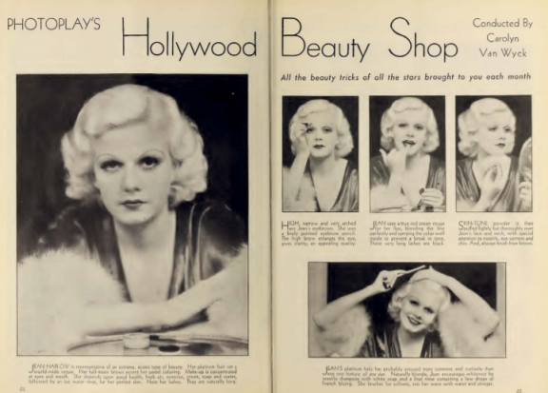
Рис 1.12 Короткий посібник з макіяжу з Джин Харлоу у «Photoplay» (травень 1933 р.)

Ці рекламні оголошення, в яких брали участь найвідоміші акторки того часу – Джин Харлоу, Бетт Девіс, Олівія де Хавілланд, – дивним чином мало відрізнялися за стилем від редакційних статей в розділах про красу «Photoplay» (рис. 1.13).
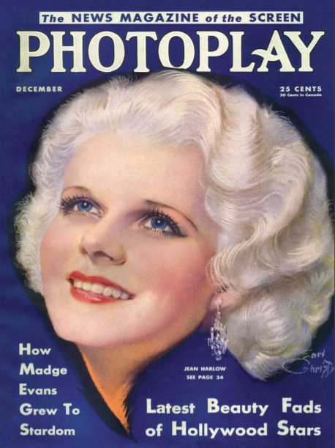
Рис. 1.13 Обкладинка для «Photoplay» з Джин Харлоу (грудень 1931 р.)

Єдиною відмінністю було активне просування конкретного продукту. Супроводжував фотографію текст, що ще більш ясно давав зрозуміти, якщо користуватися тією ж косметикою, що і зірка, ви віднайдете той же блиск і привабливість. Ще одна реклама 1934 року взагалі явно натякала, що «секрет привабливості» Харлоу полягає саме в косметиці [79]. Ідея була очевидна: якщо зірка – якою читачка захоплюється і з якою себе ототожнює – продемонструє найкращий макіяж, їй неодмінно будуть потрібні ці рум'яна, ця помада і ця туш (рис. 1.14).
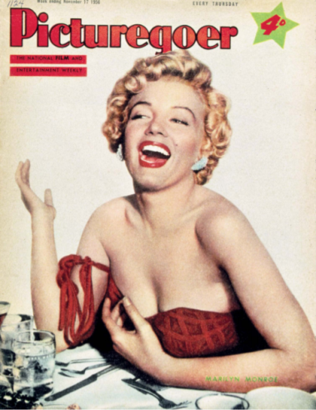
Рис. 1.14 Мерилін Монро для обкладинки «Picturegoer» (17 листопада 1956 р.)

Десятиліття, що слідували за Другою світовою війною, стали для західного світу епохою достатку. Рівень життя виріс до небес. У Західній Європі, в Сполучених Штатах і в Японії сформувалося нове суспільство – суспільство споживання. Новонароджене телебачення (що з'явилося в 1941 р. в США і в 1936 р. в Британії) стало не тільки рушійною силою для косметичних інновацій, а й захоплюючою платформою для реклами індустрії краси. Воно несло інформацію про нові продукти відразу в мільйони будинків. Глобальний ринок краси ріс навіть швидше, ніж доходи населення.
Вперше в історії – телебачення дозволило виробникам косметики демонструвати свою продукцію безпосередньо мільйонам глядачів; рекламодавці мали змогу складати історії і обіцяти жінкам те, що, на їх думку, ті хотіли почути. Хезел Бішоп винайшла першу дійсно стійку помаду, яка в 1950-х роках дуже активно рекламувалася на телебаченні (рис. 1.15) [71, с. 104-132].
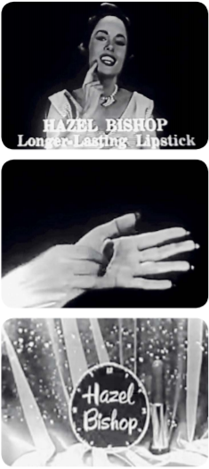
Рис. 1.15 Одна з перших телевізійних реклам косметики у 1950-ті роки

Кампанія з продажу мила «Dove» – приклад ефективності наукового підходу до побудови реклами і розуміння психології споживача. Спочатку фірма планувала просувати «Dove» як м'який, не лужний сорт мила, але Огілві вирішив, що подібне невиразне уявлення не притягне споживача. Вивчаючи склад мила, він звернув увагу на наявність в ньому зволожуючого крему, що і стало креативної ідеєю і УТП всієї рекламної кампанії. Д. Огілві пише, що «міг би позиціонувати мило «Dove» як миючий засіб для чоловіків після брудної роботи, однак замість цього вирішив назвати його туалетним милом для жінок з сухою шкірою». Чому це спрацювало? Тому, що автор ретельно вивчив цільову аудиторію і зробив пропозицію, від якої вона не змогла відмовитися. Обіцянка бренду, сформульована Огілві, звучить більш ніж привабливо: ««Dove» зволожує вашу шкіру, поки ви приймаєте ванну» (рис. 1.16).
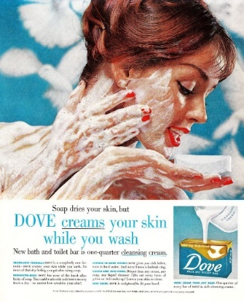
Рис. 1.16 Реклама мила «Dove» у 1950 р.
Для унікальної торговельної пропозиції було обрано твердження, що «Dove» на чверть складається з крему.
У тексті ми також бачимо візуальне і вербальне протиставлення – ««Dove» – це не мило». Огілві використовує як метод ломки стереотипу («мило сушить шкіру, «Dove» не тільки не сушить, але і зволожує, як крем»), так і вид позиціонування, який заперечує всю товарну категорію. Візуально це представлено в такий спосіб – округла форма на противагу звичному шматку квадратного мила, усміхнені дівчата з сяючою шкірою, мило ллється зі скляного глечика як вершки (вербалізація, символізація). Що стосується іміджу і брендингу, то в рекламі ми бачимо впізнаваний логотип – летить голуб (символ миру і чистоти) і інші атрибути бренду (упаковка, назва, шрифтове зображення, слоган).
Інший постер містить схожий візуальний ряд, Огілві вважав цю рекламу зухвалою: смілива для Америки 1950-х р. фотографія, емоційний заголовок (на фото – дівчина, що лежить у ванні в мильній піні, в одній руці – мило, в іншій – телефонна трубка). Ми бачимо зображення упаковки з атрибутами бренду (назва, логотип, символ) і зображення самого мила. Примітний текст – це емоційна і дивно щира розповідь прихильнику про переваги «Dove» (рис. 1.17).
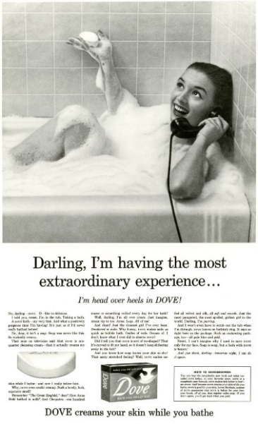
Рис. 1.17 Провокаційна реклама мила «Dove» у 1950 р.

Проаналізуємо сам текст, який складається з 32 коротких речень, включаючи заголовок («Darling, I’m having the most extraordinary experience…»), підзаголовок («I’m head over heels in DOVE! ») і слоган («DOVE cream your skin while you bathe»). З 32 речень – 9 окличних і 7 питальних. Ми бачимо чітке протиставлення з милом, «Dove» не називають милом – «мило – це просто мило, а ванна з «Dove» – це як побувати в раю». Автор використовує засоби, які посилюють виразність і значення слів, наприклад, «ніколи до цього», «дійсно», «по-справжньому», «така чиста»; звернення до одного – «ти тільки послухай», «дорогий», «милий», «ти пам'ятаєш?» У тексті проводяться паралелі з Клеопатрою, яка приймала молочні ванни (використовується технологія міфологізації). Референтна особистість також відіграє важливу роль в оповіданні: «чоловік по телевізору сказав, що «Dove» на чверть складається з крему і зараз я дійсно йому повірила».
Окремо в якості УТП вказані переваги «Dove»: абсолютно нова формула, повторює форму тіла, не залишає сліду на ванні, «Dove» краще для вашого обличчя, рук і всього тіла, ніж звичайне туалетне мило; не згодні – ми повернемо кожен пенні.
Рекламна кампанія почалася в 1956 р. і тривала сорок років, «Dove» стало найвідомішим милом в країні і в світі. Сьогодні ця формула все так само використовується – зволожуюче крем-мило, хоча лінійка товарів значно розширилася і з моменту створення Д. Огілві подібного позиціонування минуло вже більше 60 років [31].
В середині 50-х рр. XX ст. на Заході з'явилося 250 нових марок косметичних та парфумерних виробів, але вони вимагали нових підходів, адже люди вже не велись на дику сексуальність. Дослідники виявили, що треба робити акцент на фантазії, поезії, відносинах між статями, на капризуванні тощо. У пік сексуальної революції США та Європи у 60-х роках сексуальні мотиви рекламних звернень досягли найвищого вираження. Проте, коли почали з’являтись занадто відверті та порнографічні реклами люди почали обурюватись та протестувати. І тоді на зміну прийшла легка еротика. Але ця зміна була обумовлена не прямим обуренням людей, а тим, що приховані сексуальні мотиви працювали на багато краще аніж наявно порнографічні. Наприкінці 70-х – початку 80-х рр. ХХ ст. захоплення прихованими сексуальними мотивами охопило все [67, c. 144-148].
Американський дослідник Ф. Джефкінс говорить про те, що сучасний світ, так само як і колись, залежить від реклами. Без неї виробники були б не здатні продавати, покупці не могли б розпізнати продукт і не пам'ятали б про товари чи послуги, а сучасна промисловість прийшла б до занепаду. Щоб підприємство приносило прибуток, реклама повинна бути постійною і інтенсивною. Масове виробництво вимагає масового споживання, а воно, у свою чергу, потребує реклами, що поставляється засобами масової інформації та орієнтована на широкий споживацький ринок [14, с.13].
Є. Мезенцев у своєму навчальному посібнику «Реклама в комунікаційному процесі» говорить про те, що реклама є багато тисячоліть постійною супутницею людства. Характер даної сфери діяльності людини, її зміст і форма зазнають змін одночасно з розвитком виробничих сил суспільства, змінами соціально-економічної сфери.
Термін «реклама» походить від латинського слова «reclamare», що позначає «голосно кричати», «сповіщати». З англійської мови термін «advertising» перекладається як повідомлення, привернення уваги споживача до послуги, продукту, товару, поширення пропозицій, рекомендацій придбати рекламований товар, скористатися даною послугою.
За чинним Законом України «Про рекламу» визначення реклами трактується так: реклама – інформація про особу чи товар, розповсюджена в будь-якій формі та в будь-який спосіб і призначена сформувати або підтримати обізнаність споживачів реклами та їх інтерес щодо таких особи чи товару [50].
Як і будь-яка діяльність людини реклама також має свої цілі.
Протягом минулого століття цілі реклами зазнавали постійних змін: 1920-1930 рр. – стимулювання продажів; 1940-1955 рр. – донесення до споживача властивостей товару; 1955-1960 рр. – створення іміджу бренду; 1970 р. і по наш час – створення повідомлення максимально близьке для його цільової аудиторії, що відрізняє бренд від конкурентів.
Розрізняють економічні і комунікативні цілі реклами. Якщо економічні – прямо спрямовані на покупку товару, то комунікативні – опосередковано.
Реклама є соціальним явищем. Надаючи багатоплановий вплив на людину, вона вносить свій вклад в його оцінки і думки; інформує про нові товари і послуги, покликані зробити життя людини більш зручним і комфортним. Реклама застосовується для вирішення завдань по збільшенню прибутку підприємств, реалізації маркетингових цілей виробників.
Залежно від цілей, які визначаються конкретною ситуацією, реклама виконує наступні завдання: інформування (формування обізнаності і знання про конкретний товар або товарної категорії тощо); умовляння (поступове, послідовне формування споживчої переваги, відповідного сприйняття споживачем образу товару, кандидата; переконання споживача вибрати конкретний товар або фірму, заохочення покупки тощо); нагадування (підтримка обізнаності, утримання в пам'яті споживачів інформації про товар та / або його властивості; де знаходиться місце продажу, яка ціна товару, які його властивості тощо); позиціонування (перепозиціонування) товару в свідомості споживача – визначення його характерного місця (статусу) серед товарів конкурентів; утримання споживачів, лояльних до рекламованої марки; формування іміджевої складової товару (створення довгострокового позитивного ставлення до товару).
Завдання, які вирішуються рекламою, безпосередньо залежать від того, в якій саме галузі застосовуються ті чи інші технології, які стратегічні цілі ставляться, які характеристики цільової аудиторії тощо [34, с. 4; 5].
Дослідники Ю. Сулягін та В. Петров у своїй книзі «Реклама» визначають поняття потреби як необхідність в чому-небудь або в комусь. На протязі всього життя людина повинна перебувати в сприятливих умовах. Корінь слова благо символізує якусь потребу. Благі справи, благі наміри, сприятливі умови – це одна сторона позитивного процесу. Інша сторона – це відсутність, позбавлення конкретного блага і природна вимога його домогтися, заповнити, відновити.
«Потреба – це духовний і фізіологічний стан особистості, суспільства, який залежить від умов їх існування та розвитку. Споживачеві часто показується, що потреба в придбаному товарі існувала у нього далеко до того, як він дізнався про це з реклами. Мета реклами полягає в тому, щоб підвищити вплив на свідомість людини. Реклама може створювати як нові потреби в товарах, формувати естетичні смаки, стиль життя так і навіть моральні принципи» [59, c. 93].
Вплив в цьому випадку був спрямований не на придушення хвиль покупця з метою «штучно створити у нього потребу в рекламованому товарі», а на управління прийняттям рішення про вибір товару або послуги, що пропонуються замовником, з числа аналогічних, тих, що є наявні на ринку, на процеси опредметнення об'єктивних потенційних потреб, на їх актуалізацію і посилення засобами реклами.
Американська методологічна традиція орієнтується насамперед на дослідження, що проводяться для максимально вузького задоволення потреб споживачів, на створення ним задоволень, зручностей на принцип корисності, на їх задоволеність як товаром, так і самою рекламою. Подібним змінам поглядів на завдання реклами передував ряд об'єктивних процесів в американському економічному та суспільному житті.
Так, починаючи з 30-х рр. ХХ ст., виникає і розвивається потужний рух споживачів за свої права (консюмеризм). У результаті сплесків соціальної активності споживачів з'явилися закони, що забороняють відкрите маніпулювання свідомістю і підсвідомістю людини в рекламі. З'явилися також міжнародні етичні кодекси, які допомагали створити систему громадського саморегулювання, яка сприяла встановленню діалогових відносин між рекламодавцями і споживачами та успішному розвитку ринкових відносин.
Одночасно створюється конкуренція між товарами та послугами гарної якості й випускати товари, що не користуються попитом стає не логічним та економічно не вигідним. Головним на ринку тепер стає покупець, що отримує величезні можливості для вибору.
Девід Огілві у своїй книзі «Одкровення рекламного агента» виділив дві найсильніші перешкоди на шляху до збільшення попиту на товари:
- наявність повного задоволення населення вже придбаними товарами;
- все зростаюча стандартизація продуктів, яка позбавляла їх індивідуальних ознак. За словами відомого фахівця з реклами Девіда Огілві, «чим більше подібності між продуктами, тим меншу роль при їх виборі грає розум» [44].
У цей період з'явились дві нові ідеї, підказані психоаналітиками:
- пропагувати серед населення почуття незадоволеності тим, що у них вже є, і всіляко спонукати їх до нових і нових покупок;
- енергійно експлуатувати стимули, що зберігаються в підсвідомості споживачів.
Слово «несвідоме» стало девізом і змістом нового напряму в
рекламі [67, c. 143].
Реклама ефективно діє на свідомість та поведінку людини тільки через внутрішні умови, тобто через його потреби. Цьому є підтвердження у працях таких дослідників, як С. Рубінштейн, що вказав на роль внутрішніх психологічних умов для правильного розуміння її механізмів [9, c. 73-77].
Галузь котру я буду аналізувати на предмет актуальних рекламних стратегій – це косметична та парфумерна продукція.
Косметична продукція – це засоби догляду за зовнішністю людини (обличчям і тілом).
Парфуми – вироби для ароматизації шкіри, волосся, одягу, а також гігієнічні освіжаючі засоби.
Косметику та парфумерію можна класифікувати за кількома ознаками.
За статтю споживачів: для жінок; для чоловіків.
За віком споживачів: косметичні засоби для дітей; косметичні засоби для підлітків; косметичні засоби для молодих (до 30 років); косметичні засоби при перших ознаках старіння шкіри; корекційні косметичні засоби для шкіри, що в'яне; косметичні засоби, що містять прогормони, для відновлення дуже зрілої шкіри.
За призначенням: засоби для догляду за шкірою обличчя (креми, сироватки, тоніки тощо); засоби для догляду за шкірою тіла (креми, молочко, гелі тощо); декоративна косметика (пудри, помади, рум'яна, тіні тощо); парфумерія (парфуми, туалетні води, одеколони, дезодоранти тощо).
За ціною і якістю:
- Середній клас – найбільш дешева і загальнодоступна продукція («Ruby Rose», «Color me», «Eveline», «GlamBee», «Чистая линия» тощо). Основні споживачі – люди з доходом нижче середнього рівня.
- MassMarket – продукція для широких верств населення («Max Factor», «Bourjiois», «L'Oreal», «Lumene», «Oriflame», «Черный жемчуг» тощо). Споживачі – особи із середнім доходом і вище.
- Класс «Люкс», він же SelectiveMark – це селективні марки, які відрізняються елітністю, високою якістю і ціною, їх виготовляють модні будинки, парфумерні будинки або дизайнерські компанії («Christian Dior», «Chanel», «Lancôme», «Guerlain» тощо). Споживачі – люди з високим рівнем доходів.
Окремо в цьому класі стоїть MiddleMark – це селективні марки, за котрими не стоять марки модних будинків («Rene Furterer», «Gatineau» тощо).
- Класс «Супер Люкс» – ексклюзивні марки косметичної продукції під замовлення («La Prairie», «Mikimoto Cosmetics» тощо) та парфумерії («Creed» тощо). Ці марки відмічають ще більш високу ціну, чим в класі «Люкс», вони продаються не у всіх парфумерних магазинах. Споживачі – люди з дуже високим рівнем доходу.
Функціональну класифікацію використовує Європейська асоціація косметики, засобів гігієни та парфумерії («COLIPA»).
За каналами розповсюдження: селективна; масова; аптечна; салонна; засоби для прямих продажів.
У рекламі косметичних засобів і парфумерії, як ні в жодній іншій товарній категорії, часто використовуються «обличчя» відомих актрис і моделей. Це пов'язано з тим, що здебільшого така реклама орієнтована на жінок, а для них важливе посилання на авторитетних або популярних особистостей, яких хочеться наслідувати. Транслюючи в рекламі, що цією косметикою або парфумерією користується приваблива й успішна жінка, компанія закликає своїх споживачок наблизитися до неї, до світу моди, кіно, до еліти суспільства за рахунок придбання цих косметичних засобів або аромату. Наприклад, реклама помади «Rouge Pure Couture» від модного будинку «YSL» зі слоганом: «The Couture that dresses me» (Кутюр котрий мене одягає) (рис. 1.18).
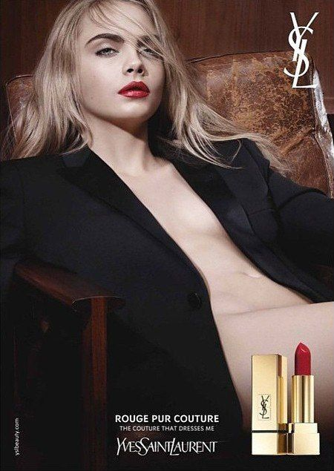
Рис. 1.18 Модель Кара Делевінь у рекламі помади «Rouge Pure Couture» від модного будинку «YSL» 2015 року

На відміну від парфумерії, декоративну косметику рекламувати легше, так як в рекламному оголошенні можна наочно показати результат після її вживання. Крім того, рекламуючи декоративну косметику, можна розповісти про її властивості, показати кольорову гаму продукції.
Ще більше тексту і звернення до розуму, а не до емоцій споживача, в рекламі косметичних засобів для обличчя і тіла (кремів, лосьйонів, сироваток тощо). Така реклама складається зазвичай з картинки, що зображає гарну жінку і відкриту баночку з рекламованим засобом, слогану і розгорнутого тексту, який розповідає про переваги препарату.
Аналогічні прийоми використовуються в рекламі парфумерних та косметичних засобів для чоловіків. Чоловічим ароматам створюють образи мужності, авторитетності, сексуальності, привабливості для жінок. Для їх реклами запрошують відомих акторів або спортсменів.
Іноді компанії випускають парні аромати: «для неї» і «для нього», близькі за звучанням і в практично однакових флаконах.
Зазвичай спочатку випускають жіночий аромат, і якщо він користується успіхом, то до нього створюється парний чоловічий аромат, близький за «звучанням».
Але в деяких випадках парні аромати випускають одночасно. Рекламуються вони в одному оголошенні, яке, як правило, будується за однією схемою: зображення чоловіка і жінки, флаконів з ароматами і текстового слогана. Так, наприклад, оголошення ароматів «Kenzo для неї» і «Kenzo для нього» зі слоганом «Time for Peace» («Час для миру») (рис. 1.19) [16, c. 246-252].

Рис. 1.19 Рекламний постер «Kenzo для неї» і «Kenzo для нього» зі слоганом «Time for Peace»
1.2 Поняття, види, стратегії і тактики реклами в beauty-індустрії

Найбільш обґрунтоване визначення реклами дають відомі вчені А. П. Кузякин і М. А. Семечев в своїй книзі «Реклама і PR в світовій економіці»: «Реклама – це оплачений присутність в ЗМІ відомостей про фірму, товар, послуги або ідеї, що має на меті збільшити популярність (популярність) фірми і її обороти» [28, с. 13].
Реклама забезпечує дві взаємозалежні цілі: сповістити потенційних покупців про фірму, продукт, послугу і спонукати споживача до опробування продукту, а в подальшому – до вчинення повторної покупки.
Основною метою реклами є стимулювання продажів рекламованого товару. У цих рамках є кілька приватних цілей: формування важливих відомостей про товар або про фірму-виробника; розробка сприятливого образу товару іміджу фірми; утвердження суспільної потреби в даному виді товару; збільшення продажів тощо.
Рекламні цілі можуть змінюватись в залежності від зміни життєвого циклу товару. На стадії виходу на ринок – це інформація про новинку; на стадії зростання – розвиток попиту; в період зрілості – нагадування про товар, його ціну, знижки та розпродажі. На етапі «занепаду» (виходу з ринку) реклама недоцільна, можлива лише інформація про розпродаж товару.
У рекламі товар має два комплекси властивостей: реальні та уявні. До реальних властивостей відносяться: якість, склад, зовнішній вигляд, ціна, експлуатаційні характеристики. Роль реклами при цьому вагома – вона формує схильність до сприйняття тих властивостей товару, про які вона заявляє.
Реклама не тільки повідомляє інформацію про товар, а й формує його образ, надає йому соціально-психологічну значимість, задає його позицію в ряді конкуруючих товарів.
В основі будь-якої грамотної реклами лежить дві складові: продумана концепція (стратегія) рекламування і цікаве творче рішення. Найскладніше в рекламі – знайти базову концепцію рекламування, які спонукають до покупки, що виділяє товар з ряду конкуруючих товарів або товарної категорії. Творче рішення повинне бути невіддільне від виробленої концепції. Будь-яке творче рішення, яке посилює концепцію, допомагає сприйняти її, робить її більш наочною, ясною чи більш переконливою, підсилює ефект рекламування.
Призначення рекламної стратегії полягає в тому, щоб:
- визначити, який сенс має надати реклама даному товару, щоб потенційний покупець віддав йому перевагу перед іншими конкуруючими на ринку товарами, тобто визначити, який сенс повинен бути вкладений в рекламне повідомлення, яку реальну або вигадану властивість товару повинна донести реклама, і якій цільової аудиторії воно повинно бути адресовано;
- донести до споживача конкретну вигоду, вирішення проблеми або іншу перевагу матеріальну або психологічну властивість, що надає придбання товару. При цьому слід брати до уваги, що існують лише дві базові причини, через які люди купують товар: товар може вирішити будь-яку існуючу проблему або проблему, яка може виникнути; володіння товаром дозволяє людині психологічно долучитися до чого-небудь, що йому подобається або він вважає для себе важливим. Адже «реклама – форма комунікації, яка намагається перевести якості товарів і послуг на мову потреб і запитів споживача».
При виборі стратегії рекламування враховується ряд факторів:
- специфіка товарної категорії (існують товарні категорії, де споживач приділяє більшу увагу утилітарним властивостям, тощо, де для споживача важливіший емоційний фон);
- специфіку самого товару і можливість виділити і повідомити про його значущі для споживача властивості;
- дії (реклама) конкурентів. Часто ринок переповнений рекламою одного типу, і вона дратує людей. Тоді необхідно протиставити рекламу іншого типу;
- умонастрій цільової аудиторії.
Існують два основних типи рекламних стратегій [47]. Перший тип одержав назву раціоналістичної реклами, він спирається на реальні утилітарні властивості товару. Другий тип – емоційної або проекційної реклами. Він ґрунтується на психологічно значущих (часто – уявних) властивостях. У першому випадку домінує вербальна інформація (рекламний текст), у другому – невербальна (рекламні образи, музика, загальне стильове рішення тощо). Тому ці два типи стратегій звичайно використовують у якості основного різні канали передачі повідомлення [12, с. 19-34].
За способом впливу на аудиторію реклама буває: зорова (візуальна) – світлова, друкована та тощо; зорово-нюхова – ароматизовані друковані засоби, зразки тощо; слухова (аудіо) – радіо-реклама, реклама по телефону тощо; зорово-слухова (аудіовізуальна) – теле-, кіно-, відео-реклама тощо.
Провокаційна і емоційна реклама – один із проявів нового етапу розвитку західного рекламного ринку, що переживає під впливом глобалізації справжній бум. Наприклад, в рекламі стали брати участь виродки і маніяки, що рекламують одяг та іграшки. Посилення конкуренції між аналогічними за ціною та якістю товарами змусило західних рекламістів зайнятися активним пошуком інших форм реклами і диверсифікувати канали її поширення з урахуванням останніх технічних досягнень, перш за все мережі Інтернет.
Емоційна реклама створює «ефект довіри» у споживача. В даний час рекламістам все складніше домагатися того, щоб споживачі по всьому світу вважали, що це саме вони роблять свій вибір. Споживачі все більше в рекламі довіряють почуттю, а не розуму. У цій ситуації емоційна реклама дозволяє ефективно впливати на споживчі переваги, так як людський мозок переробляє картинки і образи швидше, ніж словесну інформацію. Відбувається це на несвідомому рівні, тобто реклама не створює враження нав'язливості і при цьому встановлює відмінності між товарами на рівні почуттів. За рахунок чого вона підтримує впізнаваність певного бренду у споживача і сприяє отриманню їм емоційного задоволення від споживання.
Традиційно в емоційній рекламі використовуються сюжети, що створюють позитивні емоції: щастя, любов, дружба, затишок. Але в даний час фігурують і мотиви страху, обурення й огиди.
Провокаційну рекламу відрізняє від інших видів реклами відмова від ідеалізованих образів, використання заборонених тем, вихід за загальноприйняті рамки моралі та звернення до ницих, прихованих людських почуттів. Часто подібна реклама викликає сплески суспільного невдоволення в Європі. Провокаційна реклама в даний час переважно звернена до молоді, у якої вона користується великою популярністю [24, с. 81; 87; 88].
Після аналізу наукових розробок таких дослідників як О. Лебедев-Любимов, Д. Безлатний, І. Імшинецька, В. Музикант можна також виділити шість загальних засобів впливу, які вони відзначили: наслідування в результаті, сексуальний підтекст, гумор в рекламі, серійність в рекламі, гра слів, зараження. Ці методи зачіпають найважливіші процеси, які потрібні для успішної роботи над будь-якою рекламною кампанією.
Розглянувши ці методи, можна простежити певну схожість з функціями реклами. Наприклад, кілька відомих функцій, які згадує в своєму навчальному посібнику Д. Безлатний: збудження бажання, навіювання і зараження, наслідування. Крім цього, класифікація методів впливу в рекламі Д. Безлатного є найбільш повною: «Сексуальний підтекст, навіювання, зараження, переконання, стереотип, імідж, рекламні шоу, наслідування як підсумок». І така невід'ємна складова, як – гумор [3, c. 45-55].
У В. Музиканта виділяються інші функції, дуже схожі між собою: «психологічна атака, психологічне програмування, психологічна маніпуляція, мовне маніпулювання», але сенс один і той же. Дослідник робить занадто великий акцент на психологічну складову методів впливу, і розглядає їх з більш наукової точки зору, ніж інші фахівці [37, с. 296-298].
Науковець Д. Безлатний [3] вважає, що навіювання – це штучне прищеплення шляхом слова або іншим будь-яким способом різних психічних явищ або дій іншій особі при відверненні її вольової уваги і зосередження. При навіюванні здійснюється процес впливу, заснований на некритичному сприйнятті інформації. Навіювання носить, як правило, вербальний характер. Вважається, що діти набагато більше піддаються навіюванню, ніж дорослі; в більшій мірі виявляються схильними до навіювання люди стомлені. Часто висловлюється також точка зору, що навіювання передбачає багаторазове повторення одних і тих же сугестивних установок у вигляді слів, текстів або багаторазове пред'явлення одних і тих же оптичних образів. Причому, велике значення мають динамічні характеристики пред'явлення сугестивних установок. Крім того, сила рекламного впливу залежить від такого фактору, як повторюваність інформації. Для досягнення ефекту навіювання недостатньо повідомити інформацію тільки один раз. Слід прагнути до того, щоб сугестивне повідомлення повторювалося кілька разів, причому кожного разу в нього вносилося щось нове, змінювалися способи і форми подачі змісту. Навіювання в рекламі здійснюється різними шляхами. Д. Безлатний виділяє наступні шляхи, як найосновніші:
- навіювання за допомогою авторитетного джерела інформації (залучення в рекламу зірок, відомих людей);
- навіювання за допомогою ідентифікації (звернення до вашої референтної групи);
- навіювання через прямий слоган (існує три групи відомих слоганів: загальні гасла фірм, слоган окремих рекламних кампаній, слоган прямо пов'язаний з конкретними товарами) [3, c. 49].
А. Брушлинський вважає, що мислення людини працює безперервно. Але в деяких випадках воно може бути більш ефективним, а в інших менше, тобто іноді людина краще, а іноді гірше вирішує завдання (щодо виконання логічних операцій, контролю розумової діяльності і т. д.). У певних випадках людина відчуває підвищені психічні або фізичні навантаження, виявляється психічна стомлюваність, розумові здібності і асоціативність слабшають і т. д. Людині в цих випадках не вистачає аргументів, щоб зіставити факти і зробити будь-який логічний висновок, сформулювати твердження, судження або доказ. Мислення погано справляється з проблемою. У ці моменти реклама може діяти більш успішно. Вона як би продовжує за людину його думку, підводить до рішення, допомагає прийняти той чи інший аргумент, що впливає на вибір та ін. Тому в таких випадках багаторазові повторення рекламних блоків (повідомлень) по телебаченню, радіо та ін. можуть виявитися досить ефективними. У цих ситуаціях людина може прийняти точку зору рекламіста за свою власну, іноді навіть не помічаючи цього, особливо якщо ця точка зору співпадає з його попереднім досвідом [48].
На думкудослідниці К. Аксенової, сугестія – соціально-психологічний механізм комунікації, що представляє собою переважно емоційно-вольовий вплив, при якому досягається некритичне прийняття неаргументованої інформації. Інформація вводиться в область підсвідомості без участі волі сугерента і часто без ясної, з його боку, свідомості.
Існує два основних види сугестії:
- гетеросугестія (джерело навіювання знаходиться зовні);
- аутосугестія (джерело знаходиться всередині людини – самонавіювання) [1, c. 78].
Вплив здійснюється з метою створення визначених станів або спонукань до певних дій. Навіювання полягає у впливі на почуття людини, а через них – на його розум і волю. Сила впливу багато в чому залежить від логічності, доступності і наочності інформації, а також від авторитету сугестора. Особливо сильний ефект відбувається тоді, коли навіюваний продуктповністю відповідає потребам і інтересам того, що так жваво намагаються навіяти.
Авторитет сугестора ж виконує функцію так званої непрямої аргументації. Тому в схемі Г. Лассуелла перший елемент – комунікатор – представляє інтерес швидше з моральної точки зору. Вся сила впливу переноситься на другий елемент – повідомлення, яке якраз і може містити маніпулятивні прийоми [54, c. 49].
Ідентифікація є ще одним способом рекламного впливу.
Дослідники О. Лебедєв-Любимов та Д. Безлатний погоджуються в тому, що цей метод допомагає споживачеві подумки поставити себе на місце героя реклами, порівняти й ідентифікувати себе з ним.
О. Лебедєв-Любимов говорить про те, що багато рекламістів звертають увагу на те, що в рекламі метод створення умов для наслідування найбільш ефективно спрацьовує в тих випадках, коли рекламується те, що для людини престижно, що купується їм з метою бути схожим на відому, популярну, авторитетну особистість. «Без всякого сумніву, наслідування відіграє значну роль в сфері рекламного впливу на споживачів і суттєво різниться за своєю природою. Зокрема, наслідування реклами підлітками і дорослими людьми відбувається на основі різних психологічних закономірностей. У дорослих наслідування рекламному персонажеві частіше визначається збігом побаченого з тим, що обумовлено їх ціннісними орієнтаціями, а також мотивацією і потребами, бажанням бути схожим на успішну авторитетну людину» [30, c. 103; 105].
Вагомим фактором є й те, що різні люди мають різний ступінь сугестивності, тобто сприйнятливості до навіювання, різну суб'єктивну готовність випробувати сугестивний вплив і підкоритися йому.
Психологи стверджують, що сугестивність залежить від ряду особистісних факторів, до числа яких відносяться:
- слабкість логічного аналізу;
- низька самооцінка;
- невпевненість в собі;
- вразливість.
Існують також і ситуаційні чинники навіюваності основними з яких є:
- деякі психічні стани: стомлення, стрес, хвороби;
- невизначеність;
- низький рівень обізнаності, компетентності;
- високий ступінь значимості.
Основними ж прийомами посилення сугестії є:
- конкретність і образність ключових слів;
- конкретність і образність якостей;
- уникнення негативних частинок «ні» і «не»;
- мовна динаміка;
- вплив звукосполученнями тощо [67, c. 148 -151].
Повертаючись до психоаналізу можна сказати, що в рекламу він доклав, на своїх ранніх стадіях, два важливих положення:
- товар має бути привабливим підсвідомо;
- основа привабливості товару – сексуальність в широкому сенсі.
Насправді, сексуальні мотиви у рекламі використовувались ще задовго до самого психоаналізу, проте праці З. Фройда змусили все переосмислити.
Родоначальником вчення про психоаналіз є – З. Фройд [3]. В основу його вчення було покладено «образ сексуальності», або так званий метод сублімації. Фройд стверджував, що людина мислить сексуальними образами, але не оголеними тілами і їх частинами, а певними предметами, які позначають ту чи іншу частину людського тіла. Наприклад, звичайна тумбочка може позначати жіночі статеві органи, камін – чоловіче лібідо тощо.
Фройд з'ясував, що сексуальні образи виникають з несвідомої частини людського мозку, тому люди не можуть контролювати свою поведінку по відношенню до них. Людина, що займається певною діяльністю, сублімує, тобто реалізує свої сексуальні бажання в конкретній діяльності. Будь-яка дія людини є ні що інше, як здійснення своїх сексуальних фантазій.
Ґрунтуючись на фройдівському психоаналізі, рекламні фахівці скрізь використовують «сексуальні» образи [3, c. 96; 97].
Однак особливо інтенсивний розвиток реклами, орієнтованої на секс, був викликаний щонайменше двома факторами. Перший – опора реклами на теорію 3. Фройда, згідно з якою частина підсвідомого розуму, так зване «ід» або «лібідо», що реагує на інстинкти, найбільш чутлива до реакцій на інстинкт продовження роду (секс) і на інстинкт смерті (він же інстинкт руйнування). Другий фактор, що визначає орієнтацію реклами на секс, тісно пов'язаний з самим характером сучасного американського суспільства, «суспільства споживання» з його підвищеним рівнем еротизму. Рівень еротизму для горезвісного «суспільства споживання» свідчить про переміщення особистих ідеалів зі сфери виробництва, праці в сферу дозвілля. «Споживче товариство, – пише вчений І. Кон, – зводить сексуальність до рівня розваги».
Найбільш пильну увагу фахівці реклами приділяють інстинкту продовження роду, тобто статевого інстинкту. Звичайно, використання сексуальних мотивів для продажу товарів не є відкриттям психоаналітиків. Оголене жіноче тіло давно вже використовувалося майстрами реклами як надзвичайно ефективний елемент, завдання якого – привернути до неї увагу.
Так головним мотивом реклами стало ототожнення товару чи послуги із підсвідомими сексуальними мотивами та бажаннями. Привабливість товарів почали доносити через зображення оголених та на пів оголених тіл [9].
«Стратегія жадання» в рекламі передбачає використання сексуального потягу в інтересах виробників товарів. Еротичні образи вирішують кілька завдань – привертають увагу споживачів, послаблюють критичне сприйняття, створюють навколо товару відповідний емоційний фон, викликаючи бажання.
Породжені в несвідомому, продукти бажання постійно піддаються кодуванню і перекодуванню. Реклама грає в цьому процесі одну з головних ролей у сучасному суспільстві, виступаючи як регулятор потоків імпульсів бажання, пропонуючи систему цінностей і орієнтирів.
Продукування бажання пов'язане з сексуальною, чуттєвою сферою людини, любов'ю, еротикою. Вплив усіх вище перелічених факторів такий великий, що їх можна назвати, «міццю, що керує всім людським життям».
Реклама, апелюючи за допомогою сексуальної символіки до підсвідомості, швидше за все викликає реакцію «задоволення», яка створює позитивні емоції, вивільняє потоки лібідо і направляє їх на споживчі вчинки. В результаті впливу рекламної комунікації об'єкт наділяється додатковими символічними характеристиками, зазвичай вже не маючи до нього ніякого відношення. Формуються рекламні образи – символічні продукти.
Підвищення ж символічної цінності продукту в рекламному полі (тобто створення привабливого, популярного рекламного образу), призводить найчастіше до підвищення його економічної рентабельності. Рекламний предмет еротизується, експлуатуючи «жіноче» в догоду «чоловічому». Для цього використовуються різні прийоми: жінка в рекламі часто представляється як пасивний об'єкт для маніпулювання, розглядання. Наочність в рекламі, що використовує еротичні образи, проявляється і в тому, що жіночі рекламні персонажі, навіть одягнені, виглядають як напіводягнені, а найчастіше оголеність жіночого тіла ледь чимось прикривається: будь то тоненька смужка бікіні або прозорі тканини.
Взагалі, жіноче тіло є потужним символом і цей знак використовується в рекламному контексті саме через призму чоловічого бачення. Рішучий чоловічий погляд проектує свою фантазію на жіночий вигляд який відповідно оброблений. Зовнішність жінки закодована для отримання сильного еротичного і зорового враження, щоб бути об'єктом розглядання. Жінка, виставлена напоказ як сексуальний об'єкт, є лейтмотивом еротичного видовища, вона тримає погляд, підіграє чоловічим бажанням і їх позначає.
Насправді, весь контекст рекламного повідомлення еротизується, при цьому система кодування спочатку передбачає наявність множинності натяків, недомовленості, сенсу, інтертекстуальності. Усередині народжується інший, прихований сенс, відмінний від того, що може бути пред'явленим на поверхні. Реклама являє собою складний комунікативний процес і жіночі образи в ньому, безумовно, відіграють головну роль.
Світова практика показує, що еротизувати можна практично будь-який товар, з'єднавши його з показом жіночого тіла, змусивши споживача розглядати рекламний текст більш уважно.
Для еротичної візуалізації зараз характерне використання знаків-індексів, не тільки тіла цілком, а і його фрагментів, якихось ключових зон –сідниць, грудей, ніг, губ і т. д., а також відсутність особи. Позбавлена особи, особистості, жінка представляє тільки функцію тіла, відкритого всім і кожному. Така візуалізація залишає споживачеві свободу для уяви, «добудови образу» і є досить ефективною за своєю дією. Рекламні продукти таким чином закріплюють гендерні стереотипи – чоловічого домінування і жіночого підпорядкування.
Дослідник Д. Безлатний вважає, що також дуже важливим аспектом у еротизуванні є – гендерний погляд на секс у рекламі.
Так жінкам більше подобається бачити у рекламі: образ доглянутої панянки, що викликає захоплені погляди (завжди присутній в рекламі косметики); все, що пов'язано з романтичними стосунками (часто зустрічається в рекламі парфумів) та присутність в кадрі сексуального чоловіка, що виявляє турботу і ніжність (наприклад, в рекламі курятини «Наша Ряба»). Чоловікам же приємніше бачити: естетично подане жіноче на пів оголене тіло в контексті будь-якого сюжету (численна реклама авто-сервісів тощо); образ справжнього сильного чоловіка в екстремальних умовах, ситуаціях (часто зустрічається в рекламі чоловічих засобів гігієни); образ переможця (наприклад, в рекламі спортивних товарів).
Те, що не подобається обом статям у рекламі – кардинально різниться між собою. Жінки невдоволені якщо: панянки виступають виключно в ролі сексуального об’єкту; відкрито, відверто фігурує оголене жіноче тіло; демонструється образ сильної, незалежної жінки-стерва, бізнес-леді без натяку на те, що в неї є партнер. Чоловіків, у свою чергу, дратує експлуатація оголеного жіночого тіла без конкретної сюжетної лінії; образ метросексуала (що є частим у рекламі чоловічих парфумів); грубі, вульгарні жарти, що зачіпають чоловічу гідність (на кшталт «розмір має значення») [3, c. 98-105].
Колір істотно впливає на психо-інтелектуальний стан людини. Кольори звертаються до почуттів, а не до логіки людини, а саме викликають психологічну реакцію: підкреслюють якість, настрій, почуття, створюють тепле або холодне середовище; відображають пори року тощо; мають фізіологічні наслідки, як позитивні або негативні оптичні подразники; «торкаються» до відчуттів: задоволення, приємний зовнішній вигляд тощо; спонукають до почуттів: надають об'ємність середовищу і предметам.
Між кольоровим рішенням реклами і природним сприйняттям людини існує певна залежність. Достовірно встановлено, що кожен колір викликає підсвідомі асоціації. Колір і форма емоційно впливають на людину. Колір може залучати і відштовхувати, вселяти відчуття спокою і комфорту або порушувати і турбувати.
Величезну увагу впливу кольору на сприйняття людини і його психічний стан приділив швейцарський психолог Макс Люшер. Він встановив, що певний колір викликає у людини цілком певні емоції. Наприклад: жовто-червоні тони створюють відчуття схвильованості, збудження, активності. Сині, сірі тони кольору, навпаки, діють заспокійливо. Чорний або сірий колір має значення вишуканості, культурності. Він як би протистоїть всій гамі вульгарних фарб. Але одночасно все активніше виступає яскравий колір як знак, емансипації, канікул, свободи. Колір стає важливим елементом загального рішення зовнішнього вигляду речі і її рекламного образу. Фарби співвідносять один з одним і з середовищем, і саме це мають на увазі, коли говорять про їх функціональності.
Вважається що у всіх кольорів є додаткові властивості, притаманні їм від природи або приписувані образом в якому вони використовуються [9].
Отже, реклама косметичних засобів впливає на психіку людини не тільки безпосередньою вимовою тексту, показом картинок, звуком, світлом, кольором, формою але і прихованим каналом, який корінням сягає в колективне несвідоме, що управляє спілкуванням людей один з одним, їх поведінкою, реакцією. Виходить свого роду програмування психіки людини.
Таким чином, реклама – це не просто інформація про товар, як може здатися на перший погляд. Реклама косметичних засобів є психологічним програмуванням людей. Адже мета реклами – не тільки повідомити про товар, а й переконати людей його придбати. В іншому випадку ніхто з рекламодавців не стане витрачати величезні гроші на рекламу.

РОЗДІЛ 2
АНАЛІЗ РЕКЛАМНИХ КАМПАНІЙ КОСМЕТИЧНИХ БРЕНДІВ «DIOR» ТА «YVES SAINT LAURENT BEAUTY»

2.1 Просування косметичних продуктів beauty-індустрії засобами «Social Media Marketing», «User generated content» та «Influencer Marketing»
Мілленіали (покоління людей, які народилися після 1981 і до 1996 року) набагато менше стурбовані появою зморшок і сивого волосся, ніж їхні батьки, переконані аналітики. Вперше, за два останні роки, продаж спеціалізованої анти-вікової продукції значно знизився і це стало важливим сигналом для виробників – індустрія краси потребує змін.
Мілленіали хочуть швидких результатів від косметики. Це змушує керівництво брендів забути про старі схеми продажів і створювати нові стратегії просування. Важливо приділити особливу увагу соціальним медіа: мілленіали скептично ставляться до глянсової рекламі, але люблять «Instagram».
Замість складних систем догляду і високотехнологічних кремів, покоління Y (мілленіалів) привертає – макіяж. Тренд на «selfie» (різновид автопортрету) спровокував зростання продажів продуктів для макіяжу. Маскуючі засоби здатні дати моментальний ефект: чиста шкіра, скульптурне обличчя і рум'янець можна створити за допомогою контурингу, стробінгу і інших технік дозволяючих з коректувати обличчя. Фахівці також відзначають зростання попиту на натуральну косметику, харчові добавки, супер-їжу, вітаміни і beauty-чаї – все заради краси зсередини.
Вірне розміщення сил на beauty-ринку завжди було на користь глянцю. Великий бренд дорівнював великим рекламним бюджетам. Розвиток соціальних мереж змінив стан речей: акаунти в «Instagram» завели всі публічні особи, з'явилися нові зірки – блогери, лідери думок і інші популярні персони, які багато в чому формують смаки і переваги їх аудиторії – підписників. Кайлі Дженнер (американська модель, бізнес-вумен, світська і медійна особистість) використовує контуринг і випускає власну лінійку матових помад – і ось вже всі хочуть таку косметику, щоб повторити її макіяж. Це працює ефективніше шпальтової реклами, знаючи свою ЦА і їхніх кумирів, можна вдало продати будь-який продукт [42].
Соціальні мережі в даний момент є одним з найбільш ефективних бізнес-інструментів. За допомогою соціальних мереж можна продавати, залучати цільову аудиторію, вибудовувати діалог зі споживачем, відбудовуватися від конкурентів і навіть впливати на репутацією бренду. Основний інструмент залучення аудиторії в соціальних мережах – це візуальний контент, що робить їх справді зручним і при правильному використанні недорогим майданчиком для просування beauty-брендів. Однак, з тієї ж причини конкуренція серед різних компаній даної сфери зростає з кожним днем. Найбільш популярними майданчиками для взаємодії серед українських користувачів є «Facebook», «YouTube» та «Instagram». Як правило, більшу активність в соціальних мережах демонструють дівчата і жінки у віці від 14 до 40 років. Вони обходять чоловіків і за активністю, і за кількістю зареєстрованих. Особливий інтерес у жіночої половини населення викликає звісно «Instagram». «Instagram» – це безкоштовна програма, призначена для того, щоб користувачі могли ділитися зі світом своїми фотографіями. Він був запущений в жовтні 2010 року. Основа функціоналу програми: користувач робить фотографію, потім застосовує до неї один зі стандартних цифрових фільтрів, тобто обробляє її одним кліком, і потім може поділитися картинкою, що вийшла зі своїми друзями через будь-яку соціальну мережу, включаючи власне мережу «Instagram» [45, c. 38]. Згодом «Instagram» частково перетворився на рекламний майданчик. Особливістю є те, що в основному брендам не потрібно платити за розміщення інформації про себе, а також в деяких випадках рекламна кампанія обходиться абсолютно безкоштовно [55, c. 74-77]. Таким чином, однією з найефективніших майданчиків для просування beauty-брендів можна назвати саме «Instagram». Однак, при вибудовуванні стратегії взаємодії зі споживачами, важливо враховувати й інші соціальні мережі.
Для того, щоб виділятися на тлі конкурентів і зацікавити потенційного покупця, потрібно знати найбільш перспективні «SMM»-тренди і вміти їх використовувати.
«User generated content» – контент, створений блогерами і beauty-інфлюенсерами, які згадують beauty-продукти. Найвдаліший приклад «UGC» – ролики «How to» з інструкціями по створенню макіяжу, наприклад [42].
Найкраще працює та реклама, яка не виглядає, як реклама. Тому сьогодні «Influencer Marketing» стає все популярнішим.
У широкому сенсі «Influencer Marketing» – це просування бренду через авторитет. Авторитет конкретної людини, персонажа або навіть місця. «Маркетинг впливу», якщо по-іншому.
Ключова відмінність «Influencer Marketing» від класичної «реклами з зірками» в тому, що перший виглядає більш органічно, ненав'язливо. Люди втомилися бачити звичайну рекламу – їм вже все одно, хто рекламує черговий beauty-продукт на ТБ. Реклама з зірками дає бренду тільки «обличчя» відомої людини, а не вихід на його аудиторію. До того ж така реклама нав'язлива і агресивна – сучасні споживачі все частіше ігнорують її.
«Influencer Marketing» – більш делікатний спосіб донести до споживачів те ж саме рекламне повідомлення: «я блогер/зірка, я обираю бренд N, рекомендую спробувати». Зміст залишається тим самим, а ось форма подачі змінюється. І це повністю перевертає сприйняття рекламного повідомлення.
Чому так відбувається? Вся справа в ненав'язливості, довірчому тоні. Рекламне повідомлення присутнє, але воно замасковано так, що не викликає відторгнення у аудиторії.
«Influencer Marketing» – це еволюція продакт-плейсменту.
Інфлюенсером, може бути будь-який персонаж, що має медійну вагу. Ця людина могла стати відомим до того як з'явилася в соціальних мережах (наприклад: телеведуча – Леся Нікітюк, телеведучий/блогер – Олексій Дурнєв), або ж набрати популярність саме за рахунок соціальних мереж (наприклад: beauty-блогери у «YouTube» та «Instagram»). І ті, й інші вважаються рівноправними агентами впливу.
Працюючи з лідером думок, бренд задіє відразу кілька маркетингових механізмів:
Зірковий-ефект. Блогери сьогодні популярніші за телеведучих і поп-зірок. Не дарма їх запрошують на ТБ, щоб підняти рейтинги телешоу. Працюючи з інфлюенсером, бренд отримує в розпорядження авторитет відомої особистості.
Вихід на потрібну аудиторію. Бренди вибирають інфлюенсерів не тільки за популярністю, але і по тих каналах, які ті використовують. Наприклад, якщо споживачі продукту – сучасні дівчата, які цікавляться товарами для краси, то ви шукаєте beauty-зірку «Instagram» чи «YouTube».
Потрібна тональність. У кожного блогера – свій стиль, лексика, тональність, з якою він спілкується з підписниками. Тому, наприклад, через «Instagram» та «YouTube» Діани Суворової часто просуваються бренди косметичних засобів – тональність Діани якнайкраще підходить для реклами beauty-індустрії адже вона beauty-блогер.
Довірча комунікація. Між блогерами і їх підписниками складаються теплі, майже «близькі» стосунки – завдяки можливості поспілкуватися зі своїм кумиром в соціальних медіа безпосередньо: наприклад, отримати відповідь на питання в коментарях. Думці блогера будуть довіряти сильніше, ніж думці поп-діви, «купленої» для реклами на ТБ.
Довгострокова дія. Те, що виробляють блогери, – це контент. А контент залишається в мережі та продовжує набирати перегляди і коментарі навіть через роки після публікації.
Таким чином, робота з інфлюенсерами – це робота з готовим каналом впливу на готову ж аудиторію, тобто комплексний підхід [4], [35].
Блогери з мільйонною аудиторією зараз сильно завищують ціну на свої послуги, і крім того, серед їх підписників важко виділити свою цільову аудиторію. Таким чином, за просуванням своїх товарів і послуг SMM-спеціалісти все частіше звертаються до так званих «мікро-інфлюенсерів», котрі мають приблизно 50-150 тисяч підписників.
Більш того, аудиторія менш популярних блогерів більш лояльна, і дійсно довіряє їх рекомендаціям. За даними інтернет-порталу VC.RU, в минулому році Федеральна торгова комісія США розіслала близько 100 листів-попереджень, в яких просила найвідоміших лідерів думки чітко вказувати в яких стосунках вони перебувають з брендами, про які пишуть, тобто позначати, що згадування бренду на правах реклами. Блогерів з невеликою аудиторією – це поки не стосується, і таким чином, вигідно купувати рекламу саме у них. При розміщенні такої реклами необхідно вірно визначити аудиторію: вік, стать. Соціальний статус і місце проживання більшості підписників обраного блогера повинні збігатися з цільовою аудиторією продукту beauty-бренду, що просувається.
Безсумнівним трендом 2019 року є інтерактивний контент. Соціальні мережі міцно закріпилися в нашому житті, і в середньому людина заходить на різні платформи від одного до десятків разів за день. Контент, призначений виключно для одностороннього споживання вже не може заманити користувача. Новий тип контенту передбачає активну участь підписників. Для залучення аудиторії можна використовувати розіграші, тести, опитування. Таким чином, бренд буде асоціюватися з задоволенням, отриманим від інтерактиву, і більш імовірно, що такий контент швидше пошириться [62, c. 175]. У beauty-індустрії варіанти інтерактивного контенту відрізняються великою різноманітністю: підійдуть тести на тип шкіри обличчя або форми фігури, вікторини на знання брендів та стилю, і в цілому, будь-яка тема, пересічна з темою beauty-бренду і цікава для цільової аудиторії, призведе до більшої впізнаваності, залучення аудиторії та, в результаті, до нових клієнтів.
У XXI сторіччі для beauty-брендів актуальне використання «Highlights Stories» (ключові моменти). «Instagram» досить часто впроваджує нові інструменти і коригує існуючі. Так, в інтересах користувачів формат «stories» (історій) був неодноразово змінений і доповнений. З контенту «в цю хвилину» вони перейшли в статичний формат з можливістю розділити їх за категоріями і закріпити на сторінці. Тепер користувач може відразу знайти те, що йому цікаво, наприклад, зайшовши на сторінку beauty-бренду косметичних засобів, можна відразу перейти до презентації продуктів чи переглянути запропоновані варіанти як їх безпосередньо використовувати. А власник сторінки може побачити кількість людей, що переглянули кожну з публікацій і вступити з ними в діалог, таким чином збільшуючи ймовірність придбання нових лояльних клієнтів [46, с. 51].
«Instagram» запустив потенційного конкурента «YouTube» у літку
2018 року – платформу «IGTV» («Instagram Television»). «IGTV» – аналог «stories». Але на відміну від «stories» тут можна викладати ролики тривалістю до 10 хвилин у вертикальному форматі, тобто для перегляду саме в телефоні. У зв'язку з тим, що це принципово новий інструмент, важливо встигнути зайняти нішу на даному етапі. Крім того, аналітики вважають, що до 2021 року відео, зняті на телефон, становитимуть 78% частки всього мобільного трафіку. Уже зараз відеоконтент в «IGTV» не поступається фотографіям, а частина користувачів вважає за краще не гортати стрічку, а переглядати тільки «stories» [17]. Для beauty-брендів актуально транслювати своїм користувачам відео з модних показів, майстер-класи з візажу, або, наприклад, брати інтерв'ю у відомих людей, що мають відношення до beauty-бренду [63, c. 174-176].
З 2019 року «Instagram» стає повноцінним інструментом інтернет-шопінгу, який спрощують шопінг-теги.
«Shopping Tags» – це функція позначки товарів в публікаціях. Торгові теги допомагають швидко побачити фото товару з його основними характеристиками, а також перейти на сайт для покупки.
Щоб зрозуміти, що перед вами публікація з такими тегами, досить поглянути на зображення, там буде білий логотип – кошик. Відкривши такий пост, в лівому кутку можна побачити пропозицію торкнувшись зображення, щоб переглянути продукти, що пропонуються.
При виборі потрібного товару – відкриється картка з описом товару і кнопкою переходу на сайт.
Най зручніше це те, що торгівельні теги дозволяють позбутися від необхідності писати продавцеві в особисті повідомлення або шукати сподобавшийся вам товар на сайті інтернет-магазину самостійно. А акаунти інтернет-магазинів у «Instagram» можуть припинити створювати однотипні шаблонні публікації з описами товарів. Замість них можна викладати їх привабливі фото [18].
За останні кілька років для споживачів стало важливо, у кого саме вони купують ту чи іншу послугу або товар. У сфері інтернет-маркетингу в цілому зараз дуже поширене ведення окремих сторінок власника бізнесу, засновника або директора. Подібний підхід викликає у підписників більше довіри до продукту, ніж у випадках, коли бізнес «знеособлений». При впровадженні даного тренду необхідно, по-перше, дотримуватися кордону – тобто однозначно показувати своє життя і ділитися думками, але в той же час, занадто особисті або емоційні пости можуть викликати відторгнення у публіки. По-друге, необхідно упевнитися, що власник компанії на своїх сторінках транслює ті ж цінності, що і сама компанія [62, с. 213]. Поява все нових та нових інструментів просування в соціальних мережах, з одного боку, значно спрощує комунікацію з існуючими та пошук потенційних клієнтів. З іншого боку, чим більш складними і комплексними стають самі соціальні мережі – тим складнішою і комплексною повинна ставати стратегія beauty-бренду. Наприклад, на початку цього шляху потрібно було всього 3 контакти для того, щоб отримати потенційного клієнта, а зараз споживач повинен отримати інформацію вже з 5 різних джерел. Зараз необхідно підбирати підходящі для просування бренду майданчики і направляти саме на них максимум зусиль. Більш того, в комплексі обов'язково повинні бути враховані ЗМІ; месенджери такі як: «Viber», «WhatsApp»; контекстна реклама та інші інтернет джерела [56].
Контекстна реклама – тип інтернет-реклами, при якому рекламне оголошення демонструється у відповідності до змісту, контекстом інтернет-сторінки (з лат. сontextus – з'єднання, зв'язок).
Контекстна реклама діє вибірково і відображається відвідувачам інтернет-сторінки, сфера інтересів яких потенційно збігається / перетинається з тематикою рекламованого товару або послуги, цільової аудиторії, що підвищує ймовірність їх відгуку на рекламу.
Для визначення відповідності рекламного матеріалу сторінки інтернет-сайту зазвичай використовується принцип ключових слів. На ключові слова орієнтуються і пошукові системи. Тому контекстна реклама з більшою ймовірністю буде продемонстрована споживачеві, який використовує мережу Інтернет для пошуку потрібної інформації про товари або послуги.
Майже всі пошукові машини в мережі Інтернет використовують системи контекстної реклами для отримання прибутку (наприклад, рекламна мережа «Google AdWords», яка є джерелом прибутку компанії «Google», відповідно). Системи контекстної реклами дозволяють розміщувати рекламу на сторінках з результатами пошуку за певними ключовими словами; на сайтах, які встановили блоки контекстної реклами на своїх сторінках і в мобільних додатках [26].
Різні сфери бізнесу вимагають різного підходу. Так, нерухомість продається через блоги і аналітичний контент в «Facebook», а для будь-якої компанії в індустрії моди і краси актуально в першу чергу присутність в мережі «Instagram» [62, c. 306].
Бренди beauty-індустрії також вдало використовують такий тренд як створення спеціальних маркованих товарів, що орієнтовані на представниць жіночої статі, змушуючи їх платити більше. Ця тенденція має назву – «рожевий податок», котрий викликає палкі дискусії в суспільстві [65].
Такий хід є нічим іншим як – гендерний маркетинг. Підхід, який будується на тому, що приналежність до чоловічої або жіночої статі впливає на наші вимоги до товарів. Здавалося б, нічого поганого в цьому немає: адаптуючи продукти до наших споживчих звичок, маркетологи надають всім послугу. На ділі ж це хитрий спосіб розділити цільову аудиторію на дві зрозумілих ринку групи і заробити на кожній побільше грошей.
Жіночий підхід до прийняття рішень, на думку вчених, відрізняється від чоловічого. У панянок покупки асоціюються з відпочинком, їм відведена психологічна, емоційна і символічна роль. Тому типовий покупець – це завжди жінка.
Головний рушій, звісно, бажання жінок бути завжди гарними та привабливими. Дірк Шульц, директор Інституту гендерних досліджень Кельнського університету, говорить, що чоловіки – новачки в сфері краси, тому бренди намагаються завоювати їх низькими цінами. А ось жінки – представниці прекрасної статі, і це сприяє тому, що вони готові витрачати більше грошей на товари і послуги, пов'язані із зовнішністю. Жінки відчувають себе зобов'язаними виглядати добре, вважає Шульц.
Засоби особистої гігієни: шампуні і кондиціонери – дорожчі для жінок на 48%, дезодорант – на 3%, мило – на 6%, піна для гоління – на 4% [66].
Велика кількість жінок в Україні, як кажуть соціологи, як і раніше занадто потребують оцінювання зовнішнім чоловічим поглядом, і саме це почуття вдосталь експлуатують рекламісти. Їх залежність від зовнішньої, в основному чоловічої оцінки обумовлює і їх споживчу поведінку, змушуючи їх витрачати більше на предмети гігієни, косметику і догляд.
«Ви цього варті» – «рекламісти використовують цей прийом, обіцяючи покупкою того чи іншого товару побутової хімії, гігієни, догляду відродити гідність («ви цього варті», «ви це заслужили») або привернути до себе увагу чоловіків, або подовжити молодість і красу, поза якими уваги чоловіків не отримати», – говорить соціолог Олена Рождественская [11].
Якщо уважно вивчити асортимент магазинів на кшталт «Eva» або «Prostor», то побачимо, що одні й ті ж товари нам підносять під різним соусом. Для цього бренди використовують візуальні коди – наприклад, колір (дівочий рожевий) і шрифт.
Вважається, що жінкам повинні подобатися пастельні тони і витончена каліграфія, а чоловікам – холодні і темні кольори і строгі шрифти. З цих же міркувань жіночі товари наділяють солодкими ароматами, приємними на дотик фактурами і обтічними формами.
Психологи споживання вважають, що за таку увагу до деталей дівчата готові платити більше.
У грудні 2015 року в США розгорівся скандал. Рада Нью-Йорка у справах споживачів опублікував дослідження, яке показало: товари для жінок в середньому на 7% дорожче, ніж аналогічні товари для чоловіків. Автори назвали свій звіт «Від колиски до тростини», маючи на увазі, що така несправедливість супроводжує жінок протягом усього життя.
Націнка на жіночі продукти отримала своє ім'я – «pink tax» (податок на рожеве). Серед компаній, які були спіймані на гарячому, виявилися «H & M», «Levi's» і великий американський ритейлер «Target». Останній, між іншим, продавав рожеві самокати «для дівчаток» майже в два рази дорожче моделей інших кольорів.
Хвилю досліджень, яка стартувала в США, підхопили і інші країни. У 2017 році стало відомо, що в Британії жінки платять за туалетні приналежності на 21% більше, ніж чоловіки. У минулому році місцевий «податок» на жіночі станки для гоління, дезодоранти і шампуні становив в середньому 1,24 фунти стерлінгів – близько 47 гривень в перерахунку на українську валюту [27].
До ще одного вдалого тренду beauty-індустрії відноситься і емоційний брендинг – це практика створення beauty-брендів, які звертаються безпосередньо до емоційного стану споживача, його потреб і прагнень з метою використовувати ці особливості психіки споживача, щоб перетворити їх в залучених (що часто означає вигідних) клієнтів і, що ще краще, в довгострокових вірнопідданих.
Емоційний брендинг працює, коли він викликає реакцію на покупку більш глибоку, ніж одноразова, заснована на потребах реакція на покупку. Туалетний папір – це продукт, який, як правило, вимагає тільки ухвалення рішення про покупку на основі потреб. Причина, по котрій ми купуємо його, може бути легко пояснена потребою в ньому. У цьому рішенні про покупку немає глибокого сенсу – нам просто необхідно слідкувати за гігієною. І хоча виробники туалетного паперу все ще мітять на наші гаманці (і бавляться емоційним брендингом), вони, як правило, більше уваги приділяють просуванню логічних компонентів рішення про покупку, таких як м'якість продукту і ціна, а не інвестування в розвиток глибокого емоційного зв'язку між нами, як споживачами та їх брендом.
Існують так звані емоційні кнопки, або тригери, натискаючи на які можна керувати емоціями аудиторії, а чим сильніше емоція, тим більше шансів, що реклама запам'ятається [85].
Баррі Фейг, фахівець з маркетингу та поведінки споживачів, у своїй книзі «Hot Button Marketing: Push the Emotional Buttons That Get People to Buy» в 2006 році писав, що існує 16 емоційних «гарячих кнопок», які можна натиснути, щоб спровокувати покупку у своїх цільових споживачів: бажання контролю; я кращий за тебе; азарт до відкриттів; переоцінювання; сімейні цінності; бажання належати; веселощі як нагорода; швидкоплинність часу; бажання отримати найкраще; само-досягнення; секс, кохання, романтика; зворотній зв’язок; перевтілення; робить мене розумнішим; влада, домінування, вплив; виконання бажань [74].
Рекламні кампанії косметичних засобів у beauty-індустрії побудовані на одній з найголовніших «гарячих кнопок» – секс, кохання, романтика. Вона використовується досить часто, бо ці почуття – більш запам'ятовуються. Це закладено у нас генетично, тому емоції працюють на рівні інстинктів і саме вони мали вирішальне значення ще в первісні часи [58].
На сьогодні вплив у рекламі косметичних брендів є найбільш помітним та проявляється більш масово саме через сексуальні мотиви у рекламних зверненнях. У сучасній рекламі нерідко використовуються мотиви задоволення. Релаксація і насолода – базові поняття, через які переломлюється в сучасній рекламі гедоністична мотивація. Різновид гедоністичної мотивації є сенсорна мотивація. Тут можна виділити три основні тенденції:
- використання в рекламі явища синестезії. Під терміном «синестезія» розуміється існуючий зв'язок між різними сенсорними каналами сприйняття так – звук може викликати у нас асоціації з яким-небудь кольором або з тактильним відчуттям, смак асоціюватися зі звуком тощо. У рекламі явище синестезії використовується для того, щоб посилити сенсорну мотивацію і зробити її більш об'ємною (поєднання смакових і тактильних сенсорних відчуттів);
- розширення сфери відчуттів. Досить поширений прийом сучасної реклами – подавати через сенсорне сприйняття, здавалося б, самі невідповідні для цієї події факти;
- еротизація ставлення до товару. Мається на увазі реклама, в якій почуття, більш звичні для відносин між статями, переносяться на сам товар. Крім сенсорної мотивації, що вводить мотиви задоволення, в рекламі нерідко використовуються і психологічні мотиви задоволення. У такій рекламі зазвичай підкреслюється можливість відпочинку, нових вражень, різноманітних розваг.
Концепція саме сексуальної мотивації в рекламі спирається на роботи австрійського психіатра З. Фройда, який вважав, що наші приховані сексуальні потяги чинять сильний вплив на поведінку і можуть бути потужним стимулом для тих чи інших рішень. Спеціальні дослідження показали, що явна сексуальна мотивація може бути ефективна тоді, коли сам товар природно пов'язаний з нею (реклама парфумів та туалетної води, косметики, жіночої білизни, колготок і панчіх).
Додатковим рушієм також є мотив прихильності і любові, прагнення належати до якогось колективу і сім'ї, прагнення до спілкування і співпраці, прагнення підтримувати і захищати кого-небудь, піклуватися про кого-небудь, прагнення бути опікуваним і захищати, відчувати турботу, прагнення любити і бути коханим.
У людській свідомості іноді межують з сексуальною тематикою такі товари, як косметика, ювелірна продукція, парфуми, дезодоранти, сигарети і алкогольні напої. У створенні реклами даних видів товарів використання сексуальних мотивів можливо, однак, не завжди виправдано.
Людина відчуває певне задоволення, коли розглядає сексуальні образи, пропоновані рекламою. І це задоволення автоматично переноситься на логотип бренду або назву продукту, що розміщені у вільній від образу зоні (так званий «ефект ореолу»).
Відповідно, чим частіше людина бачить цю рекламу, тим міцніше стає зв'язок в його підсвідомості між задоволенням і рекламованим продуктом (маркою). Сексуальна функція переноситься з природного на символічний (рекламований) об'єкт. Таким чином, рекламований товар стає символом чоловічої потенції або жіночої сексуальності, а людина купує не товар, а пропоновану опосередковану здатність, якою наділяє товар або бренд.
Мабуть, кожному очевидно, що основною метою практично будь-якої реклами є продаж в широкому сенсі цього слова. Досягти цього можна, звернувши на себе увагу, виділившись у загальній масі. І сексуальна тематика підходить для цього як найкраще. Оскільки продовження роду (і секс, як його прояв, відповідно), – це інстинкт, тому увага людини швидко і найчастіше не усвідомлено фокусується на джерелі сексуального сигналу. Вважається, що з використанням сексуальних мотивів в рекламі її запам'ятовуваність збільшується і запам'ятовується рекламований бренд або товар.
Ні для кого не секрет, що чоловіки і жінки по-різному ставляться до сексу, відповідно, підхід до створення реклами з використанням сексуальних образів відрізняється в залежності від основної цільової аудиторії.
Реклама для чоловіків повинна створити і закріпити стійку асоціацію: купиш товар – станеш альфа-самцем, що володіє кращими жінками. Чоловіча увага залучається за рахунок оголеного жіночого тіла і використання відповідних позицій і ракурсів. А основну думку таких послань можна сформулювати так – жінка хоче чоловіка, котрий використовує цей продукт.
Жінки ж більш прагматичній оцінюють чоловіка як потенційного батька своїх дітей, тому увага акцентується на таких чоловічих якостях, як впевненість в собі, уважність і чуйність по відношенню до жінки, соціальний статус, фізична привабливість. Ґрунтуючись на цьому, реклама для жінок дає установку: користуєшся цим продуктом – маєш навколо себе успішних чоловіків, здатних забезпечити всім необхідним і навіть більше. І звичайно, жіноча реклама також використовує тематику жіночої сексуальності. У подібній рекламі жінка купує не товар, а здатність виглядати так, як виглядає модель, яка рекламує його.
Дослідник Д. Безлатний робить великий акцент на особливостях реклами з елементами еротики. Він стверджує, що: «реклама, апелюючи за допомогою сексуальної символіки до підсвідомості, швидше за все викликає реакцію «задоволення», яка створює позитивні емоції, вивільняє потоки лібідо і направляє їх на споживчі вчинки. У результаті впливу рекламної комунікації об'єкт, персона наділяються додатковими символічними характеристиками, часто не маючі до нього ніякого відношення. Формуються рекламні образи – символічні продукти» [3, с. 98; 99]. Відомо, що підвищення символічної цінності продукту в рекламному полі (тобто створення привабливого, популярного рекламного образу), призводить найчастіше до підвищення його економічної рентабельності. Рекламний предмет, в цілому, можна сказати еротизує. Весь контекст рекламного повідомлення еротизується, при цьому система кодування спочатку передбачає наявність множинності смислів, натяків, недомовленості, інтертекстуальності. Усередині народжується інший, прихований сенс, відмінний від того, що може бути пред'явлено на поверхні. Реклама являє собою складний комунікативний процес і жіночі образи в ньому, безумовно, відіграють ключову роль.
Слова Д. Безлатного дають чітке розуміння того, що еротизувати можна практично будь-який товар, якщо з'єднати його з демонстрацією жіночого тіла і змусити споживача розглядати рекламний текст більш уважно. Використання в рекламі еротичних образів дозволяє будувати стійкі асоціації між бажанням і рекламованим предметом, що в кінцевому підсумку підвищує ефективність впливу рекламної комунікації.
Дослідниця І. Імшинецька додає: «рекламісти, усвідомивши постійну приховану присутність сексуальних бажань в людині, в 40-50-х рр. ХХ ст. вирішили навчитися керувати ними. Так народився мотиваційний аналіз, де головне місце відводиться саме сексуальному мотиву. Мотиваційний аналіз передбачає звільнення здавленого лібідо не сексуальними діями людини, а діями покупки – «народження» бажаного товару, появи його у вас». Для цього в рекламі повинен бути еротичний елемент, який і пробудить у вас «бажання» (за аналогією з еротичним) придбати те, що рекламують. Люди, по 3. Фройду, ледве противляться сексуальному бажанню, і якщо можна його безкарно задовольнити, не будуть проти це зробити. А акт придбання абсолютно легальний. Тому ефективність реклами, що включає в себе сексуальний мотив, дуже висока. Багато хто навіть думають, що зображення оголеної дівчини досить, щоб збут збільшився. Тут хочеться застерегти від крайності. В такому випадку часто глядач запам'ятовує дівчину, а не сам товар. Це явище називається образ-вампір [37, c.83].
Дослідник О. Феофанов ж описує можливі злиття інших методів з сексуальним: «Не менш серйозну проблему створює гумор з елементами еротики, особливо якщо він використовується в зовнішній або телевізійній рекламі. Сама еротика також широко використовується в рекламі для створення ефекту «ореолу». Слід зазначити, що небезпеку для суспільства представляють собою зовсім не високохудожні рекламні сюжети, які використовують еротичні образи, а «войовнича еротизована вульгарність», бажання рекламістів епатувати публіку занадто відвертими сюжетами або сюжетами, які принижують гідність жінки» [61, c. 42]. Особисто я згодна з думкою дослідника О. Феофанова і вважаю, що компанії дійсно, інколи, зловживають еротичними образами в рекламі косметичних засобів, та часто роблять це недоречно й примітивно.
Отже, спираючись на думку дослідників Д. Безлатного, І. Імшинецької та О. Феофанова можна зробити висновок, що насправді еротизувати можна майже будь-який об'єкт, що призведе беззастережно ефективний вплив на поведінку споживачів, а вплив сексуального підтексту призведе до ще одного методу впливу – збудження бажання. Також, необхідно дуже акуратно використовувати гумор із сексуальним підтекстом. Але якщо вдасться зробити це гарно і ефектно, то успіх такої реклами гарантований.

2.2 Актуальні засоби рекламування косметичних брендів «Dior» та «Yves Saint Laurent Beauty» в сфері сучасної медіаіндустрії
Висока мода диктує нам не тільки одяг, який слід носити в наступному сезоні. На неї також покладено роль визначати віяння в макіяжі, догляді за шкірою і ароматах. Такі модні будинки, як «Dior» та «Saint Laurent Paris», можуть дозволити собі бути досить сміливими при розробці нових продуктів – саме вони задають стиль, який будуть копіювати всі верстви індустрії.
Декоративна косметика, парфумерія, засоби догляду – величезна частина їх бізнесу. Придбавши помаду або тіні, кожна жінка отримує можливість долучитися до розкоші, навіть якщо все інше, що виробляє ця марка, їй не по кишені.
Для визначення актуальних засобів рекламування в beauty-індустрії нами було обрано косметичні товари бренду модного будинку «Dior» та «Yves Saint Laurent Beauty», які є провідними представниками в цій сфері і комунікаційна політика яких в сфері реклами заслуговує на детальний аналіз.
Будинок моди «Dior» був заснований в 1946-му, проте перші засоби для макіяжу цієї марки вийшли тільки в 1950-му – через два роки після того, як Крістіан Діор вигадав «нью-лук» і представив світу новий силует сукні, а по суті – новий силует жіночої фігури. У «нью-лук» миттєво закохалися всі редактори усіх журналів мод, і особливо – Кармел Сноу, редактор американського «Harper's Bazaar». Червоний став емблемою марки, червоні сукні «Dior» – фетишем і символом будинку. Не дивно, що свій шлях в світі макіяжу «Dior» почав саме з помади.
Згідно з архівами модного будинку, в лютому 1950 року було випущено 350 перших помад (правда, не зовсім зрозуміло, чи були вони продані або даровані найважливішим клієнтам). Через три роки, в 1953-му, вийшла перша повноцінна лінія – в продаж надійшли дев'ять тисяч помад «Dior».
Ці помади були в двох різних упаковках, що є вельми геніальним ходом. Одна – вишуканий футляр, з пластмасовим ковпаком у вигляді обеліска для більшої декоративності, явно призначений для зберігання на туалетному столику. Інша – досить простий і елегантний металевий тюбик – для сумочки. Обидві упаковки були багаторазовими – в них можна було заправити новий олівець (рис. 2.1). Найважливіші клієнти отримали в подарунок іменну «настільну» версію. В архівах «Dior» зберігається така помада – з дарчим написом від пана Діора пані Вандербільт.

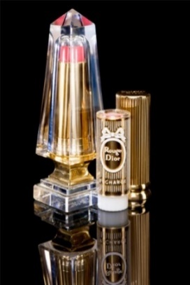
Рис. 2.1 Перша помада Крістіана Діора, «Rouge Dior», що вийшла в 1953 році в двох варіантах

Діор прекрасно розумів: величезна кількість жінок мріє мати «що-небудь від «Dior»», але не може собі цього дозволити. Придбання помади, яка була набагато більш доступною, ніж сукні, вирішувала цю проблему на всі п’ять балів. Як говорив Фредерік Бурдель, відповідальний за збереження культурної спадщини бренду «Parfums Christian Dior», «якщо ваш дохід не дозволяв вам одягатися в «Christian Dior», ви могли одягнути в нього хоча б свою посмішку».
У 1955 році вийшли нові сучасні кольори помади «Rouge Dior», у тому числі насичені рожеві і помаранчеві. До 1959 року лінійка розширилася, включаючи «фірмовий» – «Bois de Rose», на 18 відтінків. У 1959-му, через два роки після смерті Крістіана Діора, у «Dior» з'явилася пудра – у дуже ефектному аскетичному футлярі в стилі «арт-деко». Він був дуже захоплений ідеєю її створення і встиг попрацювати над дизайном, хоча остаточний варіант побачити, на жаль, не встиг. «Вишенькою на торті» клієнтам пропонувалося зробити на футлярі персональне гравіювання (рис. 2.2). Це була розкішна косметика – в повному розумінні цього слова.
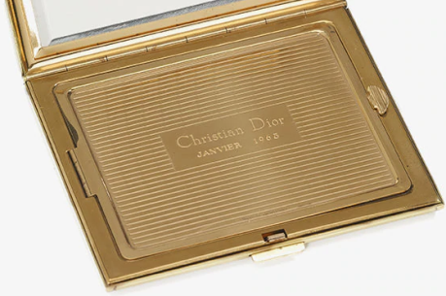
Рис. 2.2 Перша пудра Крістіана Діора, що вийшла в 1959 році
Зараз, реклама косметичних продуктів це цілий процес, раніше це був не менш трудомісткий процес – в маркетингу часто використовувалися ілюстрації. Промальовувати тіні, додати малюнку об’єм і відображення – найменше з того з чим доводилося стикатися дизайнерам і ілюстраторам того часу [8].
«Dior» першим серед європейських модних будинків – в 1962 році – випустив лаки для нігтів. Культовий крем для нігтів «Crème Abricot» побачив світло в 1963 році. У клієнтів модного будинку з'явилася можливість робити манікюр в колір помади (рис. 2.3).
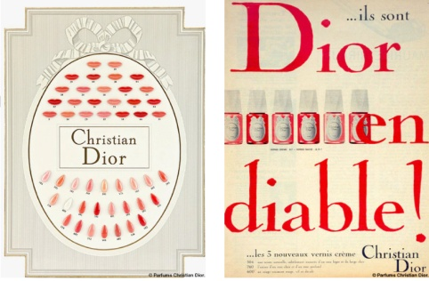
Рис. 2.3 Перші лінійки лаків для нігтів Крістіана Діора 1962 та 1963 рр.

Зі збережених рекламних оголошень зрозуміло, що до кінця 1950-х помади (а пізніше – і лаки) вже продавалися по всьому світу: їх можна було купити в Австралії, Кенії, Данії, Південній Африці, Анголі та інших країнах.
Вловивши вітер змін, у 1965 році, «Dior» запускає лінію – «Ultra Dior», з більш молодіжним асортиментом (рис. 2.4).
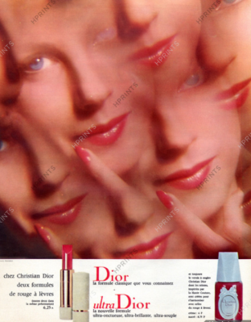
Рис. 2.4 Рекламний постер лінії «Ultra Dior» 1965 року

У 1967 році, усвідомивши, що світ змінюється з величезною швидкістю, компанія наймає революційного французького візажиста – Сержа Люта, якому на той момент було всього 24 роки. Його завданням було – пожвавити і оновити лінію макіяжу.
Перша колекція, створена Сержем Лютом, вийшла в 1969 році – повна гамма засобів декоративного макіяжу, яку супроводжували рекламні фото, зроблені фотографом Гі Бурдені (рис. 2.5).
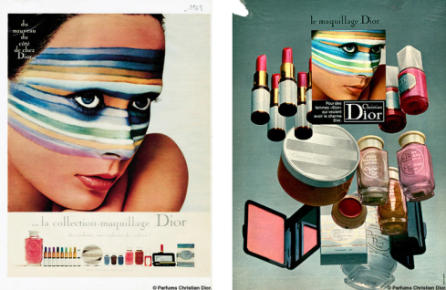
Рис. 2.5 Рекламні постери першої колекції «Dior» від Сержа Лютана 1969 р.

1970 випуск першої лінії косметичних засобів будинку «Hydra Dior» (рис. 2.6).
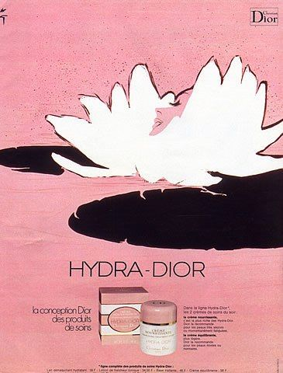
Рис. 2.6 Рекламне зображення косметичного засобу «Hydra Dior» 1974 року виконане ілюстратором René Gruau

У колекції були тіні з кремово-гелевою текстурою, тональні засоби і чомусь – тверда туш для вій в форматі «ретро». Поступово вона поповнювалася новими продуктами. Увійшла, в числі іншого, туш «Diormatic» і в 1973 році – палетки-«четвірки» тіней, з новими незвичними кольорами – темно-сливовими і насиченими коричневими (рис. 2.7).
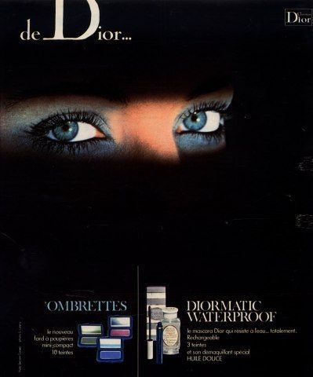
Рис. 2.7 Рекламне зображення туші «Diormatic» 1977 року

Знову вдихнув у макіяж бренду нове життя візажист-візіонер Тьєн, що приєднався до дому «Dior» в 1980 році. Він наполіг на зміні упаковки –футляри з позолотою і двома відтінками синього та додав в ужиток «п'ятірки» тіней: набори «5-Couleurs», що стали культовими (рис. 2.8).
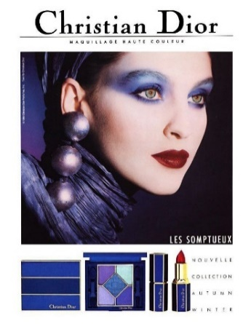
Рис. 2.8 Рекламний постер культових тіней «5-Couleurs»

Косметика, що сьогодні створює «Dior», дуже тісно пов'язана з модою, котру Будинок демонструє на подіумах. Саме в «Dior» в 1973 році першими почали випускати по дві лімітованих колекції макіяжу в рік, супроводжуючи їх відповідними образами, ідеологічно (відтінками або настроєм) пов'язаними з показами «прет-а-порте». У 1988-1989 роках частота виходу колекцій зросла до чотирьох на рік, що на сьогодні, вважається нормою для всіх великих люксових марок.
У 1986 році було створено перший засіб гамми «Capture» – антивіковий гель для обличчя, який і досі користується великим комерційним успіхом (рис. 2.9).
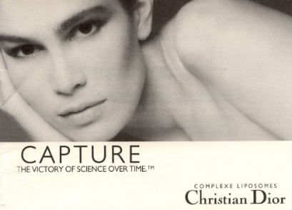
Рис. 2.9 Рекламний постер засобу гамми «Capture» 1988 року

Також був випущений рекламний ролик для німецької аудиторії в котрому описувався та демонструвався намальований вплив гелю на шкіру із середини (рис. 2.10).
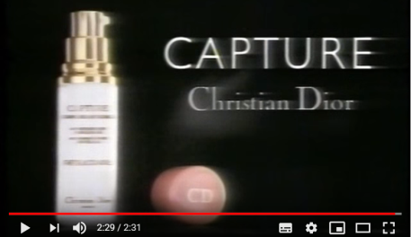
Рис. 2.10 Стоп-кадр рекламного ролику для німецької аудиторії засобу гамми «Capture» 1988 року

А в 2000 році створилася гамма засобів догляду «Prestige» (рис. 2.11).
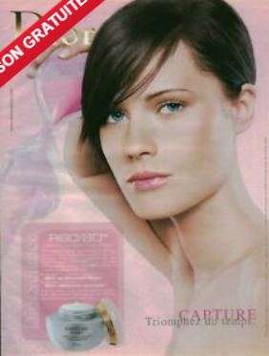
Рис. 2.11 Рекламний постер крему з гамми засобів догляду «Prestige» 2003 року

Джерелом натхнення для створення аромату, випущеного в 2002-му послужила форма помади, що почали випускати в 2001 році – «Dior Addict» (рис. 2.12).
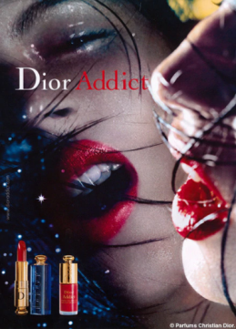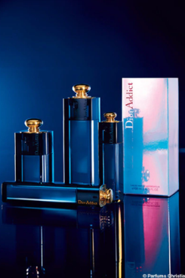
Рис. 2.12 Рекламні постери помади та парфумів «Dior Addict» 2001-2002 рр.

У 2006 році будинок «Dior» випустив анти-вікову гамму «Capture Totale», основними дійовими елементами якої стали протеїни. Саме тоді обличчям лінії стала чудова Шерон Стоун з 2006 по 2013 рік (рис. 2.13) [41].
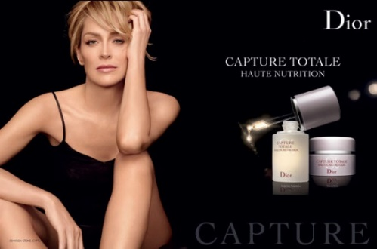
Рис. 2.13 Рекламне зображення анти-вікового засобу «Capture Totale» з Шерон Стоун 2006 року

В 2013 році лінійку «Capture Totale» оновили та щоб втілити цей новий підхід до краси, «Dior» обрала справжню ікону чуттєвості – Єву Герцигову (рис. 2.14) [43].
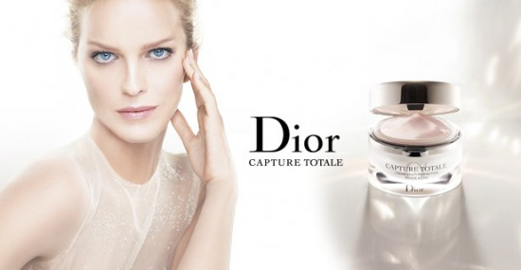
Рис. 2.14 Рекламне зображення оновленого анти-вікового засобу «Capture Totale» з Євою Герциговою 2013 року

Додаткову увагу до реінкарнації помади «Rouge Dior», яка була створена всього за два роки до смерті засновника дому, привернула і рекламна кампанія, обличчям якої була обрана Моніка Белуччі у 2006 році, що продовжилась до 2009 року. Одна з найкрасивіших і най сексуальніших актрис сучасності з'явилася на рекламних постерах, в відеорекламі, глянцевих журналах. Все почалося в 1990-і, коли актрису запросили стати обличчям однієї з колекцій макіяжу (рис. 2.15) [81], [64].
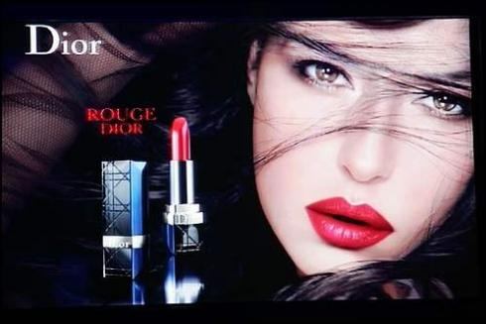
Рис. 2.15 Рекламний постер помади «Rouge Dior» з Монікою Белуччі 2006 року

Модний французький будинок «Dior» у 2012 році представив нову колекцію косметики – «Dior Addict Extreme». Головною зіркою рекламної кампанії стала британська модель Кейт Мосс (рис. 2.16) [25].
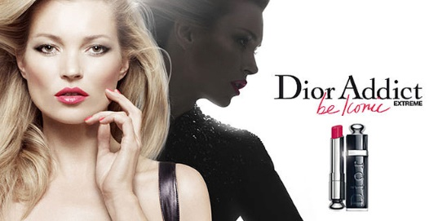
Рис. 2.16 Банерна реклама для мережі Інтернет «Dior Addict Extreme» з Кейт Мосс 2012 року

У 2013 році новою посланницею помади «Rouge Dior» та рекламної кампанії осінь-зима 2013-2014 року стала відома акторка – Наталі Портман. Для цієї кампанії був створений рекламний ролик та фото-постери (рис. 2.17) [38].
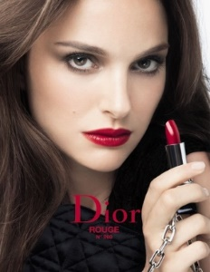
Рис. 2.17 Рекламний постер помади «Rouge Dior» з Наталі Портман 2013 року
Восени 2014 року Наталі Портман знову стала обличчям рекламної кампанії «Diorskin». Акторка представила новий beauty-продукт «Diorskin Star Foundation» для котрого знову ж був створений ряд рекламних роликів та постерів (рис. 2.18) [39].
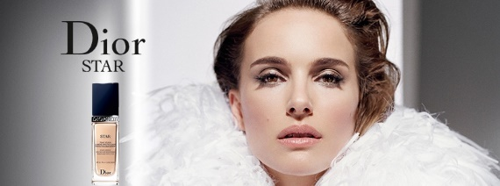
Рис. 2.18 Банерна реклама для мережі Інтернет «Diorskin Star Foundation» з Наталі Портман 2014 року

Після появи в рекламній кампанії нової лінії «Dior» «Diorskin Star Foundation» Наталі Портман стала обличчям лінії губної помади «Rouge Baume», що збагатилась рекламним роликом та постерами (рис. 2.19) [40].
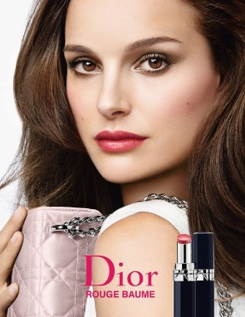
Рис. 2.19 Рекламний постер помади «Rouge Baume» з Наталі Портман 2014 року

В 2015 році обличчям рекламної кампанії помад «Dior Addict» стає акторка Дженіфер Лоуренс, з котрою знімають ряд рекламних роликів та фотографій (рис. 2.20) [13].
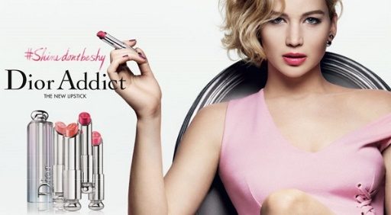
Рис. 2.20 Банерна реклама для мережі Інтернет «Dior Addict» з Дженіфер Лоуренс 2015 року
Нарешті, четвертого березня 2016 року, у модного будинку «Dior» з’являється сторінка у «Instagram» (@diormakeup), котру вони з цього моменту, активно використовують для реклами та налагодження тісного контакту зі своїми споживачами і першим продуктом, що вони просували були оновлені «Dior Addict» – «Dior Addict Ultra-Gloss» (рис. 2.21).
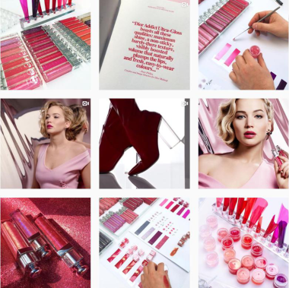
Рис. 2.21 Скріншот рекламних публікацій «Dior Addict Ultra-Gloss» на офіційній сторінці «Dior» у «Instagram» за 2016 рік

Рекламна кампанія оновленого блиску отримала безликий рекламний ролик та просування через мережу Інтернет.
Кількість підписників у «Instagram» на грудень 2019 року сягає відмітки у 6,1 млн (рис. 2.22). Середня кількість публікацій – ненормована та залежить від подій.
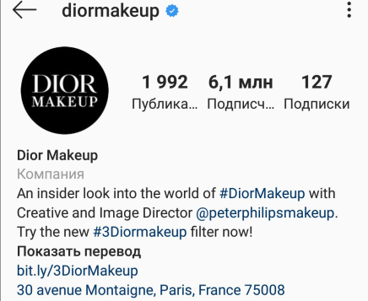
Рис. 2.22 Скріншот підписників та інформації офіційної сторінки бренду в «Instagram» на грудень 2019 року

31 травня 2016 року «Dior» на свої сторінці у «Instagram» анонсує новину про те, що новим амбасадором краси «Dior» стає відома модель – Белла Хадід.
22 серпня 2016 року «Dior» на свої сторінці у «Instagram» анонсує вихід оновленої відомої помади «Rouge Dior» знову ж використавши обличчя Наталі Портман. З нею було створено сексуальний ролик в червоних тонах кадри з котрого були розміщені у офіційному «Instagram» бренду у рекордній кількості 18 рекламних постів підряд (Додаток А) [6].
18 листопада 2016 «Dior», у перше, на свої сторінці у «Instagram» анонсує новорічну колекцію декоративної косметики та повторює такий рекламний хід, з цього моменту, щороку (рис. 2.23).
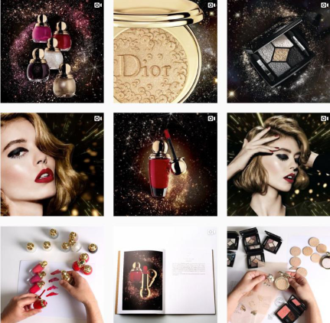
Рис. 2.23 Скріншот рекламних публікацій у «Instagram» новорічної колекції 2016 р.

Протягом 2017 року офіційна сторінка у «Instagram» бренду анонсує та рекламує велику кількість оновлених лінійок продуктів обличчям котрих були вже відомі Дженіфер Лоуренс, Белла Хадід та Наталі Портман.
Проте, головною новинкою цього року, став анонс, що модель Кара Делевінь – нове обличчя оновленої анти-вікової лінійки «Dior Capture Youth» [23].
Також, в 2017 вперше до свята Хеллоуін у «Instagram» бренд анонсує святкову колекцію з Беллою Хадід публікуючі фрагменти з рекламного ролику (рис. 2.24). З цього моменту бренд повторює такий рекламно-маркетинговий хід щороку.
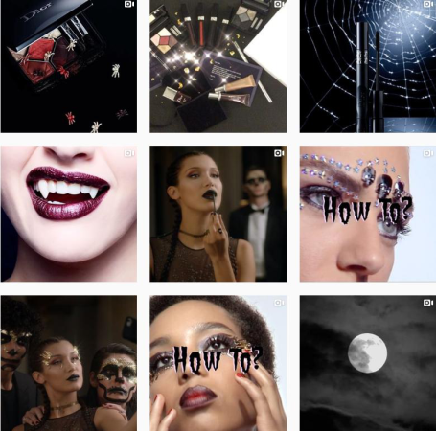
Рис. 2.24 Скріншот рекламних публікацій у «Instagram» колекції до свята Хеллоуін з Беллою Хадід 2017 року

21 січня 2018 року «Dior» запускає спільний Інтрнет-челлендж з відомою корейською beauty-блогеркою Pony (@ponysmakeup) та Беллою Хадід – амбасадором краси бренду (рис. 2.25). Pony – перша beauty-блогерка, що активно з’являється у офіційному «Instagram» бренду і досі та відвідує майже кожен beauty-захід бренду.
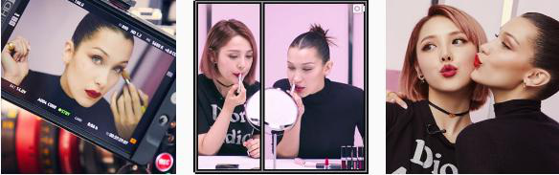
Рис. 2.25 Скріншот рекламних публікацій у офіційній сторінці «Instagram» з корейською beauty-блогеркою Pony та Беллою Хадід 2018 року

П’ятого вересня 2018 року «Dior» створює окрему сторінку у «Instagram» (@diorskincare) для засобів догляду за шкірою, а вже 23 вересня демонструє рекламні пости з Карою Делевінь – новим обличчя оновленої анти-вікової лінійки «Dior Capture Youth» (рис. 2.26). Рекламна кампанія також включала в себе постери, банери для мережі Інтернет та відеоролики. «Dior» також не знехтував і допомогою блогерів (інфлюенсирів), що тестували та демонстрували продукт у своєму «Instagram» чи на «YouTube» каналі.
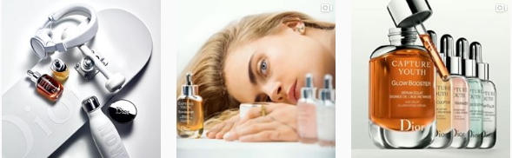
Рис. 2.26 Скріншот рекламних публікацій у офіційній сторінці «Instagram» бренду засобу «Dior Capture Youth» з Карою Делевінь 2018 року

Кількість підписників сторінки засобів догляду в «Instagram» на грудень 2019 року сягає відмітки у 381 тисячу та є не такою популярною порівняно зі сторінкою, що просуває косметику бренду «Dior» (рис. 2.27). Середня кількість публікацій одна – на три дні.
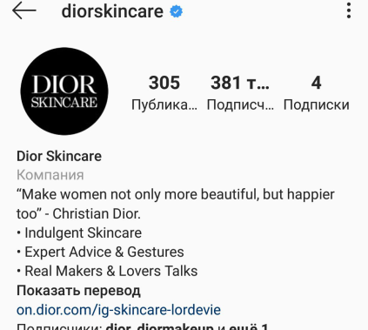
Рис. 2.27 Скріншот підписників та інформації офіційної сторінки бренду в «Instagram» на грудень 2019 року

Навесні 2019 року «Dior» тематично запускає нову кампанію. Рекламна кампанія помади «Dior» «Addict Stellar Shine Lipstick», що супроводжується сміливим слоганом: «BE DIOR. BE PINK», проводиться з піснею «Pink» від гурту «Aerosmith», котра була присвячена розширенню можливостей через прийняття і інклюзивність (рис. 2.28).
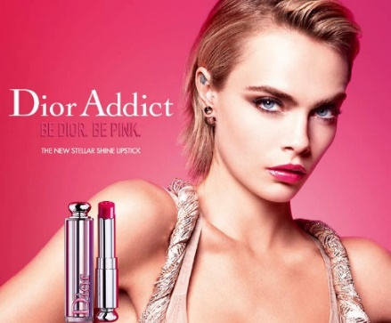
Рис. 2.28 Рекламний постер «Dior» «Addict Stellar Shine Lipstick» з Карою Делевинь 2019 р.
З нагоди запуску модний режисер Гордон фон Штайнер зняв міні-фільм, головну роль в якому зіграли нові помади – і Кара Делевінь. З нього стає зрозуміло, що рожевий давно перестав бути символом легковажності або дівочих мрій. Це колір сильної, сміливої, впевненої в собі жінки, яка не боїться повстати проти правил, і танцювати, як ніби ніхто не бачить [52].
Кара Делевинь є обличчям кампанії, і у відео-рекламі ми чуємо, як вона каже: «Рожевий – пристрасний, рожевий – гарний, рожевий – панк. Рожевий може бути чим завгодно. Рожевий це те, що ви самі створите з нього. «Рожева» позиція для мене – бути сильною. Це про жіночність, незалежно від того, що саме жіночність означає для вас. Рожевий – це бути впевненою у тому хто ти є насправді».
Делевінь сказала, що: «емоцій стільки ж, скільки рожевих відтінків і різних жіночих особистостей. Рожевий чоловічий і жіночий – ти можеш бути собою. Коли вони говорять «Ве Dior», це означає бути самим собою, що б це не означало. Рожевий позначає набагато більше, ніж просто гарний колір» [82].
Якщо ж говорити про психологічні властивості цього кольору то: рожевий – колір романтики, жіночності, інтимності і сексуальності. Рожевий відноситься до спокійних кольорів, робить людей більш спокійними і м'якими. Так як рожевий колір асоціюється з жіночністю – найбільше підходить для товарів, призначених для жінок [77].
Нова помада «Dior» «Addict Stellar Shine» була вперше представлена на званому обіді в Парижі (рис. 2.29).

Рис. 2.29 Скріншот публікацій з рекламного заходу «Addict Stellar Shine Lipstick» у Парижі на офіційній сторінці «Instagram» бренду з Карою Делевінь 2019 року

Є кілька місць, де була проведена кампанія. Я сконцентруюся на презентації в готелі «Koé» в Токіо другого квітня 2019 року та в готелі «Layers 57» четвертого квітня 2019 року у Південній Кореї. Заходи відбувались в присутності Кари та креативного і імідж-директора «Dior Makeup» ─ Пітера Філіпса, а також кількох інфлюенсирів бренду (рис. 2.30).
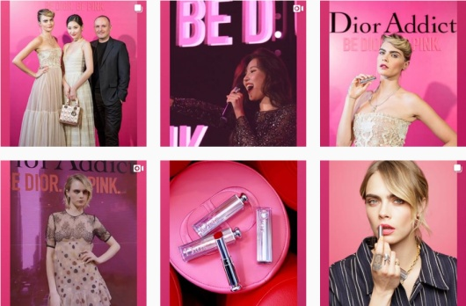
Рис. 2.30 Скріншот публікацій з рекламних заходів «Addict Stellar Shine Lipstick» у Азії на офіційній сторінці «Instagram» бренду з Карою Делевінь 2019 року

Ця рекламна кампанія є вдалим прикладом об'єднання старих медіа з новими (рис. 2.31).
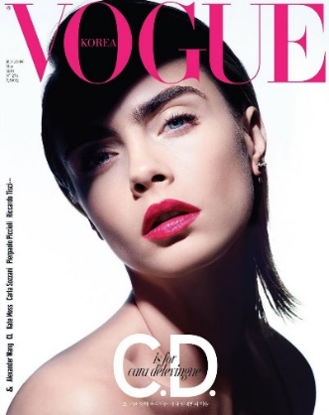
Рис. 2.31 Кара Делевинь з «Dior» «Addict Stellar Shine Lipstick» на обкладинці «VOGUE Korea» травень 2019 року

«Dior» друкував рекламні оголошення і організовував спеціальні вечірки в ключових місцях, а також кампанії в соціальних мережах, що мають посилання на сайт з новим продуктом (рис. 2.32).

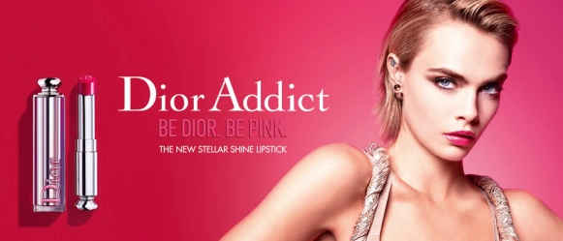
Рис. 2.32 Банерна реклама для мережі Інтернет «Dior» «Addict Stellar Shine Lipstick» з Карою Делевінь 2019 року

Кампанія в «Instagram» включала в себе: пряму трансляцію з Пітером Філіпсом, що задавав питання Карі; анонс заходів; експлуатація проплаченої відеореклами у лідерів думок та «Influencer Marketing» (маркетинг впливу) (рис. 2.33).
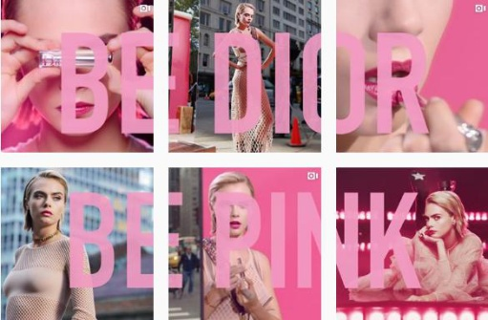
Рис. 2.33 Скріншот рекламних публікацій «Addict Stellar Shine Lipstick» у офіційній сторінці «Instagram» бренду з Карою Делевінь 2019 року

Лідерів думок (інфлюенсирів), що беруть участь в цій кампанії, можна розділити на блогерів мільйонників та блогерів, що мають не менше 100 тисяч підписників. Для наочності наведемо по одному прикладу до кожної групи. По-перше, блогери мільйонники у «Instagram», які відвідали подію:
- Обличчя кампанії Кара Делевинь (@caradelevingne) з 43,9 млн підписників.
- Хай-Мін Парк, відома як Pony (@ponysmakeup) з 6,9 млн підписників, корейська beauty-блогерка з «YouTube». В цілому вона опублікувала шість повідомлень підряд в «каруселі» «Instagram» (до 10 фото і відео в одній публікації) і відмітила позначку @diormakeup (Додаток Б). Тільки в чотирьох з них вона написала #AD, тобто зазначила, що пости є рекламними (Додаток В).
- Кіко Мізухара (@i_am_kiko) з 5,3 млн підписників, японська актриса, модель і дизайнер. Перший азіатський амбасадор «Dior Beauty».
- Емі Сузукі (@emisuzuki_official) з 1,1 млн підписників, японська модель/дизайнер і головний редактор японського журналу «S'eee».
По-друге, на вечірку, присвячену запуску в Азії, були запрошені блогери різних вікових груп, що мають не менше 100 тисяч підписників:
- Джина Хелло (@ginachiki) з 469 тисячами підписників, цікавиться подорожами, красою, кішками, food-блогер на «YouTube».
- Хелло Кеті (@hellocatie45) з 395 тисячами підписників, блогер на «YouTube», мама.
- Хуан Сяомей Міі (@lovemiihuang) з 186 тисячами підписників, «YouTube» та «Instagram» блогер.
- Тіффані Чен (@weartoeatiff) з 136 тисячами підписників з Тайбея, Тайвань, блогер на «YouTube», цікавиться модою і їжею. Вона зробила відео з наданими помадами від «Dior» та відмітила @diormakeup, але не розкрила це належним чином в якості реклами.
- Джулія (@craziejulia) з 125 тисячами підписників, модель, блогер, співпрацює в сфері краси. Вона випустила цікаве відео, в котрому миготіли нові помади, привабливе для своєї молодшої аудиторії на «YouTube», і зробила горизонтальний пост сіткою на своїй сторінці в «Instagram», як і деякі інші інфлюенсири «Dior» (Додаток Г).
13 грудня 2019 року «Dior» у своєму «Instagram» анонсували вихід 3D маски з віртуальним мейкапом, створення 3D масок зараз дуже популярно у «Instagram» серед усіх користувачів від звичайних людей до зірок (рис. 2.34).
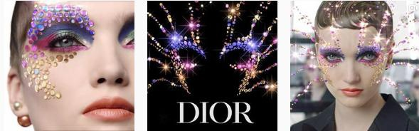
Рис. 2.34 Скріншот рекламних публікацій 3D маски від бренду «Dior» на їх офіційній сторінці у «Instagram» 2019 року
Отже, дослідивши методи просування косметичних засобів beauty-індустрії бренду «Dior» я можу підвести підсумок, що культовий модний будинок використовує у своїх рекламних кампаніях такі техніки та засоби рекламування як: друкована реклама; зовнішня реклама; відеоролики; банерна реклама у мережі Інтернет та не оминає і PR заходи.
Най актуальнішим каналом рекламування з 2016 року виявилось саме просування beauty-бренду через власні сторінки у соціальній мережі «Instagram» та залучення інфлюенсирів (блогерів), що роблять beauty-продукт та бренд ближчим до споживача.
Були відмічені і маніпулятивні техніки впливу в аналізованих рекламних зверненнях такі як: техніка задоволення, авторитету та наслідування; використанання шовкових тканин, що є найсексуальнішими в світі; апелювання до сексуальних інстинктів. Та використання таких кольорів як: червоний, рожевий, чорний, білий, жовтий, золотий, сріблястий, синій.
Тож, по дорозі прокладеній модними будинками «Dior» і «Chanel», пішли інші, в тому числі «Yves Saint Laurent» (1978) і «Givenchy» (1989), також запустивши лінії макіяжу. З останніх, що приєдналися до них – створена в 2006 році лінійка «Tom Ford Beauty» (частина корпорації «Estée Lauder»), а з найсвіжіших новинок – макіяж класичної італійської марки «Gucci» [71, с. 266-269].
Наступний бренд косметичних засобів, що я хочу дослідити на предмет актуальних засобів просування в їх рекламних кампаніях – це модний будинок «Saint Laurent Paris».
Будинок моди Іва Сен-Лорана (Yves Saint Laurent) вперше відкрив двері в передноворічному Парижі в 1961 році.
Цього могло і не статися, адже з 1955 по 1957 рік за запрошенням Крістіана Діора – Сен-Лоран працював його асистентом, а після раптової смерті метра став художнім директором будинку «Dior». Незважаючи на успіх першої самостійної колекції, керівництво, злякавшись сміливих експериментів молодого Лорана, вирішило звільнити його [96].
У 1960-му талановитого кутюр'є забрали в армію, звідки він повернувся через 20 днів з нервовим зривом. Незважаючи на те, що всі описані вище події вклалися в три місяці, в будинку «Dior» повернення Лорана не чекали. За допомогою друга і партнера П'єра Берже – Ів виграв судовий позов. Отримавши компенсацію за незаконне звільнення і заручившись підтримкою мільярдера Марка Робісона, дизайнер заснував власну справу. Рік по тому з'явиться дотепний логотип з трьох букв: перша і остання літери імені маестро були перехоплені «доларовою» скріпкою S – звичайно, літери відливали золотом. Авангардні шедеври в колекціях «Saint Laurent Paris» припали до смаку досвідченій французькій публіці. Ів Сен-Лоран перевернув високу моду. Він віддав належне красі жіночого тіла і ввів в моду спокусливість [36].
Крім модного одягу, який представляє модний будинок «Saint Laurent Paris», марка займається виробництвом косметичних засобів, декоративної косметики та парфумів [96].
«Yves Saint Laurent» («YSL»), а з 2012 р. «Saint Laurent Paris» (переплетіння «YSL» залишилось на упаковках косметики бренду і на підошвах черевиків під підрозділом «YSL Beauty») – будинок високої моди, заснований Івом Сен-Лораном і його партнером П'єром Берже. З 1999 р. будинок належить групі «Gucci», якою в свою чергу володіє холдинг «Kering» (колишній «Pinault-Printemps-Redoute (PPR) Group»). Нинішнім дизайнером колекцій є Ентоні Ваккарело (з 2016 року).
Заснований в 1961 р., будинок «Yves Saint Laurent» випустив ряд легендарних речей: плаття «Мондріан», жіночий смокінг «Le Smoking», куртки-сафарі і прозорі сукні. «Vogue» писав, що «YSL» перевернув світ моди в 1960-х і 1970-х своїм новаторським поєднанням чоловічого і жіночого, високого і низького, класичного і авангардного: «Саме він одягнув жінок в брючні костюми, зробив повсякденними військові форми і національні костюми і приніс дизайнерський «прет-а-порте» в маси». За словами самого Ів Сен-Лорана, він створив гардероб сучасної жінки [95], [5].
У 1978 році будинок «YSL» починає розробляти свою власну лінію косметики, і створює косметичний підрозділ «Yves Saint Laurent Beauty» [51].
Відомий кутюр'є вже не тільки одягав жінок, а й дбав про красу їх тіла та обличчя, їх аромат, адже на його глибоке переконання для того, щоб жінка відчувала себе впевнено в своєму одязі, вона, перш за все, повинна бути впевнена в собі [94]. Відштовхуючись від принципів високої моди, створювали й інші засоби для макіяжу. Об'єднував їх чудовий зовнішній вигляд: золотисті футляри відразу давали зрозуміти, що жінка купує не просто косметику. Сен-Лоран вважав, що жіноча краса – це розкіш, яку не можна приховувати. І його косметика це підтверджувала [10]. Девіз нової лінії був таким: «Ів Сен Лоран тепер не тільки одягає жінок, а й дає їм обличчя». Спочатку косметика позиціонувалася як люксова, упаковки – виключно золоті кофри з впізнаваним логотипом, що і до цього дня вважається високою модою в світі косметики [51].
З 1984 р. в продажу з'являються перші засоби по догляду за шкірою від бренду «Yves Saint Laurent Beauty». Ів Сен-Лоран особисто контролює не тільки їх ефективність, але і те, щоб ними було дуже приємно і комфортно користуватися.
В 2010 році міжнародним візажистом макіяжу «YSL» був призначений Ллойд Сіммондс. Його головні досягнення: створення туші для вій «Shocking Mascara YSL» і 6 нових відтінків відомого коригуючого засобу «Touche Eclat Complexion Highlighter Pen».
У різний час неповторний стиль «Yves Saint Laurent Beauty» втілювали моделі Кейт Мосс, Кара Делевінь, Джордан Данн, а сьогодні косметику бренду представляють Еді Кемпбелл, Дуа Ліпа, Кайя Гербер і Зої Кравіц [10].
Косметичні засоби від «Yves Saint Laurent Beauty» відносяться до категорії «люкс». У їх складі не менше 80% складають натуральні біологічно активні рослинні компоненти, а сировина видобувається в екологічно чистих місцевостях на різних континентах. На думку Ів Сен-Лорана, косметика повинна бути ефективною, зручною у використанні і приносити задоволення [93], [90].
«Yves Saint Laurent Beauty» – це душа і матеріальне втілення стилю. Це символ свободи і колекція культових засобів, в основі яких – сміливість, молодість і авангардний дух. Продовжуючи справу Іва Сен-Лорана, який протягом 40 років наділяв в матеріальну форму дух сучасної епохи, «YSL Beauty» наслідує його приклад, висловлюючи безмежне захоплення жінками і надихаючи їх творити і створювати світ нашого часу.
«YSL Beauty» запрошує чоловіків і жінок порушувати правила і створювати свою реальність, що виходить далеко за рамки звичного [91].
Створивши свій оригінальний стиль, виражений в косметиці з бездоганною якістю, широтою відтінків і оригінальністю поєднання кольорів, а також постійним створенням чогось нового, бренд «YSL» процвітає і користується величезним попитом і досі [51].
Все почалося з яскраво червоної, кричущої помади – «Rouge Pur Couture Lipstick». За цим послідував дебют «Rouge Pur Couture Lipstick No. 19 LE FUCHSIA» в 1979 році, котра до цих пір залишається безперечним бестселером для губ (рис. 2.35).
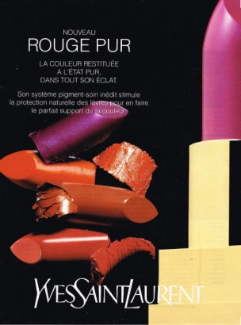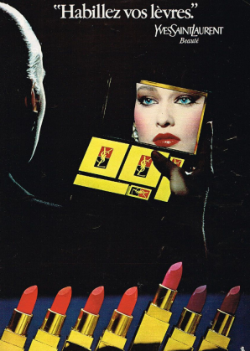
Рис. 2.35 Рекламні постери лінійки помад «Rouge Pur Couture» «YSL Beauty» 1994 р.

Потім з'явилися основи, рум'яна, підводки для губ, туш і бажаний «Touche Éclat» – сяюча ручка-пензлик, випущена в 1992 році (рис. 2.9) [76].
Абсолютними символами косметики «Yves Saint Laurent Beauty» є: пензлик-хайлайтер – «Touche Éclat», туш для вій – «Volume Effet Faux Cils», помади – «Rouge Pur Couture» і найостанніше глянсове покриття (лак для губ) – «Vernis à Lèvres Rouge Pur Couture», вже увійшли до п'ятірки кращих за ринком глянців в основних бізнес-країнах бренду [92].
По-справжньому зірковий косметичний засіб бренду – «Touche Éclat», розкішний пензлик-хайлайтер зі зручним аплікатором, випущений в 1992 році, вперше продемонстрував ефект миттєвого сяйва і ліг в основу нового покоління тональних засобів, які ставлять на перше місце сяйво шкіри, а не покриття. З моменту свого запуску в 1992 році «Touche Éclat» став культовим завдяки своїй здатності приховувати сліди втоми і недоспані ночі, підсвічувати темні зони під очима всього декількома рухами пензля. Встановлено, що кожні 10 секунд у світі продається один хайлайтер «YSL Beauty» тому лінійка залишається бестселером (рис. 2.36) [91], [29].
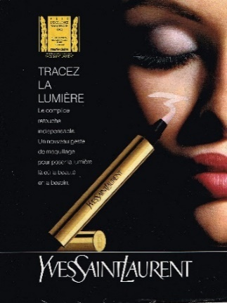
Рис. 2.36 Рекламний постер пензлика-хайлайтера «Touche Éclat» 1992 р.

Рекламна кампанія швидко стала культовою: паризька, активна і міська, римейки в дзеркалі заднього виду, далеко від фотостудій. Успіх стає очевидним, продукт виділяється серед конкурентів, «часто копіюється, ніколи не зрівняється». Знаменита золота трубка, даний косметичний засіб, наносить на обличчя стрічку невидимого світла, розмиває тіні, розкриває вигини (рис. 2.37) [88].
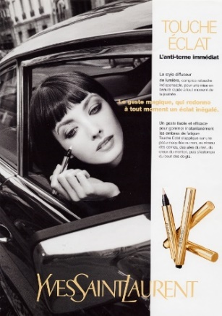
Рис. 2.37 Перший рекламний постер пензлика-хайлайтера «Touche Éclat» 1992 р.

Продукт був розроблений колишнім креативним директором «Yves Saint Laurent Beauty» Ллойдом Симмондсом. Ідея вдалася майстру на всі сто – сьогодні в рядах зоряних фанатів хайлайтеру є навіть відомі чоловіки [49].
Гінта Лапіна – латвійська модель стала рекламним обличчям оновленого коректора «Touche Éclat» для сезону весна-літо 2011 року (рис. 2.38).
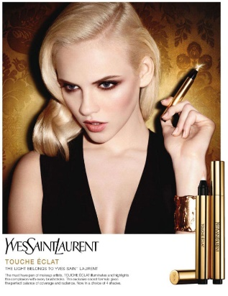
Рис. 2.38 Рекламний постер «Touche Éclat» для сезону весна-літо 2011 року з Гінтою Лапіною

Джордан Данн – темношкіра британська модель, рекламне обличчя коректора «Touche Éclat» з 2011 року (рис. 2.39) [89].
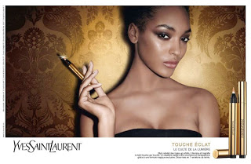
Рис. Рекламний постер «Touche Éclat» з темношкірою моделлю Джордан Данн 2011 року
У 2008 році обличчям рекламної кампанії помади «Rouge Volupte» стала емоційна Кейт Мосс. Творці «Rouge Volupte» порахували, що саме ця загадкова і смілива топ-модель з сильним характером ідеально підкреслить чуттєвість нового продукту (рис. 2.40) [83].
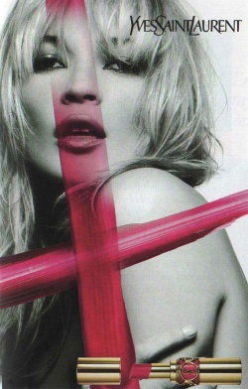
Рис. 2.40 Рекламний постер помади «Rouge Volupte» від «YSL Beauty» з Кейт Мосс 2008 року

Як нову сторінку у житті бренду після продажу та оновлення – 14 лютого 2013 року модний бренд «Yves Saint Laurent Beauty» реєструє свою офіційну сторінку в «Instagram» (@yslbeauty) та з цього моменту всі рекламні кампанії супроводжуються публікаціями у цій популярній соціальній мережі (рис. 2.41). Середня кількість публікацій на день – три.
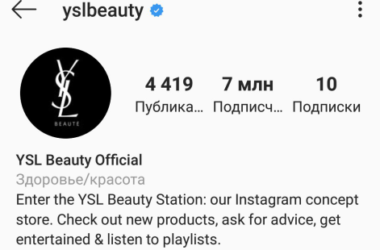
Рис. 2.41 Скріншот підписників та інформації офіційної сторінки бренду в «Instagram» на грудень 2019 року

15 березня 2013 року «Yves Saint Laurent Beauty» оголошує британську модель Кару Делевінь новим обличчям beauty-лінії. У 2013 році модель представляє колекцію макіяжу «Baby Doll» для котрої були створені рекламний ролик та постери (рис. 2.42) [22], [19].
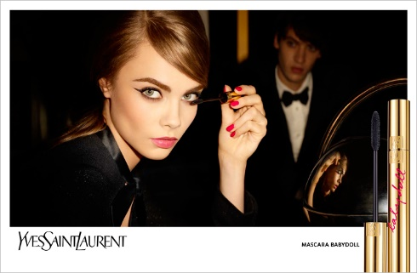
Рис. 2.42 Рекламний постер туші з колекції макіяжу «Baby Doll» від «YSL Beauty» з Карою Делевінь 2013 року

У квітні 2014 року бренд «YSL Beauty» представив знімки нової рекламної кампанії «Baby Doll Kiss and Blush» – це універсальний мус для макіяжу губ і скул. У палітрі представлено 12 соковитих відтінків, від морквяного до кольору фуксії. У рекламній кампанії новинок Кара Делевінь і модель Ондрей Хардін позують на тлі пейзажу паризького саду Тюїльрі. Проте, повноцінного просування на сторінці в «Instagram» так і не було своєчасно представлено [20].
20 січня 2015 в Лондоні відбулася вечірка «YSL Loves your lips», на якій було оголошено про офіційний контракт Кари в якості нового обличчя «Yves Saint Laurent makeup». Також на заході були продемонстровані нові діджитал-ролики, присвячені легендарному консилеру «Touche Eclat». Звіт про вечірку був опублікований на офіційній сторінці бренду в «Instagram» (рис. 2.43) [15].
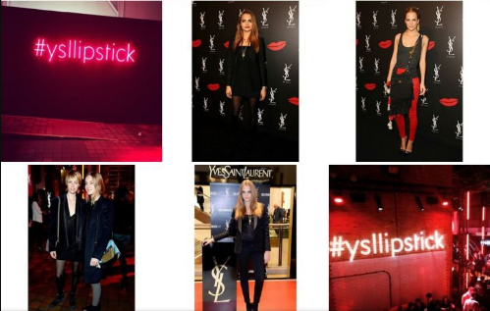
Рис. 2.43 Скріншот публікацій про захід «YSL Loves your lips» у Лондоні 2015 році

Березень 2015 року ознаменувався виходом нової колекції засобів для макіяжу «Désir de Jour». На створення колекції «Désir de Jour» креативного директора «YSL Beauty» Ллойда Сіммонса надихнув образ Катрін Деньов у фільмі «Денна красуня» жіночна, елегантна і спокуслива. У колекції представлені палітра з п'яти відтінків тіней, пудра-хайлайтенр, два відтінки помади «Rouge Volupté Shine», два колекційних відтінку лаку для нігтів «La Laque Couture» і два відтінки рум'ян «Blush Volupté» (рис. 2.44) [7].
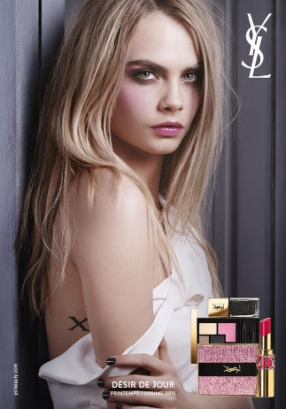
Рис. 2.44 Рекламний постер до нової колекції «YSL Beauty» – «Désir de Jour» з Карою Делевінь 2015 року

Обличчям цієї кампанії була також Кара Делевінь з котрою був знятий рекламний ролик та постери для просування нової колекції макіяжу. Також, ця лінійка отримала публікацію-анонс лінійки на офіційній сторінці в «Instagram» (рис. 2.45).
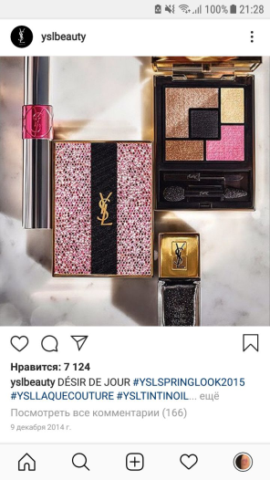
Рис. 2.45 Скріншот публікації-анонсу лінійки «Désir de Jour» на офіційній сторінці бренду в «Instagram» 09. 12. 2014 року

25 лютого 2015 «YSL Beauty» у своєму «Instagram» анонсують вихід нового «The Touche Éclat Rock Lace Edition» демонструючи кадри з рекламного ролику з Карою Делевінь (рис. 2.46).
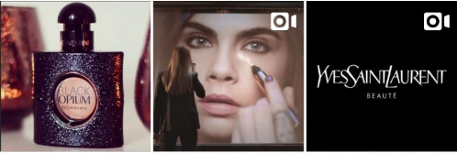
Рис. 2.46 Скріншот публікації-анонсу нового «The Touche Éclat Rock Lace Edition» в «Instagram» від «YSL Beauty» 2015 року

Весною 2015 року виходить легендарний beauty-засіб «Touche Éclat», створений в 1992 році в оновленому дизайні під назвою «The Touche Éclat Rock Lace Edition» (рис. 2.47).
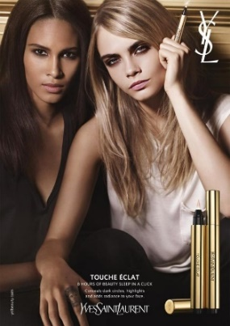
Рис. 2.47 Рекламний постер оновленого «The Touche Éclat Rock Lace Edition» з Карою Делевінь 2015 року

Представляє новинку – обличчя бренду «YSL Beauty» знову британська модель Кара Делевінь, яка демонструє відмінну гру на барабанах в новому рекламному відеоролику [21].
25 серпня 2015 «YSL Beauty» анонсує у своєму «Instagram» вихід оновленої помади «Rouge Pur Couture» (рис. 2.48).
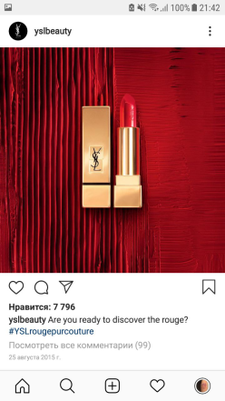
Рис. 2.48 Скріншот анонсу оновленої помади «Rouge Pur Couture» у своєму «Instagram» 2015 року
Британська топ-модель і акторка Кара Делевінь представила нову помаду «Rouge Pur Couture» від французького модного дому «Saint Laurent Paris». На рекламному плакаті 23-річна британка стала практично голою. На плакаті Делевінь лежить на шкіряному кріслі, єдине, що прикриває її тіло – чорний смокінг. Слоган свідчить: «The rouge that dresses me» (Червоний, що одягає мене) (рис. 2.49).
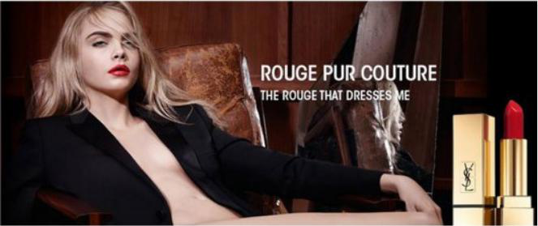
Рис. 2.49 Банерна реклама для мережі Інтернет помади «Rouge Pur Couture» з Карою Делевінь 2015 року

Також частиною цієї рекламної кампанії була і реклама на туристичних автобусах Парижу (рис. 2.50).
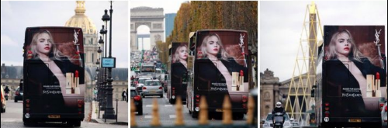
Рис. 2.50 Скріншот з офіційної сторінки «YSL Beauty» у «Instagram»

З’являються і перші професійні пости в «Instagram» для нової лінійки помад (Додаток Д).
В новому сезоні 2016 року Кара Делевінь рекламує туш для вій «Vinyl Couture Mascara», а разом з нею і новий відтінок помади, на цей раз рожевий, до такої події також був відзнятий рекламний ролик та розміщені пости у «Instagram» бренду (рис. 2.51).
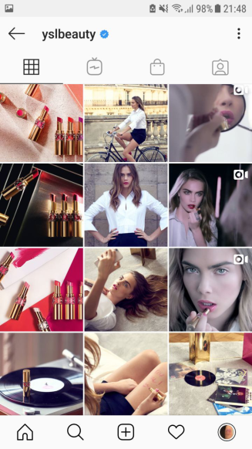
Рис. 2.51 Скріншот рекламних постів у офіційному «Instagram» для «Vinyl Couture Mascara» та нової лінійки помад 2016 року

У 2016 році Зоі Кравіц (акторка, співачка і модель) 27-річна красуня з татуйованою шкірою і нескінченними африканськими косами – стала новою музою «YSL Beauty USA». Про це бренд сповістив також і на своїй сторінці у «Instagram» (рис. 2.52).
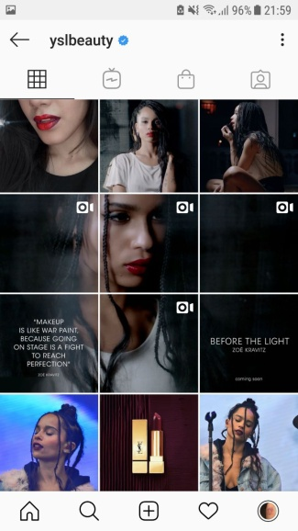
Рис. 2.52 Скріншот публікацій з Зоі Кравіц у офіційній сторінці «Instagram» 2016 року

А з 2017 року та по наш час Зоі Кравіц є всесвітнім амбасадором краси «YSL Beauty» [70].
Під час тижня моди в Парижі в жовтні 2018 року французький дім «Saint Laurent Paris» назвав ім'я свого нового амбасадора, який буде представляти косметичні новинки бренду. Обличчям «YSL Beauty» стала 17-річна модель – Кайя Гербер. Її перша рекламна кампанія для «YSL Beauty» стартувала в січні 2019 – Кайя представила помаду «Rouge Volupte Shine». Також вона з'явилась в рекламі лінійки «Touche Eclat» і туші «Mascara Volume Effer Faux Cils» (рис. 2.53) [32].
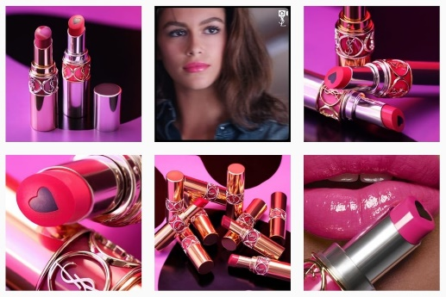
Рис. 2.53 Скріншот рекламних постів до 14 лютого 2019 помади «Rouge Volupte Shine» з Каєю Гетбер на офіційній сторінці бренду в «Instagram»

Новий рік в професії 17-річна дочка Сінді Кроуфорд починає з дебюту в рекламному ролику помади «Rouge Volupté Shine». Повну версію відео модель вже похвалилася на своїй сторонці в «Instagram». У рекламі юна Кайя постає зухвалої красунею, яка кружляє голову відразу декільком чарівним хлопцям в старому шкільному автобусі в центрі Парижа: танцює, фліртує і фарбує губи зволожуючою «Rouge Volupté Shine» відтінку «Rose Saint Germain» – і собі, і тому хлопцеві.
Для більш детального аналізу я обрала останню рекламну кампанію 2019 року бренду «YSL Beauty» нової лінії губних помад – «Rouge Pur Couture The Slim Sheer Matte». Вже знайомі прямокутні помади тепер в сріблястому футлярі. У лінії вийшло 12 відтінків. Найпопулярніший тон, який можна побачити в рекламних кампаніях з Еді Кемпбелл і Зої Кравіц – ягідно-червоний № 102 - Rose Naturel [2].
30 серпня 2019 року на офіційній сторінці у «Instagram» бренд «YSL Beauty» анонсує вихід нової лінійки помад шістьома публікаціями та ще шістьома на наступний день – 31 серпня, що складаються в одне велике рекламне зображення з амбасадорами бренду Еді Кемпбелл і Зої Кравіц (Додаток Е).
16 вересня 2019 з’являється семи секундний проморолик оновленої помади на офіційному каналі бренду у «YouTube», а 19 вересня публікується повноцінне 30 секундне відео з Еді Кемпбелл і Зої Кравіц у головних ролях.
На вулицях Європи з’являються рекламні білборди (рис. 2.54).

Рис. 2.54 Білборд бренду «YSL Beauty» нової лінії губних помад – «Rouge Pur Couture The
Slim Sheer Matte» 2019 року

Створена і банерна реклама для мережі Інтернет з амбасадорами бренду Еді Кемпбелл і Зої Кравіц – відверта, провокуюча та палка (рис. 2.55).
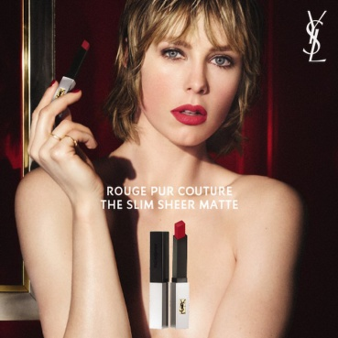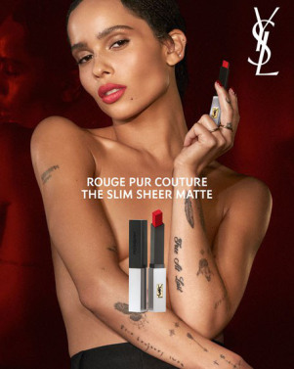
Рис. 2.55 Банерна реклама для мережі інтернет бренду «YSL Beauty» нової лінії губних помад – «Rouge Pur Couture The Slim Sheer Matte» 2019 року

Другого грудня 2019 року на офіційній сторінці у «Instagram» бренд «YSL Beauty» анонсує рекламний захід у Шанхаї та сьомого грудня публікують фото з заходу та ведуть прямі трансляції у «stories» з амбасадором краси Еді Кемпбелл та Томом Пешо, креативним і імідж-директором бренду (рис. 2.56).
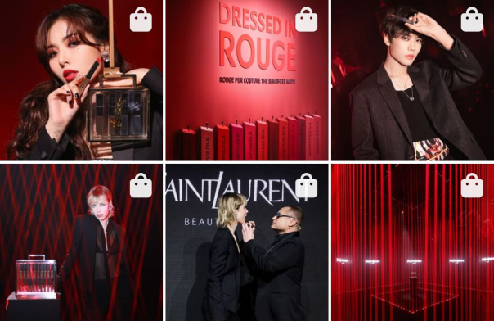
Рис. 2.56 Скріншот публікацій з рекламного заходу у Шанхаї на офіційній сторінці «Instagram» beauty-бренду «YSL Beauty» 2019 року

Захід під гаслами/хештегами #dressedinrouge #crosstheline відвідали такі азійські відомі особистості:
- Hyun Ah (@hyunah_aa) з 12,3 млн підписників, корейська співачка та модель;
- Джоли Нгуен (@jolienguyennofficial) з 482 тисячами підписників, модель та beauty-блогер;
- MOB J. LIN (@888mob) з 366 тисячами підписників, шанхайський співак та модель;
- Елвін Нг Чун Сіонг (@elvinngchoonsiong) з 315 тисячами підписників, сингапурський актор;
- Кімберлі Хейлі Вонг (@ohhowstrange) з 134 тисячами підписників, шанхайська теле- та радіо-медійна особистість.
Переглянувши сторінки у «Instagram» запрошених гостей жоден з них не відмітив фото з події як рекламу, проте, залишили позначку-посилання на офіційний аккаун beauty-бренду (@yslbeauty).
Beauty-підрозділ бренду продовжує неухильно розвиватися – новинки як і раніше дивують шанувальників косметики і парфумерії.
Отже, дослідивши методи просування косметичних засобів beauty-індустрії бренду «YSL Beauty» я можу підвести підсумок, що культовий модний будинок використовує у своїх рекламних кампаніях такі техніки рекламування як: друкована реклама; зовнішня реклама; відеоролики; банерна реклама у мережі Інтернет, PR заходи.
Най актуальнішим каналом рекламування з 2013 року виявилось саме просування beauty-бренду через власні сторінки у соціальній мережі «Instagram» та залучення інфлюенсирів (блогерів), що роблять beauty-продукт та бренд ближчим до споживача.
Були відмічені і маніпулятивні техніки впливу в аналізованих рекламних зверненнях такі як: техніка задоволення, авторитету та наслідування; використанання шовкових тканин, що є найсексуальнішими в світі; апелювання до сексуальних інстинктів. Та використання таких кольорів як: червоний, рожевий, чорний, білий, жовтий, золотий, сріблястий, синій.
Порівнюючи висновки досліджень рекламних кампаній обох косметичних брендів можна сказати, що виділені актуальні засоби рекламування в beauty-індустрії такі як: просування beauty-бренду через власні сторінки у соціальній мережі «Instagram» та залучення інфлюенсирів (блогерів), що роблять beauty-продукт та бренд ближчим до споживача – є наразі основними важелями для створення попиту на товар.
У рекламних кампаніях beauty-брендів «Dior» та «YSL Beauty» є як спільні засоби впливу так і відмінні.
Зі спільних можна виділити:
- у різні роки, активне використання відомої британської моделі Кари Делевінь та взагалі тенденцію обирати най актуальніших моделей та зірок сучасності для рекламних кампаній;
- техніки рекламування: друкована реклама; зовнішня реклама; відеоролики; банерна реклама у мережі Інтернет, PR заходи;
- актуальні засоби рекламування: просування beauty-бренду через власні сторінки у соціальній мережі «Instagram» та залучення інфлюенсирів (блогерів);
- маніпулятивні техніки: задоволення, авторитету та наслідування; використанання шовкових тканин, що є найсексуальнішими в світі; апелювання до сексуальних інстинктів;
- використання кольорів: червоний, рожевий, чорний, білий, жовтий, золотий, сріблястий, синій.
Відмінним виявився час створення сторінок у соціальній мережі «Instagram». Хоч і модний будинок «Dior» створив свій beauty-підрозділ раніше, проте, у «Instagram» вони зареєструвались значно пізніше у 2016 році у той час, як «YSL Beauty» стали ближчими у соціальній мережі до споживачів у 2013. Різняться і тактики активності у соціальній мережі у той час як «Dior» робить невелику ненормовану кількість постів (3-6) для просування оновленого beauty-засобу, до свят або чорної п’ятниці – beauty-підрозділ «YSL Beauty» викладає три публікації щодня.
І таким чином можна сказати, що актуальним засобом рекламування в beauty-індустрії, наразі, є – ведення сторінки у «Instagram», а beauty-підрозділ «YSL Beauty» – займає лідируючі позиції у соціальній мережі маючі 7 млн підписників та активно нагадуючи про себе трьома публікаціями на день порявняно з ненормованістю публікацій та 6,1 млн підписників у beauty-підрозділу «Dior».

ВИСНОВКИ

Об’єктом дослідження даної магістерської роботи стали рекламні кампанії косметичних брендів «Dior» та «Yves Saint Laurent Beauty», які вважаються провідними представниками сучасної beauty-індустрії.
Свою увагу у дослідженні ми зосередили на виявленні актуальних засобів рекламування зазначених брендів «Dior» та «Yves Saint Laurent Beauty», які є характерними для сфери сучасної медіаіндустрії.
Результати дослідження дозволили нам зробити наступні висновки.
По-перше, протягом минулого століття цілі та засоби рекламування зазнавали постійних змін акцентів: 1920-1930 рр. – це стимулювання продажів; 1940-1955 рр. – донесення до споживача властивостей товару; 1955-1960 рр. – створення іміджу бренду; 1970 р. і по наш час – створення рекламного повідомлення, яке є максимально близьким для цільової аудиторії, використання таких рекламних засобів, які дозволяють усвідомити, що відрізняє бренд від конкурентів.
Сучасна реклама в beauty-індустрії традиційно забезпечує досягнення двох взаємозалежних цілей: сповістити потенційних покупців про бренд, beauty-продукт, послугу і спонукати споживача спробувати продукт, а в подальшому – повторно придбати.
По-друге, одним із актуальних засобів рекламування в сфері beauty-індустрії є емоційна складова рекламного повідомлення. Емоційна реклама створює «ефект довіри» у споживача. Оскільки, в даний час рекламістам все складніше домагатися того, щоб споживачі по всьому світу вважали, що це саме вони роблять свій вибір, то саме емоційна реклама дозволяє ефективно впливати на споживчі переваги, так як людський мозок переробляє картинки і образи швидше, ніж словесну інформацію. Відбувається це на несвідомому рівні, тобто реклама не створює враження нав'язливості і при цьому встановлює відмінності між товарами на рівні почуттів. За рахунок чого вона підтримує впізнаваність певного бренду у споживача і сприяє отриманню їм емоційного задоволення від споживання.
Традиційно в емоційній рекламі використовуються сюжети, що створюють позитивні емоції: щастя, любов, дружба, затишок. Але в даний час фігурують і мотиви страху, обурення й огиди.
По-третє, до актуальних засобів рекламування в beauty-індустрії слід віднести і провокаційну рекламу. Провокаційну рекламу відрізняє від інших видів реклами відмова від ідеалізованих образів, використання заборонених тем, вихід за загальноприйняті рамки моралі та звернення до нищих, прихованих людських почуттів. Слід зазначити, що часто подібна реклама викликає сплески суспільного невдоволення в Європі. Провокаційна реклама в даний час переважно звернена до молоді, у якої вона користується великою популярністю.
По-четверте, в сучасній рекламі для beauty-індустрії часто використовують такий засіб, як навіювання. Навіювання – це штучне прищеплення шляхом слова або іншим будь-яким способом різних психічних явищ або дій іншій особі при відверненні її вольової уваги і зосередження. При навіюванні здійснюється процес впливу, заснований на некритичному сприйнятті інформації. Навіювання носить, як правило, вербальний характер. Вважається, що діти набагато більше піддаються навіюванню, ніж дорослі; в більшій мірі виявляються схильними до навіювання люди стомлені. Часто висловлюється також точка зору, що навіювання передбачає багаторазове повторення одних і тих же сугестивних установок у вигляді слів, текстів або багаторазове пред'явлення одних і тих же оптичних образів. Причому, велике значення мають динамічні характеристики пред'явлення сугестивних установок. Крім того, сила рекламного впливу залежить від такого фактору, як повторюваність інформації. Для досягнення ефекту навіювання недостатньо повідомити інформацію тільки один раз. Слід прагнути до того, щоб сугестивне повідомлення повторювалося кілька разів, причому кожного разу в нього вносилося щось нове, змінювалися способи і форми подачі змісту. Навіювання в рекламі здійснюється різними шляхами: навіювання за допомогою авторитетного джерела інформації (залучення в рекламу зірок, відомих людей); навіювання за допомогою ідентифікації (звернення до вашої референтної групи); навіювання через прямий слоган (існує три групи відомих слоганів: загальні гасла фірм, слоган окремих рекламних кампаній, слоган прямо пов'язаний з конкретними товарами).
По-п’яте, актуальною залишається сугестія – соціально-психологічний механізм комунікації, що представляє собою переважно емоційно-вольовий вплив, при якому досягається некритичне прийняття неаргументованої інформації. Інформація вводиться в область підсвідомості без участі волі сугерента і часто без ясної, з його боку, свідомості.
Вагомим фактором є й те, що різні люди мають різний ступінь сугестивності, тобто сприйнятливості до навіювання, різну суб'єктивну готовність випробувати сугестивний вплив і підкоритися йому.
Основними ж прийомами посилення сугестії в рекламуванні товарів для beauty-індустрії є: конкретність і образність ключових слів; конкретність і образність якостей; уникнення негативних частинок «ні» і «не»; мовна динаміка; вплив звукосполученнями.
По-шосте, актуальним засобом рекламування є використання «стратегії жадання». «Стратегія жадання» в beauty-індустрії передбачає використання сексуального потягу в інтересах виробників товарів. Еротичні образи вирішують кілька завдань – привертають увагу споживачів, послаблюють критичне сприйняття, створюють навколо товару відповідний емоційний фон, викликаючи бажання.
Реклама, апелюючи за допомогою сексуальної символіки до підсвідомості, швидше за все викликає реакцію «задоволення», яка створює позитивні емоції, вивільняє потоки лібідо і направляє їх на споживчі вчинки. В результаті впливу рекламної комунікації об'єкт наділяється додатковими символічними характеристиками, зазвичай вже не маючи до нього ніякого відношення. Формуються рекламні образи – символічні продукти.
Отже, рекламні засоби в beauty-індустрії мають конкретні цілі, де реклама – це не просто інформація про товар, як може здатися на перший погляд. Реклама косметичних засобів є психологічним програмуванням людей, адже мета реклами – не тільки повідомити про товар, а й переконати людей його придбати. В іншому випадку ніхто з рекламодавців не стане витрачати величезні гроші на рекламу.
По-сьоме, одним із найбільш актуальних шляхів рекламування beauty-індустрії на сучасному етапі є використання соціальних мереж. Соціальні мережі в даний момент є одним з найбільш ефективних комунікаційних інструментів., а викорисовувані в їх межах рекламні засобі – найбільш ефективними. За допомогою реклами у соціальних мережах можна продавати, залучати цільову аудиторію, вибудовувати діалог зі споживачем, відбудовуватися від конкурентів і навіть впливати на репутацією бренду. Основний рекламний засіб залучення аудиторії в соціальних мережах – це візуальний контент, що робить їх справді зручним і при правильному використанні недорогим майданчиком для просування beauty-брендів. Однак, з тієї ж причини конкуренція серед різних компаній даної сфери зростає з кожним днем. Найбільш популярними майданчиками для взаємодії серед українських користувачів є «Instagram», «YouTube» та «Facebook».
На основі дослідження реклами відомих косметичних брендів модних будинків «Dior» та «YSL Beauty», що ми провели в рамках цієї магістерської роботи, можемо зробити висновок, що для продуктів beauty-індустрії актуальним засобом рекламування є просування beauty-бренду через власні сторінки у соціальній мережі «Instagram» та залучення інфлюенсирів (блогерів), що роблять beauty-продукт та бренд ближчим до споживача.
По-восьме, найкраще працює та реклама, яка не виглядає, як реклама. Тому сьогодні «Influencer Marketing» та «Highlights Stories» стають все популярнішими. Тому до актуальних засобів рекламування в сучасній beauty-індустрії вважаємо сферу, яка носить назву «Influencer Marketing». У широкому сенсі «Influencer Marketing» – це просування бренду рекламними засобами, які передбачають залучення лідерів думок (авторитет). Це може бути авторитет конкретної людини, персонажа або навіть місця.
Ключова відмінність «Influencer Marketing» від класичної «реклами з зірками» в тому, що перший виглядає більш органічно, ненав'язливо. Люди втомилися бачити звичайну рекламу – їм вже все одно, хто рекламує черговий beauty-продукт на ТБ. Реклама з зірками дає бренду тільки «обличчя» відомої людини, а не вихід на його аудиторію. До того ж така реклама нав'язлива і агресивна – сучасні споживачі все частіше ігнорують її.
«Influencer Marketing» – більш делікатний спосіб донести до споживачів те ж саме рекламне повідомлення. Робота з інфлюенсерами – це робота з готовим комунікаційним каналом впливу на готову ж аудиторію, тобто комплексний підхід.
У XXI сторіччі для beauty-брендів актуальне використання «Highlights Stories» (ключові моменти). «Instagram» досить часто впроваджує нові інструменти і коригує існуючі. Так, в інтересах користувачів формат «stories» (історій) був неодноразово змінений і доповнений. З контенту «в цю хвилину» вони перейшли в статичний формат з можливістю розділити їх за категоріями і закріпити на сторінці. Тепер користувач може відразу знайти те, що йому цікаво, наприклад, зайшовши на сторінку beauty-бренду косметичних засобів, можна відразу перейти до презентації продуктів чи переглянути запропоновані варіанти як їх безпосередньо використовувати. А власник сторінки може побачити кількість людей, що переглянули кожну з публікацій і вступити з ними в діалог, таким чином збільшуючи ймовірність придбання нових лояльних клієнтів.
По-дев’яте, безсумнівним трендом 2019 року є інтерактивний контент. Соціальні мережі міцно закріпилися в нашому житті, і в середньому людина заходить на різні платформи від одного до десятків разів за день. Контент, призначений виключно для одностороннього споживання вже не може заманити користувача. Новий тип контенту передбачає активну участь підписників. Для залучення аудиторії можна використовувати розіграші, тести, опитування. Таким чином, бренд буде асоціюватися з задоволенням, отриманим від інтерактиву, і більш імовірно, що такий контент швидше пошириться.
У beauty-індустрії варіанти інтерактивного контенту відрізняються великою різноманітністю: підійдуть тести на тип шкіри обличчя або форми фігури, вікторини на знання брендів та стилю, і в цілому, будь-яка тема, пересічна з темою beauty-бренду і цікава для цільової аудиторії, призведе до більшої впізнаваності, залучення аудиторії та, в результаті, до нових клієнтів.
Поява все нових та нових інструментів просування в соціальних мережах, з одного боку, значно спрощує комунікацію з існуючими та пошук потенційних клієнтів. З іншого боку, чим більш складними і комплексними стають самі соціальні мережі – тим складнішою і комплексною повинна ставати стратегія beauty-бренду. Більш того, в рекламному комплексі обов'язково повинні бути враховані як традиційні ЗМІ, так і месенджери «Viber», «WhatsApp», контекстна реклама та інші інтернет джерела.
На окрему увагу заслуговує контекстна реклама як ефективний засіб рекламування товарів для beauty-сфери і самих beauty-брендів.
Контекстна реклама – тип інтернет-реклами, при якому рекламне оголошення демонструється у відповідності до змісту, контекстом інтернет-сторінки (з лат. сontextus – з'єднання, зв'язок).
Для визначення відповідності рекламного матеріалу сторінки інтернет-сайту зазвичай використовується принцип ключових слів. На ключові слова орієнтуються і пошукові системи. Тому контекстна реклама з більшою ймовірністю буде продемонстрована споживачеві, який використовує мережу Інтернет для пошуку потрібної інформації про товари або послуги.
Бренди beauty-індустрії також вдало використовують такий тренд як створення спеціальних маркованих товарів, що орієнтовані на представниць жіночої статі, змушуючи їх платити більше. Ця тенденція має назву – «рожевий податок», котрий викликає палкі дискусії в суспільстві.
Такий хід є нічим іншим як гендерниим, і будується він на тому, що приналежність до чоловічої або жіночої статі впливає на наші вимоги до товарів. Здавалося б, нічого поганого в цьому немає, але на ділі спосіб розділити цільову аудиторію.
Отже, основною метою реклами є стимулювання продажів рекламованого beauty-продукту. У цих рамках є кілька окремих цілей: формування важливих відомостей про продукт або про beauty-бренд (виробника) завдяки використанню усіх засобів рекламної комунікації та розробка сприятливого образу продукту й іміджу beauty-бренду завдяки формуванню суспільної потреби в даному виді товару.
Цілі рекламної комунікації та засоби рекламування в beauty-індустрії можуть змінюватись в залежності від зміни життєвого циклу beauty-продукту. На стадії виходу на ринок – це інформація про новинку; на стадії зростання – реклама, що сприяє розвитку попиту; в період зрілості товру – нагадування про нього, його ціну, знижки та розпродажі. А от на етапі «занепаду» (виходу з ринку) реклама недоцільна, можлива лише інформація про розпродаж.
У рекламі beauty-продукт має два комплекси властивостей: реальні та уявні. До реальних властивостей відносяться: якість, склад, зовнішній вигляд, ціну, експлуатаційні характеристики. Роль реклами при цьому вагома – вона формує схильність до сприйняття тих властивостей товару, про які вона заявляє. Реклама не тільки повідомляє інформацію про beauty-продукт, а й формує його образ, надає йому соціально-психологічну значимість, задає його позицію в ряді конкуруючих товарів.
В основі будь-якої грамотної реклами в beauty-індустрії лежить дві складові: продумана концепція (стратегія) рекламування і цікаве творче рішення. Методологічна традиція просування товарів і брендів в beauty-індустрії орієнтується насамперед на дослідження, що проводяться для максимально вузького задоволення потреб споживачів, на створення ним задоволень, зручностей на принцип корисності, на їх задоволеність як товаром, так і самою рекламою.

СПИСОК ВИКОРИСТАНИХ ДЖЕРЕЛ

- Аксенова К.А. Реклама и рекламная деятельность: конспект лекций. Москва: Приор, 2005. 96 с.
- Анна 1beautynews. Новая линия губных помад YSL Rouge Pur Couture The Slim Sheer Matte Fall 2019: информация и свотчи. 1BEAUTYNEWS.RU. 2019. 11 августа URL: http://1beautynews.ru/2019/08/11/novaya-liniya-gubnyx-pomad-ysl-rouge-pur-couture-the-slim-sheer-matte-fall-2019-informaciya-i-svotchi/
- Безлатный Д.В. Психология в рекламе – исскуство манипуляции общественным сознанием. Москва: ТОВ Ваш полиграфический партнер, 2011. 236 с.
- Блогеры решают: Influencer Marketing в действии. Агентство ДАЛЕЕ. 2017. 11 ноября. URL: https://www.dalee.ru/blog/influencer_marketing.html
- Блог «Том Сойер». Історія бренду «Saint Laurent Paris». URL: http://tom6.ru/istoriya-brendov-odezhdy/istoriya-brenda-saint-laurent-paris/
- Булатова А. Lady in red: Натали Портман в рекламе помады Rouge Dior. TATLER. 2016. 26 августа. URL: https://www.tatler.ru/beauty/lady-in-red-natali-portman-v-reklame-pomady-rouge-dior
- Весенняя коллекция макияжа YSL. Elle.ua. 2015.
3 марта. URL: https://elle.ua/krasota/novosty/vesennyaya-kollektsiya-makiyaja-ysl/
- Винтажные постеры Christian Dior. Arjournal. URL: http://arjournal.com/rubrikator/fashion/illustrations/vintazhnye-postery-christian-dior/
- Волкова А. Основы психологии рекламы для студентов колледжей. Ростов-на-Дону: Феникс, 2005. 415 с.
- Волкова В. История бренда Yves Saint Laurent Beauté. makeup.ru. 2019. 30 сентября. URL: https://makeup.ru/article/ustroj-skandal
- Гогитидзе К. «Налог на розовое»: почему женщины платят больше? BBC. 2016. 8 марта. URL: https://www.bbc.com/russian/society/2016/03/160308_women_shops_pink_gender_marketing
- Грановский Л.Г., Полукаров В.Л. Творческая реклама: эффективные принципы бизнеса. Москва : Арт-пресс, 2003. 258 с.
- Дженнифер Лоуренс снялась в новой рекламной кампании Dior Addict: первый взгляд. Popcornnews. 2015. 13 мая. URL: https://www.popcornnews.ru/news/160318
- Джефкинс Ф. Реклама Учебное пособие для вузов. / пер. с англ. под ред. Б.Л. Еремина. Москва: ЮНИТИ-ДАНА, 2008. 543с.
- Драченко Д. Кара Делевинь стала лицом Yves Saint Laurent makeup. Cosmopolitan.ua. 2015. 22 января. URL: https://www.cosmo.com.ua/kara-delevin-stala-licom-yves-saint-laurent-makeup/
- Евстафьев В.А., Ясонов В.Н. Что, где и как рекламировать. Практические советы. Санкт-Петербург: Питер, 2005. 432 с.
- Инстаграм запустил собственное телевидение. ELLE.RU. 2018.
25 июня. URL: https://www.elle.ru/stil-zhizni/auto/instagram-zapustil-sobstvennoe-televidenie-id6781221/
- Канарская Л. Все, что нужно знать бизнесу о Shopping Tags в Instagram в 2019 году. TexTerra. 2019. 17 сентября. URL: https://texterra.ru/blog/vse-chto-nuzhno-znat-biznesu-o-shopping-tags-v-instagram.html
- Кара Делевинь в рекламном видео YSL. Elle.ua. 2013. 9 мая. URL: https://elle.ua/krasota/novosty/kara-delevin-v-reklamnom-video-ysl/
- Кара Делевинь для YSL 4 апреля 2014. Elle.ua. 2014. 4 апреля. URL: https://elle.ua/krasota/novosty/kara-delevin-dlya-ysl/
- Кара Делевинь играет на барабанах в новом ролике YSL. Elle.ua. 2015. 3 апреля. URL: https://elle.ua/krasota/novosty/kara-delevin-igraet-na-barabanah-v-novom-rolike-ysl/
- Кара Делевинь – новое лицо YSL. Elle.ua. 2013. 13 марта. URL: https://elle.ua/krasota/novosty/kara-delevin-novoe-lico-ysl/
- Кара Делевинь стала "лицом" новой серии анти-возрастной косметики Dior. Popcornnews. 2017. 26 октября. URL: https://www.popcornnews.ru/news/kara_delevin_stala_litcom_novoj_serii_antivozrastnoj_kosmetiki_dior
- Карпова С. В. Рекламное дело Учебник для бакалавров. 2-е изд., перераб. и доп. Москва: Юрайт, 2013. 431 с.
- Кейт Мосс: новая звезда Dior (6 фото). TCH.ua. 2012. 19 февраля. URL: https://tsn.ua/ru/lady/news/photoreportazh/keyt-moss-novaya-zvezda-dior.html
- Контекстная реклама. Википедия. URL: https://ru.wikipedia.org/wiki/
- Куденко Т. Налог на розовое: почему девушки платят больше. Cosmo.ua. 2018. 12 апреля. URL: https://www.cosmo.com.ua/nalog-na-rozovoe-pochemu-devushki-platyat-bolshe/
- Кузякин А.П., Семечев М.А. Реклама и PR в мировой экономике: учебн. пособие. Москва, 2002. 319 с.
- Культовый консилер YSL отмечает 25-летие. Vogue.ua. 2017.
30 марта. URL: https://vogue.ua/article/beauty/makeup/kultovyy-konsiler-vseh-vremen-ysl-otmechaet-25-letie.html
- Лебедев-Любимов А.М. Психология рекламы. Санкт-Петербург: Питер, 2002. 368с.
- Лукьянчикова М.В., Бердникова Э.Н. История рекламы и PR в США. Санкт-Петербург: Питер, 2018. 220 с.
- Максимова О. Кайя Гербер стала лицом YSL Beauty. Spletnik. 2018. 2 октября. URL: http://www.spletnik.ru/beauty/news_beauty/85060-kayya-gerber-litco-yves-saint-laurent.html
- Маяковский В.В. Полное собрание сочинений: в 13 т. Москва: ГИХЛ, 1959. Т.12. 234 с.
- Мезенцев Е.А. Реклама в коммуникационном процессе. Омск: ОмГТУ, 2007. 64 с.
- Михалев С. Блогеры решают: Influencer Marketing в действии. CoSSA. 2017. 24 июля. URL: https://www.cossa.ru/trends/169304/
- Модный дом Saint Laurent. Nothing To Wear. URL: https://www.nothingtowear.com.ua/fashion-history/yves-saint-laurent/
- Музыкант В. Л. Маркетинговые основы управления коммуникациями. Москва: Эксмо, 2008. 832 с.
- Натали Портман в рекламной кампании Dior Rouge. Осень/зима 2013-2014. Popcornnews. 2013. 12 сентября. URL: https://www.popcornnews.ru/news/146757
- Натали Портман в рекламной кампании Diorskin Star Foundation. Popcornnews. 2014. 10 сентября. URL: https://www.popcornnews.ru/news/156089
- Натали Портман представляет помаду Dior Rouge Baume. Popcornnews. 2014. 23 сентября. URL: https://www.popcornnews.ru/news/156360
- Новая гамма анти-возрастного ухода Dior. Glamour ru. 2011.
20 января. URL: https://www.glamour.ru/beauty-news/novaya-gamma-antivozrastnogo-uhoda-dior
- Обломская К. Как изменилась индустрия красоты в digital-эру. Beauty advisor. 2017. 4 марта. URL: https://beautyadvisor.com.ua/home/2017/4/3/-digital-
- Обновленная линия ухода Dior New Capture Totale. Rusbeautynews. 2013. 6 января. URL: http://rusbeautynews.ru/dior-the-new-capture-totale/
- Огілві Д. Одкровення рекламного агента. Київ: Кальварія, 2001. 303 с.
- ООО «Ингейт Реклама» Instagram: эффективное продвижение от А до Я. Москва: Ingate, 2014. 38 c.
- ООО «Ингейт Реклама» Instagram для бизнеса. Москва: Ingate, 2017. 83 c.
- Пирогова Ю.К., Паршин П.Б. Рекламный текст: семиотика и лингвистика. Москва: Международный институт рекламы, Издательский дом Гребенникова, 2000. 270 с.
- Портал статей з психології реклами «PSYFACTOR». URL: http://psyfactor.org/lybr4.htm
- Продукты-легенды: хайлайтер Touche Éclat от Yves Saint Laurent Beauté. Ok.magazine.ru. 2017. 11 июля. URL: http://www.ok-magazine.ru/beauty/health/59787-produkty-legendy-haylayter-touche-eclat-ot-yves-saint-laurent-beaute
- Про рекламу: Закон України від 03.07.1996 р. Відомості Верховної Ради України (ВВР). 1996. № 39. ст. 181. URL: https://zakon.rada.gov.ua/laws/show/270/96-%D0%B2%D1%80 (дата звернення: 07.07.2019)
- Рожко Г. Yves Saint Laurent (YSL). makeup.te.ua. URL: https://makeup.te.ua/makeup
- Розовая мечта: Dior запускает новую помаду. Vogue.ua. 2019. 28 февраля. URL: https://vogue.ua/article/beauty/guby/rozovaya-mechta-dior-zapuskaet-novuyu-pomadu.html
- Ромат Е.В. Реклама. Учебник для вузов. История. Теория. Практика, 5-е изд. Санкт-Петербург : Питер, 2002. 544 с.
- Рюмшина Л.И. Манипулятивные приемы в рекламе (Журналистика и реклама). Москва : Март, 2004. 240 с.
- Савельева В.А. Современные тенденции продвижения услуг в beauty-сфере. Молодой ученый. 2018. № 2. С. 74-77
- Сенаторов А. Бизнес в Instagram: От регистрации до первых денег. Москва : Альпина Паблишер, 2015. 110 с.
- Сивулка Дж. Мыло, секс и сигареты. Из истории американской рекламы. Санкт-Петербург : Питер, 2002. 576 с.
- Суворова Я. ZephyrLab: Эмоциональные триггеры в брендинге. Sostav.ru. 2019. 6 ноября. URL: https://www.sostav.ru/publication/zephyrlab-40116.html?utm_source=telegram&utm_medium=social&utm_campaign=targetings&utm_content=instant#0_8___1384_0
- Сулягин Ю.А. Реклама. Санкт-Петербург : Издательство Михайлова В. А., 2003. 383 с.
- Тангейт М. Всемирная история рекламы. Москва : Альпина Паблишер, 2008. 286 с.
- Феофанов А. Реклама. Новые технологии в России. Санкт-Петербург : Питер, 2000. 225 с.
- Халилов Д.Р. Маркетинг в социальных сетях. Москва : Манн, 2013. 385 с.
- Хмелевская В.О. Современные тенденции продвижения beauty-брендов в социальных сетях. Молодой ученый. 2019. № 19. С. 174-176
- Цуркан М. Главные музы Дома Christian Dior: от момента основания и до наших дней. Cosmopolitan.ru. 2014. 21 января. URL: https://www.cosmo.ru/fashion/who_is_who/glavnye-muzy-doma-christian-dior-ot-momenta-osnovaniya-i-do-nashih-dney/
- Чего хотят женщины? Исследование Nielsen. Sostav.ru. 2019. 21 октября. URL: https://www.sostav.ru/publication/chego-khotyat-zhenshchiny-issledovanie-nielsen-39888.html?utm_source=telegram&utm_medium=social&utm_campaign=targetings&utm_content=instant#0_8___1384_0
- Что такое «розовый налог» и почему женщинам многое обходится дороже, чем мужчинам. Adme.ru. URL: https://www.adme.ru/svoboda-kultura/chto-takoe-rozovyj-nalog-i-pochemu-zhenschiny-pereplachivayut-pri-pokupke-kvartiry-avto-i-obychnogo-shampunya-2078965/
- Шуванов В.И. Психология рекламы. Ростов-на-Дону : Феникс, 2003. 308 с.
- Berry S. Screen Style, quoted from Madame Sylvia, “If You Would Have Figure Like Harlow,” Modern Screen. November 1935, 22 р.
- Burke B. Sweetest, Highest Paid Actress of the Day, to Write Exclusively For You, The Day Book. Chicago, June 10, 1912
- Declan E. Zoë Kravitz Becomes The New Face of YSL Beauty. Forbes. 2017. 31 July. URL: https://www.forbes.com/sites/declaneytan/2017/07/31/zoe-kravitz-becomes-the-new-face-of-ysl-beauty/
- Eldridge L., Face Paint: The Story of Makeup. New York, United States: Abrams, 2015. 474 p.
- Eye Makeup Styles for Types in Beauty Shop, Photoplay, April 1933, 71
- Famous Eyebrows in Beauty Shop, Photoplay, April 1934, 84, 85
- Feig B. Hot Button Marketing: Push the Emotional Buttons That Get People to Buy. Adams Media Corporation, 2006. 256 p.
- Ferguson M. Forever Feminine: Women’s Magazines and the Cult of Femininity. Exeter, NH: Heinemann Educational Books. 99, 15, 16 р.
- Flint J. All about Yves. Wanity fair. 2008. 2 September. URL: https://www.vanityfair.com/news/2008/09/yves-saint-laurent-1
- Grigoryan L. Значение цвета в брендинге и в рекламе. 2017. 4 мая. URL: https://medium.com/@levogrin/
- Hollywood Max Factor Color Harmony, Photoplay, April 1938, 79 р.
- Hollywood Max Factor Color Harmony, Photoplay, January 1934, 109
- Kuhn A. An Everyday Magic: Cinema and Cultural Memory . London: I.B. Tauris Publishers, 2002. 110 р.
- Murad. Моника Беллучи стала лицом Dior. Eylence.Az. 2006.
25 мая. URL: http://www.eylence.az/blogs/index.php/eylence/monica_belluci
- Murdoch-Smith L. “Cara Delevigne Talks Pink, Punk and Her New Campaign for Dior Addict Stellar Shine.” Vogue.uk. 2019. 7 March. URL: https://www.vogue.co.uk/article/cara-delevingne-dior-stellar-shine
- Olika22. Чисто-бежевый оттенок Rouge Volupte №2 от Yves Saint Laurent. Косметиста. 2010. 23 декабря. URL: https://kosmetista.ru/blog/otzivi/4989.html
- Peiss K. Hope in a Jar: The Making of America’s Beauty Culture. Philadelphia: University of Pennsylvania Press, 2011. 47 р.
- Stribley M. URL: https://www.canva.com/learn/emotional-branding/
- Taylor J. A Discourse of Auxiliary Beauty or Artificial Handsomeness In Point of Conscience between Two Ladies. Printed for R: Royston, at the Angel in Ivie-Lane, 1656, 48 р.
- Van Wyck C. New Tricks for the New Year, Photoplay, January 1937, 60
- YSL: 20 ans d’éclat. Stiletto. URL: https://www.stiletto.fr/icones/ysl-20-ans-d-eclat
- YSL Beauty. Womanwiki. URL: http://womanwiki.ru/w/YSL_Beauty
- YSL. Deluxe brand. URL: http://deluxe-brand.ru/ysl/
- Yves Saint Laurent Beauté. L'Oréal.ru. URL: https://www.loreal.com.ru/
- Yves Saint Laurent Beauté. L'Oréal.usa. URL: https://www.lorealusa.com/brand/l%E2%80%99or%C3%A9al-luxe/yves-saint-laurent-beaut%C3%A9
- Yves Saint Laurent. cosmetic.ua. 2013. 24 февраля. URL: http://cosmetic.ua/yves_saint_laurent
- Yves Saint Laurent — YSL (Франция). makeupers.ru. URL: http://www.makeupers.ru/beauty-guide/brend/ysl/
- Yves Saint Laurent. Вікіпедія. URL: https://ru.wikipedia.org/wiki/Yves_Saint_Laurent
- Yves Saint Laurent. История бренда. intensa.pro. 2014. 3 декабря. URL: https://intensa.pro/istoriya-brenda/yves-saint-laurent/

ДОДАТОК А
Рекламні пости 2016 року у офіційному «Instagram» «Dior» для просування оновленої помади «Rouge Dior» з Наталі Портман
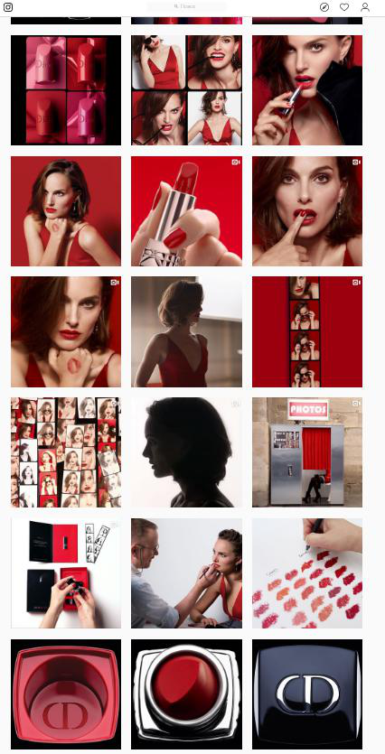

ДОДАТОК Б
Шість публікацій в «каруселі» «Instagram»-новин до, під час і після заходу у блогера Pony (@ponysmakeup)
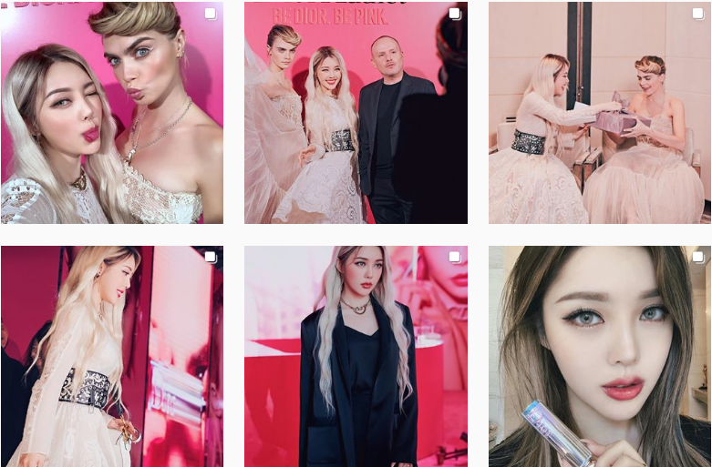

ДОДАТОК В
Про спонсорований пост в «каруселі» «Instagram»-новин блогера Pony (@ponysmakeeup) із зображенням 4/4 – рекламна beauty-розсилка, що надсилається блогерам
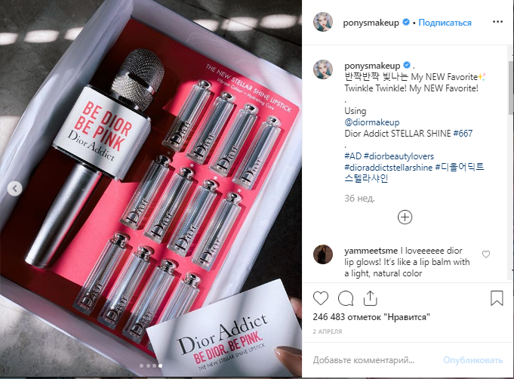

ДОДАТОК Г
Горизонтальний пост сіткою у «Instagram» Джулії (@craziejulia) з поміткою @diorsmakeup


ДОДАТОК Д
Перша професійна підбірка публікацій в «Instagram» (@yslbeauty) для рекламування помади «Rouge Pur Couture» від «YSL Beauty» 2015 рік
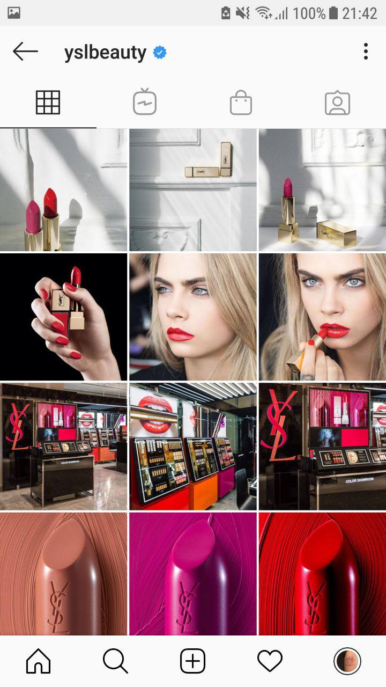

ДОДАТОК Е
30 серпня 2019 року на офіційній сторінці у «Instagram» бренд «YSL Beauty» анонсує вихід нової лінійки помад та розміщують публікації, що складаються в одне велике рекламне зображення з амбасадорами бренду Еді Кемпбелл і Зої Кравіц
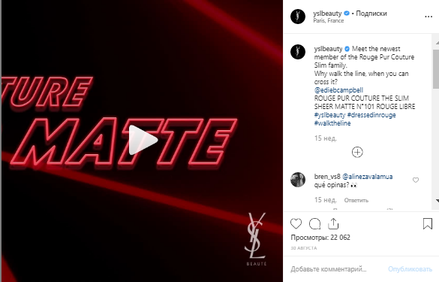
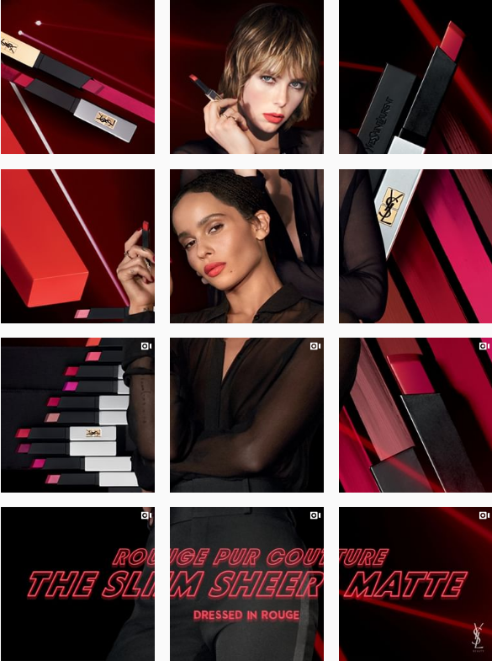

SUMMARY

Rubel K. I. Actual advertising means in the beauty-industry. Zaporizhzhya, 2019. 132 pp.
The beauty-industry advertising market has undergone significant changes over the past 50 years. These changes manifested in several dimensions: the gradual digitalization, the emergence of the Internet and social networks, the glut of advertising content and, as a result, the transition of beauty brands to social networks in order to be closer to their customers. It is especially important that in the context of these processes we cannot avoid the gradual modernization of strategies for conducting advertising campaigns in the beauty-industry.
The goal of the study is defining topical advertising tools for «Dior» and «Yves Saint Laurent Beauty» brands as leading representatives of the modern beauty industry.
The following methods were use: a method of classification and generalization to work out theoretical and empirical sources on the topic of research; analysis, synthesis, descriptive method, content analysis of advertising messages to find out relevant advertising tools for cosmetics brands «Dior" and «Yves Saint Laurent Beauty» – leading representatives of the modern beauty industry.
We achieved such results: the actual means of advertising in the beauty-industry is maintaining a page on «Instagram», and the beauty division of «YSL Beauty» occupies a leading position in the social network.
Significance of the research is clear: advertisers need to know the actual methods of advertising in the beauty-industry and the importance of «Instagram» in promoting beauty-brands.
Keywords: advertising, advertising tools, proto advertising, beauty-industry, beauty-brands, social networks, modern media.

Декларація академічної доброчесності
здобувача ступеня вищої освіти ЗНУ

Я_______________________________________, студент(ка)____курсу,
форми навчання ____________, факультету______________________,
спеціальність______________, адреса електронної пошти______________,
- підтверджую, що написана мною кваліфікаційна робота на тему «_____________________________________________________________»
відповідає вимогам академічної доброчесності та не містить порушень, що визначені у ст. 42 Закону України «Про освіту», зі змістом якихознайомлений/ознайомлена;
- заявляю, що надана мною для перевірки електронна версія роботи є ідентичною її друкованій версії;
- згоден/згодна на перевірку моєї роботи на відповідність критеріям академічної доброчесності у будь-який спосіб, у тому числі за допомогою інтернет-системи а також на архівування моєї роботи в базі даних цієї системи.

Дата__________Підпис___________ПІБ (студент)___________________
Дата__________Підпис___________ПІБ(науковий керівник)__________

